Муниципальное общеобразовательное бюджетное учреждение

«Средняя общеобразовательная школа № 51 **имени Героя Советского Союза, генерал-полковника И.А.Шевцова»** г. Оренбурга

УТВЕРЖДАЮ Согласовано Рассмотрено на

Директор школы Зам. директора по УВР заседании ШМО

_____ Е.А. Баева _____ Запольских Н.Н. Протокол № 1 от ______

Руководитель МО _____

Приказ № _______

«___»___________2018 г.

**Рабочая программа**

**по __математике__**

(предмет)

**для _____5 _- 6 (ФГОС)________**

(классы)

**уровень**___базовый_______

(базовый, углубленный, профильный)

Автор:____________________________.

Ф.И.О.

__учитель математики_______

должность

__________________________

квалификационная категория

Оренбург

2018 - 2019 учебный год

1. **Пояснительная записка**

Рабочая программа по математике 5 -6 классы составлена на основе:

1. Федерального образовательного стандарта утвержденного приказом Министерства образования от 17 декабря 2010 года приказ №1897
2. Примерная основная образовательная программа основного общего образования (ОДОБРЕНА решением федерального учебно- методического объединения по общему образованию( протокол от 8 апреля 2015г. № 1/15))

Цели обучения

* овладение системой математических знаний и умений, необходимых для применения в практической деятельности, изучения смежных дисциплин, продолжения образования;
* интеллектуальное развитие, формирование качеств личности, необходимых человеку для полноценной жизни в современном обществе, свойственных математической деятельности: ясность и точность мысли, критичность мышления, интуиция, логическое мышление, элементы алгоритмической культуры, пространственных представлений, способность к преодолению трудностей;
* формирование представлений об идеях и методах математики как универсального языка науки и техники, средства моделирования явлений и процессов;
* воспитание культуры личности, отношения к математике как к части общечеловеческой культуры, формирование понимания значимости математики для научно-технического прогресса.

Задачи обучения

* Приобретение математических знаний и умений;
* Овладение обобщенными способами мыслительной, творческой деятельности;
* Освоение компетенцией (учебно-познавательной, коммуникативной, рефлексивной, личностного саморазвития, информационно-технологической, ценностно-смысловой).
* Предусмотреть возможность компенсации пробелов в подготовке школьников и недостатков в их математическом развитии, развитии внимания и памяти.

1. Планируемые результаты освоения учебного предмета на каждую параллель отдельно:

5 класс

**Личностными результатами** изучения предмета «Математика» являются следующие качества:

**–** независимость и критичность мышления;

**–** воля и настойчивость в достижении цели.

Средством достижения этих результатов является:

**–** система заданий учебников;

**–** представленная в учебниках в явном виде организация материала по принципу минимакса;

**–** использование совокупности технологий, ориентированных на развитие самостоятельности и критичности мышления: технология проблемного диалога, технология продуктивного чтения, технология оценивания.

**Метапредметными результатами** освоения курса математики являются универсальные учебные действия.

*Регулятивные УУД*:

– самостоятельно обнаруживать и формулировать учебную проблему, определять цель учебной деятельности, выбирать тему проекта;

– выдвигать версии решения проблемы, осознаватьконечный результат, выбирать средства достижения цели из предложенных, а также искать их самостоятельно;

– составлять (индивидуально или в группе) план решения проблемы;

– работая по плану, сверять свои действия с целью и, при необходимости, исправлять ошибки самостоятельно (в том числе и корректировать план);

– в диалоге с учителем совершенствовать умение самостоятельно выбирать критерии оценки.

*Познавательные УУД:*

– анализировать, сравнивать, классифицировать и обобщать факты и явления;

– осуществлять сравнение и классификацию, самостоятельно выбирая основания и критерии для указанных логических операций;

– строить логически обоснованное рассуждение, уметь устанавливать причинно-следственные связи;

– создавать математические модели;

– составлять тезисы, различные виды планов (простых, сложных и т.п.). Преобразовывать информацию из одного вида в другой (таблицу в текст, диаграмму и пр.);

– уметь определять возможные источники необходимых сведений, производить поиск информации, анализировать и оценивать её достоверность.

– понимая позицию другого человека, различать в его речи: мнение (точку зрения), доказательство (аргументы), факты; гипотезы, аксиомы, теории. Для этого самостоятельно использовать различные виды чтения (изучающее, просмотровое, ознакомительное, поисковое), приёмы слушания.

– самому создавать источники информации разного типа и для разных аудиторий, соблюдать информационную гигиену и правила информационной безопасности;

– уметь использовать компьютерные и коммуникационные технологии как инструмент для достижения своих целей. Уметь выбирать адекватные задаче инструментальные программно-аппаратные средства и сервисы.

*Коммуникативные УУД:*

– самостоятельно организовывать учебное взаимодействие в группе (определять общие цели, договариваться друг с другом и т.д.);

– отстаивая свою точку зрения, приводить аргументы, подтверждая их фактами;

– в дискуссии уметь выдвинуть контраргументы;

– учиться критично относиться к своему мнению, с достоинством признавать ошибочность своего мнения и корректировать его;

– понимая позицию другого, различать в его речи: мнение (точку зрения), доказательство (аргументы), факты; гипотезы, аксиомы, теории;

– уметь взглянуть на ситуацию с иной позиции и договариваться с людьми иных позиций.

**Выпускник научится в 5 классе**

**В повседневной жизни и при изучении других предметов:**

*распознавать логически некорректные высказывания;*

*строить цепочки умозаключений на основе использования правил логики.*

***Числа***

* *Оперировать понятиями: натуральное число, множество натуральных чисел, целое число, множество целых чисел, обыкновенная дробь, десятичная дробь, смешанное число, рациональное число, множество рациональных чисел, геометрическая интерпретация натуральных, целых, рациональных;*
* *понимать и объяснять смысл позиционной записи натурального числа;*
* *выполнять вычисления, в том числе с использованием приёмов рациональных вычислений, обосновывать алгоритмы выполнения действий;*
* *выполнять округление рациональных чисел с заданной точностью;*
* *упорядочивать числа, записанные в виде обыкновенных и десятичных дробей;*

**В повседневной жизни и при изучении других предметов:**

* *применять правила приближенных вычислений при решении практических задач и решении задач других учебных предметов;*
* *выполнять сравнение результатов вычислений при решении практических задач, в том числе приближенных вычислений;*

**Уравнения и неравенства**

* *Оперировать понятиями: равенство, числовое равенство, уравнение, корень уравнения, решение уравнения, числовое неравенство..*

**Текстовые задачи**

* *Решать простые и сложные задачи разных типов, а также задачи повышенной трудности;*
* *использовать разные краткие записи как модели текстов сложных задач для построения поисковой схемы и решения задач;*
* *знать и применять оба способа поиска решения задач (от требования к условию и от условия к требованию);*
* *моделировать рассуждения при поиске решения задач с помощью граф-схемы;*
* *выделять этапы решения задачи и содержание каждого этапа;*
* *интерпретировать вычислительные результаты в задаче, исследовать полученное решение задачи;*
* *анализировать всевозможные ситуации взаимного расположения двух объектов и изменение их характеристик при совместном движении (скорость, время, расстояние) при решении задач на движение двух объектов как в одном, так и в противоположных направлениях;*
* *исследовать всевозможные ситуации при решении задач на движение по реке, рассматривать разные системы отсчёта;*
* *решать разнообразные задачи «на части»,*
* *решать и обосновывать свое решение задач (выделять математическую основу) на нахождение части числа и числа по его части на основе конкретного смысла дроби;*
* *осознавать и объяснять идентичность задач разных типов, связывающих три величины (на работу, на покупки, на движение); выделять эти величины и отношения между ними, применять их при решении задач, конструировать собственные задачи указанных типов.*

**В повседневной жизни и при изучении других предметов:**

* *выделять при решении задач характеристики рассматриваемой в задаче ситуации, отличные от реальных (те, от которых абстрагировались), конструировать новые ситуации с учётом этих характеристик, в частности, при решении задач на концентрации, учитывать плотность вещества;*
* *решать и конструировать задачи на основе рассмотрения реальных ситуаций, в которых не требуется точный вычислительный результат;*
* *решать задачи на движение по реке, рассматривая разные системы отсчета.*

**Наглядная геометрия**

**Геометрические фигуры**

* *Извлекать, интерпретировать и преобразовывать информацию о геометрических фигурах, представленную на чертежах;*
* *изображать изучаемые фигуры от руки и с помощью компьютерных инструментов.*

**Измерения и вычисления**

* *выполнять измерение длин, расстояний, величин углов, с помощью инструментов для измерений длин и углов;*
* *вычислять площади прямоугольников, квадратов, объёмы прямоугольных параллелепипедов, кубов.*

**В повседневной жизни и при изучении других предметов:**

* *вычислять расстояния на местности в стандартных ситуациях, площади участков прямоугольной формы, объёмы комнат;*
* *выполнять простейшие построения на местности, необходимые в реальной жизни;*
* *оценивать размеры реальных объектов окружающего мира.*

**История математики**

* *Характеризовать вклад выдающихся математиков в развитие математики и иных научных областей.*

**Выпускник научится в 6 классе**

Оперировать на базовом уровне понятиями: целое число, обыкновенная дробь, десятичная дробь, смешанное число, рациональное число;

**Числа**

* использовать свойства чисел и правила действий с рациональными числами при выполнении вычислений;
* использовать признаки делимости на 2, 5, 3, 9, 10 при выполнении вычислений и решении несложных задач;
* выполнять округление рациональных чисел в соответствии с правилами;
* сравнивать рациональные числа**.**

**Статистика и теория вероятностей**

* Представлять данные в виде таблиц, диаграмм,
* читать информацию, представленную в виде таблицы, диаграммы.

**Текстовые задачи**

* Решать несложные сюжетные задачи разных типов на все арифметические действия;
* строить модель условия задачи (в виде таблицы, схемы, рисунка), в которой даны значения двух из трёх взаимосвязанных величин, с целью поиска решения задачи;
* осуществлять способ поиска решения задачи, в котором рассуждение строится от условия к требованию или от требования к условию;
* составлять план решения задачи;
* выделять этапы решения задачи;
* интерпретировать вычислительные результаты в задаче, исследовать полученное решение задачи;
* знать различие скоростей объекта в стоячей воде, против течения и по течению реки;
* решать задачи на нахождение части числа и числа по его части;
* решать задачи разных типов (на работу, на покупки, на движение), связывающих три величины, выделять эти величины и отношения между ними;
* находить процент от числа, число по проценту от него, находить процентное отношение двух чисел, находить процентное снижение или процентное повышение величины;
* решать несложные логические задачи методом рассуждений.

**В повседневной жизни и при изучении других предметов:**

* выдвигать гипотезы о возможных предельных значениях искомых величин в задаче (делать прикидку)

**Наглядная геометрия**

**Геометрические фигуры**

* Оперировать на базовом уровне понятиями: фигура, точка, отрезок, прямая, луч, ломаная, угол, многоугольник, треугольник и четырёхугольник, прямоугольник и квадрат, окружность и круг, прямоугольный параллелепипед, куб, шар. Изображать изучаемые фигуры от руки и с помощью линейки и циркуля.

**В повседневной жизни и при изучении других предметов:**

* решать практические задачи с применением простейших свойств фигур.

**Измерения и вычисления**

* выполнять измерение длин, расстояний, величин углов, с помощью инструментов для измерений длин и углов;
* вычислять площади прямоугольников.

**В повседневной жизни и при изучении других предметов:**

* вычислять расстояния на местности в стандартных ситуациях, площади прямоугольников;
* выполнять простейшие построения и измерения на местности, необходимые в реальной жизни.

**История математики**

* описывать отдельные выдающиеся результаты, полученные в ходе развития математики как науки;
* знать примеры математических открытий и их авторов, в связи с отечественной и всемирной историей.

**Статистика и теория вероятностей**

* *Оперировать понятиями: столбчатые и круговые диаграммы,*
* *извлекать, информацию, представленную в таблицах, на диаграммах;*
* *составлять таблицы, строить диаграммы на основе данных.*

**В повседневной жизни и при изучении других предметов:**

* *извлекать, интерпретировать и преобразовывать информацию, представленную в таблицах и на диаграммах, отражающую свойства и характеристики реальных процессов и явлений.*

## Содержание предмета:

**Натуральные числа и нуль**

**Натуральный ряд чисел и его свойства**

Натуральное число, множество натуральных чисел и его свойства, изображение натуральных чисел точками на числовой прямой. Использование свойств натуральных чисел при решении задач.

**Запись и чтение натуральных чисел**

Различие между цифрой и числом. Позиционная запись натурального числа, поместное значение цифры, разряды и классы, соотношение между двумя соседними разрядными единицами, чтение и запись натуральных чисел.

**Округление натуральных чисел**

Необходимость округления. Правило округления натуральных чисел.

**Сравнение натуральных чисел, сравнение с числом 0**

Понятие о сравнении чисел, сравнение натуральных чисел друг с другом и с нулём, математическая запись сравнений, способы сравнения чисел.

**Действия с натуральными числами**

Сложение и вычитание, компоненты сложения и вычитания, связь между ними, нахождение суммы и разности, изменение суммы и разности при изменении компонентов сложения и вычитания.

Умножение и деление, компоненты умножения и деления, связь между ними, умножение и сложение в столбик, деление уголком, проверка результата с помощью прикидки и обратного действия.

Переместительный и сочетательный законы сложения и умножения, распределительный закон умножения относительно сложения, *обоснование алгоритмов выполнения арифметических действий.*

**Степень с натуральным показателем**

Запись числа в виде суммы разрядных слагаемых, порядок выполнения действий в выражениях, содержащих степень, вычисление значений выражений, содержащих степень.

**Числовые выражения**

Числовое выражение и его значение, порядок выполнения действий.

**Деление с остатком**

Деление с остатком на множестве натуральных чисел, *свойства деления с остатком*. Практические задачи на деление с остатком.

**Свойства и признаки делимости**

Свойство делимости суммы (разности) на число. Признаки делимости на 2, 3, 5, 9, 10. *Признаки делимости на 4, 6, 8, 11. Доказательство признаков делимости*. Решение практических задач с применением признаков делимости.

**Разложение числа на простые множители**

Простые и составные числа, *решето Эратосфена.*

Разложение натурального числа на множители, разложение на простые множители. *Количество делителей числа, алгоритм разложения числа на простые множители, основная теорема арифметики*.

**Алгебраические выражения**

Использование букв для обозначения чисел, вычисление значения алгебраического выражения, применение алгебраических выражений для записи свойств арифметических действий, преобразование алгебраических выражений.

**Делители и кратные**

Делитель и его свойства, общий делитель двух и более чисел, наибольший общий делитель, взаимно простые числа, нахождение наибольшего общего делителя. Кратное и его свойства, общее кратное двух и более чисел, наименьшее общее кратное, способы нахождения наименьшего общего кратного.

**Дроби**

**Обыкновенные дроби**

Доля, часть, дробное число, дробь. Дробное число как результат деления. Правильные и неправильные дроби, смешанная дробь (смешанное число).

Запись натурального числа в виде дроби с заданным знаменателем, преобразование смешанной дроби в неправильную дробь и наоборот.

Приведение дробей к общему знаменателю. Сравнение обыкновенных дробей.

Сложение и вычитание обыкновенных дробей. Умножение и деление обыкновенных дробей.

Арифметические действия со смешанными дробями.

Арифметические действия с дробными числами.

*Способы рационализации вычислений и их применение при выполнении действий*.

**Десятичные дроби**

Целая и дробная части десятичной дроби. Преобразование десятичных дробей в обыкновенные. Сравнение десятичных дробей. Сложение и вычитание десятичных дробей. Округление десятичных дробей. Умножение и деление десятичных дробей. *Преобразование обыкновенных дробей в десятичные дроби. Конечные и бесконечные десятичные дроби*.

**Отношение двух чисел**

Масштаб на плане и карте. Пропорции. Свойства пропорций, применение пропорций и отношений при решении задач.

**Среднее арифметическое чисел**

Среднее арифметическое двух чисел. Изображение среднего арифметического двух чисел на числовой прямой. Решение практических задач с применением среднего арифметического. *Среднее арифметическое нескольких чисел.*

**Проценты**

Понятие процента. Вычисление процентов от числа и числа по известному проценту, выражение отношения в процентах. Решение несложных практических задач с процентами.

**Диаграммы**

Столбчатые и круговые диаграммы. Извлечение информации из диаграмм. *Изображение диаграмм по числовым данным*.

**Рациональные числа**

**Положительные и отрицательные числа**

Изображение чисел на числовой (координатной) прямой. Сравнение чисел. Модуль числа, геометрическая интерпретация модуля числа. Действия с положительными и отрицательными числами. Множество целых чисел.

**Понятие о рациональном числе**. *Первичное представление о множестве рациональных чисел.* Действия с рациональными числами.

**Решение текстовых задач**

**Единицы измерений**: длины, площади, объёма, массы, времени, скорости. Зависимости между единицами измерения каждой величины. Зависимости между величинами: скорость, время, расстояние; производительность, время, работа; цена, количество, стоимость.

**Задачи на все арифметические действия**

Решение текстовых задач арифметическим способом*.* Использование таблиц, схем, чертежей, других средств представления данных при решении задачи.

**Задачи на движение, работу и покупки**

Решение несложных задач на движение в противоположных направлениях, в одном направлении, движение по реке по течению и против течения. Решение задач на совместную работу. Применение дробей при решении задач.

**Задачи на части, доли, проценты**

Решение задач на нахождение части числа и числа по его части. Решение задач на проценты и доли. Применение пропорций при решении задач.

**Логические задачи**

Решение несложных логических задач. *Решение логических задач с помощью графов, таблиц*.

**Основные методы решения текстовых задач:** арифметический, перебор вариантов.

**Наглядная геометрия**

Фигуры в окружающем мире. Наглядные представления о фигурах на плоскости: прямая, отрезок, луч, угол, ломаная, многоугольник, окружность, круг. Четырехугольник, прямоугольник, квадрат. Треугольник, *виды треугольников. Правильные многоугольники.* Изображение основных геометрических фигур. *Взаимное расположение двух прямых, двух окружностей, прямой и окружности.* Длина отрезка, ломаной. Единицы измерения длины. Построение отрезка заданной длины. Виды углов. Градусная мера угла. Измерение и построение углов с помощью транспортира.

Периметр многоугольника. Понятие площади фигуры; единицы измерения площади. Площадь прямоугольника, квадрата. Приближенное измерение площади фигур на клетчатой бумаге. *Равновеликие фигуры.*

Наглядные представления о пространственных фигурах: куб, параллелепипед, призма, пирамида, шар, сфера, конус, цилиндр. Изображение пространственных фигур. *Примеры сечений. Многогранники. Правильные многогранники.* Примеры разверток многогранников, цилиндра и конуса.

Понятие объема; единицы объема. Объем прямоугольного параллелепипеда, куба.

Понятие о равенстве фигур. Центральная, осевая и *зеркальная* симметрии. Изображение симметричных фигур.

Решение практических задач с применением простейших свойств фигур.

**История математики**

*Появление цифр, букв, иероглифов в процессе счёта и распределения продуктов на Древнем Ближнем Востоке. Связь с Неолитической революцией.*

*Рождение шестидесятеричной системы счисления. Появление десятичной записи чисел.*

*Рождение и развитие арифметики натуральных чисел. НОК, НОД, простые числа. Решето Эратосфена.*

*Появление нуля и отрицательных чисел в математике древности. Роль Диофанта. Почему ?*

*Дроби в Вавилоне, Египте, Риме. Открытие десятичных дробей. Старинные системы мер. Десятичные дроби и метрическая система мер. Л. Магницкий.*

**6 класс**

**Натуральные числа и нуль**

Переместительный и сочетательный законы сложения и умножения, распределительный закон умножения относительно сложения, *обоснование алгоритмов выполнения арифметических действий.*

**Свойства и признаки делимости**

Свойство делимости суммы (разности) на число. Признаки делимости на 2, 3, 5, 9, 10. *Признаки делимости на 4, 6, 8, 11. Доказательство признаков делимости*. Решение практических задач с применением признаков делимости.

**Разложение числа на простые множители**

Простые и составные числа, *решето Эратосфена.*

Разложение натурального числа на множители, разложение на простые множители. *Количество делителей числа, алгоритм разложения числа на простые множители, основная теорема арифметики*.

**Алгебраические выражения**

Использование букв для обозначения чисел, вычисление значения алгебраического выражения, применение алгебраических выражений для записи свойств арифметических действий, преобразование алгебраических выражений.

**Делители и кратные**

Делитель и его свойства, общий делитель двух и более чисел, наибольший общий делитель, взаимно простые числа, нахождение наибольшего общего делителя. Кратное и его свойства, общее кратное двух и более чисел, наименьшее общее кратное, способы нахождения наименьшего общего кратного.

**Обыкновенные дроби**

Приведение дробей к общему знаменателю. Сравнение обыкновенных дробей.

Сложение и вычитание обыкновенных дробей. Умножение и деление обыкновенных дробей.

Арифметические действия со смешанными дробями.

Арифметические действия с дробными числами.

*Способы рационализации вычислений и их применение при выполнении действий*.

**Десятичные дроби**

**Отношение двух чисел**

Масштаб на плане и карте. Пропорции. Свойства пропорций, применение пропорций и отношений при решении задач.

**Проценты**

Вычисление процентов от числа и числа по известному проценту, выражение отношения в процентах. Решение несложных практических задач с процентами.

**Диаграммы**

Столбчатые и круговые диаграммы. Извлечение информации из диаграмм. *Изображение диаграмм по числовым данным*.

**Рациональные числа**

**Положительные и отрицательные числа**

Изображение чисел на числовой (координатной) прямой. Сравнение чисел. Модуль числа, геометрическая интерпретация модуля числа. Действия с положительными и отрицательными числами. Множество целых чисел.

**Понятие о рациональном числе**. *Первичное представление о множестве рациональных чисел.* Действия с рациональными числами.

**Решение текстовых задач**

Зависимости между единицами измерения каждой величины. Зависимости между величинами: скорость, время, расстояние; производительность, время, работа; цена, количество, стоимость.

**Задачи на все арифметические действия**

Решение текстовых задач арифметическим способом*.* Использование таблиц, схем, чертежей, других средств представления данных при решении задачи.

**Задачи на движение, работу и покупки**

Применение дробей при решении задач.

**Задачи на части, доли, проценты**

Решение задач на нахождение части числа и числа по его части. Решение задач на проценты и доли. Применение пропорций при решении задач.

**Логические задачи**

*Решение логических задач с помощью графов, таблиц*.

**Наглядная геометрия**

*Взаимное расположение двух прямых, двух окружностей, прямой и окружности.*Единицы измерения длины. Наглядные представления о пространственных фигурах: куб, параллелепипед, призма, пирамида, шар, сфера, конус, цилиндр. Изображение пространственных фигур.

Центральная, осевая и *зеркальная* симметрии. Изображение симметричных фигур.

**История математики**

*Рождение и развитие арифметики натуральных чисел. НОК, НОД, простые числа. Решето Эратосфена.*

*Появление нуля и отрицательных чисел в математике древности. Роль Диофанта. Почему ?*

1. **Тематическое планирование на каждую параллель:**

|  |  |  |
| --- | --- | --- |
| Раздел, тема | 5 класс | 6 класс |
| Натуральные числа и шкалы | 16 | - |
| Сложение и вычитание натуральных чисел | 21 |  |
| Умножение и деление натуральных чисел | 23 |  |
| Площади и объемы | 13 |  |
| Обыкновенные дроби | 22 |  |
| Сложение и вычитание десятичных дробей | 15 |  |
| Умножение и деление десятичных дробей | 26 |  |
| Инструменты для вычислений и измерений | 18 |  |
| Итоговое повторение за курс 5 – 6 класса | 16 | 12 |
| Делимость чисел |  | 20 |
| Сложение и вычитание дробей с разными знаменателями |  | 22 |
| Умножение и деление обыкновенных дробей |  | 32 |
| Отношение и пропорция |  | 20 |
| Положительные и отрицательные числа |  | 12 |
| Сложение и вычитание положительных и отрицательных чисел |  | 12 |
| Умножение и деление положительных и отрицательных чисел |  | 13 |
| Решение уравнений |  | 15 |
| Координаты на плоскости |  | 12 |
| Обобщающий урок |  | 4 |
| Повторение: Решение задач с помощью уравнений | 5 | 1 |

1. **Оценочные материалы**

**Нормы оценки:**

а) Оценка письменных контрольных работ и самостоятельных работ обучающихся по математике.

Ответ оценивается отметкой «5», если:

1) работа выполнена полностью;

2) в логических рассуждениях и обосновании решения нет пробелов и ошибок;

3) в решении нет математических ошибок (возможна одна неточность, описка, которая не является следствием незнания или непонимания учебного материала).

Отметка «4» ставится, если:

1) работа выполнена полностью, но обоснования шагов решения недостаточны (если умение обосновывать рассуждения не являлось специальным объектом проверки);

2)допущены одна ошибка или есть два – три недочёта в выкладках, рисунках, чертежах или графиках (если эти виды работ не являлись специальным объектом проверки).

Отметка «3» ставится, если:

1) допущено более одной ошибки или более двух – трех недочетов в выкладках, чертежах или графиках, но обучающийся обладает обязательными умениями по проверяемой теме.

Отметка «2» ставится, если:

1) допущены существенные ошибки, показавшие, что обучающийся не обладает обязательными умениями по данной теме в полной мере.

2) работа показала полное отсутствие у обучающегося обязательных знаний и умений по проверяемой теме или значительная часть работы выполнена не самостоятельно.

Учитель может повысить отметку за оригинальный ответ на вопрос или оригинальное решение задачи, которые свидетельствуют о высоком математическом развитии обучающегося; за решение более сложной задачи или ответ на более сложный вопрос, предложенные обучающемуся дополнительно после выполнения им каких-либо других заданий.

б) Оценка устных ответов обучающихся по математике

Ответ оценивается отметкой «5», если ученик:

полно раскрыл содержание материала в объеме, предусмотренном программой и учебником;

изложил материал грамотным языком, точно используя математическую терминологию и символику, в определенной логической последовательности;

правильно выполнил рисунки, чертежи, графики, сопутствующие ответу;

показал умение иллюстрировать теорию конкретными примерами, применять ее в новой ситуации при выполнении практического задания;

продемонстрировал знание теории ранее изученных сопутствующих тем,  сформированность  и устойчивость используемых при ответе умений и навыков;

отвечал самостоятельно, без наводящих вопросов учителя;

возможны одна – две  неточности при освещение второстепенных вопросов или в выкладках, которые ученик легко исправил после замечания учителя.

Ответ оценивается отметкой «4», если удовлетворяет в основном требованиям на оценку «5», но при этом имеет один из недостатков:

в изложении допущены небольшие пробелы, не исказившее математическое содержание ответа;

допущены один – два недочета при освещении основного содержания ответа, исправленные после замечания учителя;

допущены ошибка или более двух недочетов  при освещении второстепенных вопросов или в выкладках,  легко исправленные после замечания учителя.

Отметка «3» ставится в следующих случаях:

неполно раскрыто содержание материала (содержание изложено фрагментарно, не всегда последовательно), но показано общее понимание вопроса и продемонстрированы умения, достаточные для усвоения программного материала (определены «Требованиями к математической подготовке учащихся» в настоящей программе по математике);

 имелись затруднения или допущены ошибки в определении математической терминологии, чертежах, выкладках, исправленные после нескольких наводящих вопросов учителя;

ученик не справился с применением теории в новой ситуации при выполнении практического задания, но выполнил задания обязательного уровня сложности по данной теме;

при достаточном знании теоретического материала выявлена недостаточная сформированность основных умений и навыков.

Отметка «2» ставится в следующих случаях:

не раскрыто основное содержание учебного материала;

обнаружено незнание учеником большей или наиболее важной части учебного материала;

допущены ошибки в определении понятий, при использовании математической терминологии, в рисунках, чертежах или графиках, в выкладках, которые не исправлены после нескольких наводящих вопросов учителя;

ученик обнаружил полное незнание и непонимание изучаемого учебного материала или не смог ответить ни на один из поставленных вопросов по изученному материалу.

|  |  |
| --- | --- |
| Наименование контрольной работы 5 класс | |
| Название. | Дата. |
| Входная мониторинговая работа | Сентябрь |
| Контрольная работа №2 по теме «Сложение и вычитание натуральных чисел» | Октябрь |
| Контрольная работа №3 по теме «Числовые и буквенные выражения. Уравнения». | Октябрь |
| Контрольная работа №4 по теме «Умножение и деление натуральных чисел» | Ноябрь |
| Контрольная работа №5 по теме «Порядок выполнения действий» | Декабрь |
| Контрольная работа №6 по теме «Формулы. Площадь. Формула площади прямоугольника. Единицы измерения площадей. Прямоугольный параллелепипед. Объемы. Объем прямоугольного параллелепипеда» | Декабрь |
| Контрольная работа №7 по теме «Понятие обыкновенной дроби» | Январь |
| Контрольная работа №8 по теме «Смешанные числа. Сложение и вычитание смешанных чисел» | Февраль |
| Контрольная работа №9 по теме «Сложение и вычитание десятичных дробей» | Февраль |
| Контрольная работа №10 по теме «Умножение и деление десятичных дробей на натуральные числа» | Март |
| Контрольная работа №11 по теме «Умножение и деление десятичных дробей» | Апрель |
| Контрольная работа №12 по теме «Проценты» | Апрель |
| Всероссийская проверочная работа | Апрель |
| Контрольная работа №13 по теме « Углы. Измерение углов». | Апрель |
| Итоговая контрольная работа №14. | Май |

**5 класс**

**Входная мониторинговая работа по материалам управления образования.**

**Контрольная работа №2 по теме «Сложение и вычитание натуральных чисел»**

При верном выполнении 5 заданий выставляется отметка «5». При верном выполнении 4 заданий выставляется отметка «4». При верном выполнении 2-3 заданий выставляется отметка «3».

Вариант 1

1. Выполните действие:

а) 40 658 + 289 532;

б) 594136-47185.

1. Вычислите, на сколько число 27843

а) больше числа 11282; б) меньше числа 37123.

1. Задача.

В красной папке 243 листа бумаги. В голубой — на 54 листа меньше. В зеленой папке бумаги столько, сколько в красной и голубой вместе. Сколько листов бумаги в трех папках вместе?

1. Вычислите, выбрав удобный порядок выполнения действий:

а). 1385 + 548 + 615;

б) 937-(137+ 794).

1. В треугольнике АВС стороны АС и ВС равны, АС = 15 см 6 мм. Сторона AВ на 6 см 8 мм меньше стороны ВС. Вычислите периметр треугольника ABC.

Вариант 2

1. Выполните действие:

а) 399 645 + 80 261;

б) 178 214-94 153.

1. Вычислите, на сколько число 48234

а) больше числа 42625;

б) меньше числа 58974.

1. Задача.

В магазин завезли яблоки, сливы и груши. Яблок — 438 кг, груш на 69 кг меньше. Слив завезли столько, сколько яблок и груш вместе. Сколько всего фруктов завезли в магазин?

1. Вычислите, выбрав удобный порядок выполнения действий:

а) 241 + 2427 + 373;

б) (654+ 289)-354.

1. Периметр треугольника КМР равен 37 см 5 мм. Сторона КМ равна 11 см 4 мм, сторона МР короче ее на 2 см 6 мм. Найдите длину стороны КР.

Вариант 3

1. Выполните действие:

а) 588726 + 43052;

б) 669127-58173.

1. Вычислите, на сколько число 68749

а) больше числа 25364;

б) меньше числа 78369.

1. Задача.

Одно число 627, другое — на 39 меньше, а третье число равно сумме первых двух чисел. Чему равна сумма трех чисел?

1. Вычислите, выбрав удобный порядок выполнения действий:

а) 2458 + 367 + 542

б) 849 - (249 + 135).

1. В треугольнике BCDстороны ВС и CDравны, ВС = 14 см 9 мм. Сторона BDна 3 см 5 мм больше стороны CD. Вычислите периметр треугольника BCD.

Вариант 4

1. Выполните действие:

а) 37749 + 780654;

б) 286325-96162.

1. Вычислите, на сколько число 59317

а) больше числа 54609;

б) меньше числа 69527.

1. Задача.

В одном цехе работают 527 человек, во втором — на 46 человек меньше, а в третьем цехе столько, сколько в двух цехах вместе. Сколько всего человек работают в трех цехах?

1. Вычислите, выбрав удобный порядок выполнения действий:

а) 272 + 1536 + 464;

б) 756 - (356 + 235).

1. Периметр треугольника DCMравен 46 см 7 мм. Сторона СМ равна 18 см 3 мм, сторона DCкороче ее на 4 см 8 мм. Вычислите длину стороны DM.

Ответы:

|  |  |  |  |  |
| --- | --- | --- | --- | --- |
|  | Вариант 1 | Вариант 2 | Вариант 3 | Вариант 4 |
| 1а | 330190 | 479906 | 631778 | 818403 |
| 1б | 546951 | 84061 | 610954 | 190163 |
| 2а | 16561 | 5609 | 43385 | 4708 |
| 2б | 9280 | 10740 | 9620 | 10210 |
| 3 | 864 | 1614 | 2430 | 2016 |
| 4а | 2548 | 3041 | 3367 | 2272 |
| 4б | 6 | 589 | 465 | 165 |
| 5 | 40 см | 17 см 3 мм | 48 см 2 мм | 14 см 9 мм |

**Контрольная работа №3 по теме «Числовые и буквенные выражения. Уравнения».**

При верном выполнении 5 заданий выставляется отметка «5». При верном выполнении 4 заданий выставляется отметка «4». При верном выполнении 2-3 заданий выставляется отметка «3».

Вариант 1

1. Выполните действия: 1899 - 3 (427 + 173).



1. Найдите значение выражения:

а) 375 + а -175, если а = 89;

б) m + n, если m = 99, n= 261.

1. Решите уравнение:

а) х + 24 = 43;

б) 99-у = 87.

1. Задача. В актовом зале находятся несколько школьников. После того как в него вошли 7 учеников, а 9 вышли, в зале осталось 99 учеников. Сколько школьников было в актовом зале первоначально?
2. На отрезке АВ отмечена точка К. Найдите длину отрезка АВ, если АК = 45 см, отрезок KBкороче отрезка АК на mсм. Упростите полученное выражение и вычислите его значение, если:

а) m=24; б) m = 44.

Вариант 2

1. Выполните действия: 490 + (582 -32): 5.
2. Найдите значение выражения:

а) 181-с+ 19, если с = 173;

б) х + у, если х = 193, у = 43.

1. Решите уравнение:

а) 37 +х=64;

б) у -27 =45.

1. Задача. В магазине продаются несколько магнитофонов. После того как привезли ещё 35 магнитофонов, а 12 продали, в магазине стало 93 магнитофона. Сколько их было первоначально в магазине?
2. На отрезке АВ отмечены точки С и Dтак, что точка Dлежит между точками С и В. Найдите длину отрезка DB, если АВ = 56 см, АС = 16 см и CD — nсм. Упростите полученное выражение и найдите его значение, если:

а) n = 18;

б) n = 29

Вариант 3

1. Выполните действия: 2868 - 7 ∙ (296 + 104).
2. Найдите значение выражения;

а) 463 + n - 263, если n= 97;

б) х + у, если х = 88, у = 152.

1. Решите уравнение:

а) x + 27 = 54;

б) 76 -у = 69.

1. Задача. В бассейне плавали несколько человек. После того как в воду вошли 6 человек, а 4 вышли, в бассейне остался 21 человек. Сколько человек было в бассейне первоначально?
2. На отрезке KDотмечена точка В. Найдите длину отрезка KD, если BD= 23 см, отрезок KBдлиннее отрезка BDна nсм. Упростите полученное выражение и найдите его значение, если:

а) n= 16;

б) n= 41

Вариант 4

1. Выполните действия: 570+ (897-17): 4.
2. Найдите значение выражения:

а) 262 - m+ 38, если m = 184;

б) а - b, если а = 157, b= 37.

1. Решите уравнение:

а) 48 + у =75;

б) x -54 = 29.

1. . Задача. В автобусе ехали пассажиры. На остановке из автобуса вышли 16 человек и вошли 12 новых пассажиров. Дальше ехали 42 пассажира. Сколько пассажиров было в автобусе до остановки?
2. На отрезке MNотмечены точки А и Р так, что точка Р лежит между точками А и N. Найдите длину отрезка АР, если MN= 48 см, МА = 12 см и PN= mсм. Упростите полученное выражение и найдите его значение, если:

а) m = 10;

б) m=31.

Ответы:

|  |  |  |  |  |
| --- | --- | --- | --- | --- |
|  | Вариант 1 | Вариант 2 | Вариант 3 | Вариант 4 |
| 1 | 99 | 600 | 68 | 790 |
| 2а | 200 + а; 289 | 200 – с; 27 | 200 + m; 297 | 300 – m; 116 |
| 2б | 360 | 236 | 240 | 120 |
| 3а | 19 | 27 | 27 | 27 |
| 3б | 12 | 72 | 7 | 83 |
| 4 | 101 | 70 | 19 | 46 |
| 5а | 66 | 22 | 62 | 26 |
| 5б | 46 | 11 | 87 | 5 |

**Контрольная работа №4 по теме «Умножение и деление натуральных чисел»**

При верном выполнении 6 заданий выставляется отметка «5». При верном выполнении 4-5 заданий выставляется отметка «4». При верном выполнении 3 заданий выставляется отметка «3».

Вариант 1

1. Выполните действие:

а) 658∙13;

б) 401∙79;

в) 6370:98;

г) 29116:58.

1. В треугольнике АBС сторона АВ равна 56 см. Она больше стороны ВС в 4 раза. Найдите длины сторон ВС и АС, если сумма длин всех сторон треугольника равна 130 см.
2. Подберите корень уравнения 15 ∙ у = 15 : у и выполните проверку.
3. Задача. В магазине нужно расфасовать 343 кг творога. Найдите необходимое для этого наименьшее число пакетов, вмещающих по 3 кг творога каждый.
4. Решите уравнение:

2369:(х+76)=23

1. За 5 дней туристы проплыли на байдарке 98км. В первый день они проплыли 22км, а в остальные четыре дня - поровну в каждый день. Сколько километров туристы проплыли в каждый из четырех дней?

Вариант 2

1. Выполните действие:

а) 294 ∙ 24;

б) 85∙603;

в) 1312:16;

г) 7224:24.

1. В треугольнике КМР сторона КМ равна 13 см. Она меньше стороны МР в 2 раза. Найдите длины сторон МР и КР, если сумма длин всех сторон треугольника КМР равна 59 см.
2. Подберите корень уравнения 10∙ х = х : 10 и выполните проверку.
3. Задача. По железной дороге нужно перевезти 830 т зерна. Найдите необходимое для этого наименьшее число вагонов, вмещающих по 30 т зерна каждый.
4. Решите уравнение: 2575:(202-х)=25
5. Из 830г шерсти связали 4 варежки и шарф. На шарф пошло 350 г шерсти. Сколько шерсти пошло на каждую варежку?

Вариант 3

1. Выполните действие:

а) 328∙17;

б) 502∙58;

в) 6497:89;

г) 22348:74.

1. В треугольнике AKDсторона АК равна 17 см. Она меньше стороны KDв 3 раза. Найдите длины сторон KDи AD, если сумма длин всех сторон треугольника AKDравна 113 см.
2. Подберите корень уравнения 6 : у = у + 1 и выполните проверку.
3. Задача. В загородный лагерь нужно перевезти 260 детей. Найдите необходимое для этого наименьшее число автобусов, вмещающих по 30 детей каждый.
4. Решите уравнение2369:(х+76)=23
5. За 5 дней туристы проплыли на байдарке 98км. В первый день они проплыли 22км, а в остальные четыре дня - поровну в каждый день. Сколько километров туристы проплыли в каждый из четырех дней?

Вариант 4

1. Выполните действие:

а) 526∙17;

б) 64∙805;

в) 1820: 28

г) 3762:18.

1. В треугольнике ВСМ сторона ВС равна 39 см. Она больше стороны СМ в 3 раза. Найдите длины сторон СМ и ВМ, если сумма длин всех сторон треугольника равна 82 см.
2. Подберите корень уравнения 12 : у = у - 1 и выполните проверку.
3. Задача. В школьной столовой нужно разлить 8 литров молока в стаканы, вмещающие по 180 г. Найдите необходимое для этого наименьшее число стаканов.
4. Решите уравнение: 2575:(202-х)=25
5. Из 830г шерсти связали 4варежки и шарф. На шарф пошло 350г шерсти. Сколько шерсти пошло на каждую варежку?

Ответы:

|  |  |  |  |  |
| --- | --- | --- | --- | --- |
|  | Вариант 1 | Вариант 2 | Вариант 3 | Вариант 4 |
| 1а | 8554 | 7056 | 5576 | 8942 |
| 1б | 31679 | 51255 | 29116 | 51520 |
| 1в | 65 | 82 | 73 | 65 |
| 1г | 502 | 301 | 302 | 209 |
| 2 | BC = 14; AC = 60 | MP = 26; KP = 20 | KD = 51; AD = 45 | CM = 13; BM = 30 |
| 3 | 1 | 0 | 2 | 4 |
| 4 | 115 | 28 | 9 | 45 |
| 5 | 27 | 99 | 27 | 99 |
| 6 | 19 | 120 | 19 | 120 |

**Контрольная работа №5 по теме «Порядок выполнения действий»**

При верном выполнении 5 заданий выставляется отметка «5». При верном выполнении 4 заданий выставляется отметка «4». При верном выполнении 2-3 заданий выставляется отметка «3».

Вариант 1

1. Упростите выражение:

а) 20у+7у;

б) 42а-а.

1. Найдите значение выражения:

а) 23-69:3 + 21;

б) (396-341)∙8-104.

1. Задача. На две полки поставили 44 книги. На одну из них поставили на 14 книг больше, чем на другую. Сколько книг поставили на каждую полку?
2. Найдите значение выражения: 82 -23 + 44.
3. Задача. У Пети несколько монет по 50 копеек. У его друга столько же монет по 10 копеек. Сколько денег у каждого из них, если у Пети на 160 копеек больше, чем у его друга?

Вариант 2

1. Упростите выражение:

а) 13x-12x;

б) 51m+ m.

1. Найдите значение выражения:

а) 49 + 41∙11-300;

б) 88+ (129+ 15): 12.

1. Задача. В двух коробках 52 карандаша. В одной из них на 16 карандашей меньше, чем в другой. Сколько карандашей в каждой коробке?
2. Найдите значение выражения 73 + 62 – 79.
3. Задача. Одинаковое число учеников 5 «А» и 5 «Б» классов поехали в театр. Ученики 5 «А» класса воспользовались автобусом, стоимость проезда в котором со­ставляет 12 рублей. Ученики 5 «Б» воспользовались маршрутным такси, проезд в нем стоит 13 рублей. Стоимость проезда всех учеников от школы до театра составила 200 рублей. Сколько учеников каждого класса ездили в театр?

Вариант 3

1. Упростите выражение:

а) 16х + 9х;

б) 37n - n.

1. Найдите значение выражения:

а) 28 + 52∙11-400;

б) 87 + (142 + 27): 13.

1. Задача. В двух баках 86 литров бензина. В одном из них на 28 литров меньше, чем в другом. Сколько литров бензина в каждом баке?
2. Найдите значение выражения 53 - 42 - 19.
3. Задача. У ученика 5 класса было столько же десятикопеечных монет, сколько и пятидесятикопеечных. Все монеты составляют сумму 180 копеек. Сколько десятикопеечных монет было у ученика?

Вариант 4

1. Упростите выражение:

а) 30а -8а;

б) 63m + m.

1. Найдите значение выражения:

а) 21-84:4 + 53;

б) (489 - 444) ∙ 6 - 207.

1. Задача. Ученик купил 25 тетрадей. Из них в клетку на 7 тетрадей больше, чем в линейку. Сколько тетрадей каждого вида купил ученик?
2. Найдите значение выражения 63 + 42 - 32.
3. Задача. У Юры несколько монет по 10 копеек, а у его сестры столько же монет по 5 копеек. Сколько денег у каждого из них, если у Юры на 25 копеек больше, чем у его сестры?

Ответы:

|  |  |  |  |  |
| --- | --- | --- | --- | --- |
|  | Вариант 1 | Вариант 2 | Вариант 3 | Вариант 4 |
| 1а | 27y | x | 25x | 22a |
| 1б | 41a | 52m | 36n | 64m |
| 2а | 21 | 200 | 200 | 53 |
| 2б | 336 | 100 | 100 | 63 |
| 3 | 20; 15 | 18; 34 | 29; 57 | 9; 16 |
| 4 | 100 | 300 | 90 | 200 |
| 5 | 200; 40 | 8 | 3 | 50; 25 |

**Контрольная работа №6 по теме «Формулы. Площадь. Формула площади прямоугольника. Единицы измерения площадей. Прямоугольный параллелепипед. Объемы. Объем прямоугольного параллелепипеда»**

При верном выполнении 5 заданий выставляется отметка «5». При верном выполнении 4 заданий выставляется отметка «4». При верном выполнении 3 заданий выставляется отметка «3».

Вариант 1

1. Найдите по формуле s =vtпуть s, если v = 6 км/ч, t = 5 ч.
2. Найдите площадь прямоугольника с длиной 8 см и шириной 30 мм.
3. Найдите площадь поверхности прямоугольного параллелепипеда, если его измерения равны 3 см, 5 см и 6 см.
4. Найдите площадь поверхности куба, если его объем 64 см3.
5. Выразите из формулы 3х =7 : у +5 переменную у и, найдите ее значение, если х = 2.

Вариант 2

1. Найдите по формуле s= vtскорость v, если .s = 40 км. t = 4 ч.
2. Найдите площадь прямоугольника с длиной 11 см и шириной 20 мм.
3. Найдите площадь поверхности прямоугольного параллелепипеда, если его измерения равны 5 см, 6 см и 8 см.
4. Найдите объем куба, если площадь его поверхности равна 96 см2.
5. Выразите из формулы 2х = 6y + 4 переменную у и найдите ее, если х = 5.

Вариант 3

1. Найдите по формуле s = vtпуть s, если v= 30 м/мин, t = 15 мин.
2. Найдите площадь прямоугольника с длиной 40 мм и шириной 3 см.
3. Найдите площадь поверхности прямоугольного параллелепипеда, если его измерения равны 3 см, 5 см и 8 см.
4. Найдите площадь поверхности куба, если его объем 216 см3.
5. Выразите из формулы 4х = - 4 переменную y и найдите ее значение при х = 1.



Вариант 4

1. Найдите по формуле s = vtвремя t, если s = 50 км, v = 10 км/ч.
2. Найдите площадь прямоугольника с длиной 60 мм и шириной 4 см.
3. Найдите площадь поверхности прямоугольного параллелепипеда, если его измерения равны 2 см; 4 см и 6 см.
4. Найдите объем куба, если площадь его поверхности равна 150 см2.
5. Выразите из формулы 3х = 7 - переменную у и найдите значение y при х = 2.



Ответы:

|  |  |  |  |  |
| --- | --- | --- | --- | --- |
|  | Вариант 1 | Вариант 2 | Вариант 3 | Вариант 4 |
| 1 | 30 | 10 | 450 | 5 |
| 2 | 24 | 22 | 12 | 24 |
| 3 | 126 | 236 | 158 | 88 |
| 4 | 96 | 64 | 216 | 125 |
| 5 | 7 | 1 | 24 | 2 |

**Контрольная работа №7 по теме «Понятие обыкновенной дроби»**

При верном выполнении 6 заданий выставляется отметка «5». При верном выполнении 5 заданий выставляется отметка «4». При верном выполнении 3-4 заданий выставляется отметка «3».

Вариант 1

1. Запишите дроби и подчеркните правильные дроби.



1. Сравните числа:

а) и ; б) и .



1. Задача. В книге 200 страниц. Петя прочитал этой книги. Сколько страниц прочитал Петя?



1. Выполните действия: 42+ (16 386-396): 78.
2. Задача. Света истратила на покупку торта своих денег. Сколько денег было у Светы, если торт стоит 160 рублей?



1. Начертите окружность с центром в точке О и радиусом 2 см. Отметьте на ней точку А. Постройте на окружности точку В, удаленную от точки А на 4 см.

Вариант 2

1. Запишите дроби и подчеркните неправильные дроби.



1. Сравните числа:

а) и ; б) и 1.



1. Задача. Для прогулки пятиклассник наметил себе маршрут длиной в 3 км. В тот момент, когда он прошел намеченного пути, начался дождь. Сколько метров прошел пятиклассник до начала дождя?



1. Выполните действия: 68 + (10 403 - 9 896) ∙ 204.
2. Задача. Маша прочитала всей книги. Сколько страниц в книге, если Маша прочитала 240 страниц?



1. Начертите окружность с центром в точке М и радиусом 3 см. Отметьте на ней точку К. Постройте на окружности точку Р, удаленную от точки К на 6 см.

Вариант 3

1. Запишите дроби и подчеркните правильные дроби.



1. Сравните числа:  
   а) и ; б) 1 и .



1. Задача. В классе 28 учеников. их занимается в хоре. Сколько учеников класса занимаются в хоре?



1. Выполните действия: 61 098 : (1 301 - 18 • 39).
2. Задача. Турист прошел намеченного пути. Найдите длину всего пути, если турист прошел 20 км.



1. Начертите окружность с центром в точке В и радиусом 1 см 5 мм. Отметьте на ней точку С. Постройте на окружности точку V, удаленную от точки С на 3 см.

Вариант 4

1. Запишите дроби и подчеркните неправильные дроби.



1. Сравните числа:

а) и ; б) и 1.



1. Задача. Для похода пятиклассники выбрали маршрут длиной 12 км. Пройдя часть всего пути, они остановились на привал. Сколько километров прошли пятиклассники до привала?



1. Выполните действия: 15 · (192-5014: 46).
2. Задача. 15 пятиклассников в каникулы навестили своих бабушек. Это составило числа всех учеников в классе. Сколько всего учеников в классе?



1. Начертите окружность с центром в точке D и радиусом 2 см 5 мм. Отметьте на ней точку N. Постройте на окружности точку Р, удаленную от точки N на 5 см.

Ответы:

|  |  |  |  |  |
| --- | --- | --- | --- | --- |
|  | Вариант 1 | Вариант 2 | Вариант 3 | Вариант 4 |
| 1 | , | , | , |  |
| 2 | а) ˃ ; б) 1 | а) < ; б) < 1 | а) ˃ ; б) 1 | а) ˃ ; б) < 1 |
| 3 | 40 | 500 | 7 | 4 |
| 4 | 247 | 103496 | 102 | 1245 |
| 5 | 240 | 320 | 24 | 24 |

**Контрольная работа №8 по теме «Смешанные числа. Сложение и вычитание смешанных чисел»**

При верном выполнении 5 заданий выставляется отметка «5». При верном выполнении 4 заданий выставляется отметка «4». При верном выполнении 2-3 заданий выставляется отметка «3».

Вариант 1

1. Выделите целую часть из дроби: ; ; .



1. Найдите значения выражений:

а) + - ; б) - ( + ); в) ( - ) + .



1. За два дня пропололи огорода. Причем в первый день пропололи огорода. Какую часть огорода пропололи за второй день?



1. На первой автомашине было т груза. Когда с нее сняли т груза, то на первой машине груза стало меньше, чем на второй машине на т. Сколько всего тонн груза было на двух машинах вместе первоначально?



1. Решите уравнения: а) - x = ; б) (y - ) + = .



Вариант 2

1. Выделите целую часть из дроби: ; ; .



1. Найдите значения выражений:

а) - + ; б) + ( - ); в) – ( + ).



1. За день удалось очистить от снега аэродрома. До обеда расчистили аэродрома. Какую часть аэродрома очистили от снега после обеда?



1. На изготовление одной детали требовалось по норме часа. Но рабочий потратил на ее изготовление начаса меньше. На изготовление другой детали рабочий затратил на часа больше, чем на изготовление первой. Сколько времени затратил рабочий на изготовление этих двух деталей?



1. Решите уравнения: а) x - = ; б) ( + y) - = .



Ответы:

|  |  |  |
| --- | --- | --- |
|  | Вариант 1 | Вариант 2 |
| 1 | а) ; б) ; в) 16 | а) ; б) ; в) 21 |
| 2а |  |  |
| 2б |  |  |
| 2в |  |  |
| 3 |  |  |
| 4 |  |  |
| 5а |  |  |
| 5б |  |  |
| 6 | 35 | 137 |

**Контрольная работа №9 по теме «Сложение и вычитание десятичных дробей»**

При верном выполнении 5 заданий выставляется отметка «5». При верном выполнении 4 заданий выставляется отметка «4». При верном выполнении 2-3 заданий выставляется отметка «3».

Вариант 1

1. Выполните действия: а)43,58 - 18,693 + 20,3; б)(2,08 + 3,69) - 1,08.
2. Решите уравнения: а)45 - х = 38,783; б)(х + 1,7) - 6,02 = 10,4.
3. Собственная скорость лодки равна 8,7 км/ч, а скорость течения — 2,9 км/ч. Найдите скорость лодки по течению и против течения.
4. Округлите каждое из чисел: а)584,356;б) 935,0846; в) 0,8355 до единиц, до десятых и до сотых.
5. Замените звездочку цифрой так, чтобы получилось верное неравенство: 9,1 >9,*9.

Вариант 2

1. Выполните действия:а) 62,49 - 29,584 + 30,4;б) (5,09 + 8,37) - 4,09.
2. Решите уравнения: а) х +27,621 = 38;б) (8,3 - х) - 0,02 = 3,4.
3. Собственная скорость байдарки равна 8,9 км/ч, а скорость течения — 3,2 км/ч. Найдите скорость байдарки по течению и против течения.
4. Округлите каждое из чисел: а) 573,856; б) 846,0739; в) 0,325 до единиц, до десятых и до сотых.
5. Замените звездочку цифрой так, чтобы получилось верное неравенство: 7,*9<7,12.

Ответы:

|  |  |  |
| --- | --- | --- |
|  | Вариант 1 | Вариант 2 |
| 1а | 45,187 | 63,306 |
| 1б | 4,69 | 9,37 |
| 2а | 6,217 | 10,379 |
| 2б | 14,72 | 4,88 |
| 3 | 11,6; 5,8 | 12,1; 5,7 |
| 4а | 584; 584,4; 584,36 | 574; 573,9; 573,86 |
| 4б | 935; 935,1; 935,08 | 846; 846,1; 846,07 |
| 4в | 1; 0,8; 0,84 | 0; 0,3; 0,33 |
| 5 | 0 | 0 |

**Контрольная работа №10 по теме «Умножение и деление десятичных дробей на натуральные числа»**

При верном выполнении 5 заданий выставляется отметка «5». При верном выполнении 4 заданий выставляется отметка «4». При верном выполнении 2-3 заданий выставляется отметка «3».

Вариант 1

1. Выполните действия: а) 0,804 · 43; б) 2, 76 · 65; в) 54,76 · 10; г) 0,431 · 100; д) 3, 776 : 59; е) 12 : 96; ж) 8,3 : 10; з) 3,12 : 100.
2. Найдите значение выражения: 50 - 23 • (66,6 : 37).
3. Решите задачу. На 4 платья и 5 джемперов израсходовали 6,8 кг пряжи. Сколько пряжи идет на одно платье, если на один джемпер ушло 0,6 кг пряжи?
4. Решите уравнения: а) 7x + 2,4 = 34,6; б) (y – 1,8) : 8 = 0,7.
5. Задача рассуждение. Как изменится произведение двух десятичных дробей, если в одном множителе перенести запятую вправо через 2 цифры, а в другом множителе - влево через четыре цифры.

Вариант 2

1. Выполните действия: а) 0,907 · 56; 6) 1,45 · 48; в)3,59 · 10; г)0,065 · 100; д) 6,536 : 76; е)15 :48; ж)23,9 : 10; з) 7,31 : 100.
2. Найдите значение выражения: 40 - 24 • (40,6 : 29).
3. Решите задачу. В ателье из 3,6 м ткани сшили 4 блузки и 6 юбок для девочек. Сколько метров ткани израсходовали на одну блузку, если на одну юбку ушло 0,4 м ткани?
4. Решите уравнения: а) 6y + 3,7 = 38,5; б) (2,8 + x) : 9 = 0,8.
5. Задача рассуждение. Как измениться произведение двух десятичных дробей, если в одном множителе перенести запятую влево через 4 цифры, а в другом - вправо через две?

Ответы:

|  |  |  |
| --- | --- | --- |
|  | Вариант 1 | Вариант 2 |
| 1а | 34,572 | 50,792 |
| 1б | 179,4 | 69,6 |
| 1в | 547,6 | 35,9 |
| 1г | 43,1 | 6,5 |
| 1д | 0,064 | 0,086 |
| 1е | 0,125 | 0,3125 |
| 1ж | 0,83 | 2,39 |
| 1з | 0,0312 | 0,0731 |
| 2 | 8,6 | 6,4 |
| 3 | 0,95 | 0,3 |
| 4а | 4,6 | 5,8 |
| 4б | 7,4 | 4,4 |
| 5 | Уменьшится в 100 раз | Уменьшится в 100 раз |

**Контрольная работа №11 по теме «Умножение и деление десятичных дробей»**

При верном выполнении 5 -6 заданий выставляется отметка «5». При верном выполнении 4 заданий выставляется отметка «4». При верном выполнении 2-3 заданий выставляется отметка «3».

Вариант 1

1. Выполните действия

3,2 · 5,125 0,084 · 6,9

60,03 : 8,7 36,4 : 0,065

1. Найдите значение выражения

(21 ̶ 18,3) · 6,6 + 3 : 0,6

1. Найдите среднее арифметическое чисел:

36,2; 38,6; 37; 39,4

1. Решите задачу. В магазин привезли 10 ящиков с яблоками по 3,6 кг в каждом ящике и 40 ящиков яблок по 3,2 кг в каждом ящике. Сколько килограммов яблок в среднем в одном ящике?
2. Решите задачу. Из одного гнезда одновременно в противоположных направлениях вылетели две вороны. Через 0,12 часа между ними было 7,8 км. Скорость одной вороны 32,8 км/ч. Найти скорость второй вороны.
3. Как измениться число, если его разделить на 0,25? Приведите примеры.

Вариант 2

1. Выполните действия

1,6 · 7,125 0,069 · 5,2

53,82 : 6,9 32,3 : 0,095

1. Найдите значение выражения

- 38,7) · 8,8 + 4 : 0,8

1. Найдите среднее арифметическое чисел:

43,8; 45,4; 44; 46,7

1. Решите задачу. Для обшивки стен использовали 8 досок длиной по 4,2 м каждая и 12 досок по 4,5 м каждая. Найти среднюю длину одной доски.
2. Решите задачу. С одного цветка одновременно в противоположные стороны вылетели две стрекозы. Через 0,08 ч между ними было 4,4 км. Скорость полета одной стрекозы 28,8 км/ч. Найти скорость полета второй стрекозы.
3. Как измениться число, если его умножить на 0,25? Приведи примеры.

Ответы:

|  |  |  |
| --- | --- | --- |
|  | Вариант 1 | Вариант 2 |
| 1а | 16,4 | 11,4 |
| 1б | 6,9 | 7,8 |
| 1в | 0,5796 | 0,3588 |
| 1г | 560 | 340 |
| 2 | 22,82 | 25,24 |
| 3 | 37,8 | 44,975 |
| 4 | 3,28 | 4,38 |
| 5 | 32,2 | 26,2 |
| 6 | Увеличится в 4 раза | Уменьшится в 4 раза |

**Контрольная работа №12 по теме «Проценты»**

При верном выполнении 6 заданий выставляется отметка «5». При верном выполнении 5 заданий выставляется отметка «4». При верном выполнении 3 -4 заданий выставляется отметка «3».

Вариант 1

1. В олимпиаде по математике приняли участие 120 учащихся пятых и шестых классов. Пятиклассники составляли 55% всех участников. Сколько пятиклассников участвовали в олимпиаде?
2. Найдите значение выражения: 161 - (469,7 : 15,4 + 9,52) · 1,5.
3. В таксомоторном парке 16% всех машин "Москвичи". Сколько всего машин в таксопарке, если "Москвичей" в нем 40?
4. Решите уравнение: 14 + 6,2а + 2,4а = 69,9
5. Что больше: 2% от 6 или 6% от 2?
6. Найдите число, четверть которого равна 40% от 55.

Вариант 2

1. Объем бочки равен 540 л. Водой заполнено 85% этой бочки. Сколько литров воды в бочке?
2. Найдите значение выражения: (534,6 : 13,2 - 9,76) · 4,5 + 61,7.
3. За контрольную работу по математике было поставлено 15% пятерок. Сколько учеников писало контрольную работу, если пятерки получили 6 человек?
4. Решите уравнение: 3,7а + 15 + 4,1а = 89,1
5. Что больше: 15% от 40 или 40% от 10?
6. Найдите число, треть которого составляет 50% от 26.

Ответы:

|  |  |  |
| --- | --- | --- |
|  | Вариант 1 | Вариант 2 |
| 1 | 66 | 459 |
| 2 | 100,97 | 200,03 |
| 3 | 250 | 40 |
| 4 | 6,5 | 9,5 |
| 5 | 2% от 6 = 6% от 2 | 15% от 40 ˃ 40% от 10 |
| 6 | 88 | 39 |

**Контрольная работа №13 по теме « Углы. Измерение углов».**

При верном выполнении 6 заданий выставляется отметка «5». При верном выполнении 4-5 заданий выставляется отметка «4». При верном выполнении 3 заданий выставляется отметка «3».

Вариант 1

1. Постройте:

а) угол CAB, равный 53°;

б)угол KMN, равный 90°;

в) угол РОЕ, равный 118°.

1. Начертите два угла — острый и тупой. Обозначьте и измерьте их. Запишите результаты измерений.
2. Луч ОЕ делит угол CODна два угла. Вычислите градусную меру угла COD, если ∟COE= 68°, ∟EOD= 37°.
3. Постройте угол, градусная мера которого составляет 50% прямого угла.
4. В треугольнике ABCугол А-равен-50°, угол В равен 75°. Вычислите градусную меру угла С.
5. Луч МР делит развернутый угол KMNна два угла. Вычислите их градусные меры, если угол КМР в 2,6 раза меньше угла PMN.

Вариант 2

1. Постройте:

а)угол ВАС, равный 28°;

б)угол MNK, равный 154°;

в)угол ЕРО, равный 90°.

1. Начертите два угла — острый и тупой. Обозначьте и измерьте их. Запишите результаты измерений.
2. Луч ВК делит угол ABCна два угла. Вычислите градусную меру угла ABC, если ∟ABK = 54°, ∟KBC = 68°.
3. Постройте угол, градусная мера которого составляет 45% развернутого угла.
4. В треугольнике CBDугол С равен 90°, угол Dравен 35°. Вычислите градусную меру угла B.
5. Луч ОР делит прямой угол МОК на два угла. Вычислите их градусные меры, если угол МОР на 18° больше угла РОК.

Вариант 3

1. Постройте:

а) угол MNK, равный 36°;

б)угол AOD, равный 90°;

в) угол ВСР, равный 128°.

1. Начертите два угла — острый и тупой. Обозначьте и измерьте их. Запишите результаты измерений.
2. Луч NEделит угол MNPна два угла. Вычислите градусную меру угла MNP, если ∟MNE= 34°, ∟ENP = 51°.
3. Постройте угол, градусная мера которого составляет 60% угла, равного 80°.
4. В треугольнике MCDугол М равен 45°, угол Dравен 70°. Вычислите градусную меру угла С.
5. Луч ОМ делит развернутый угол АОС на два угла. Вычислите их градусные меры, если угол АОМ на 12° меньше угла МОС.

Вариант 4

1. Постройте:

а)угол BNP, равный 42°;

б)угол DKC, равный 90°;

в)угол МАЕ, равный 136°.

1. Начертите два угла — острый и тупой. Обозначьте и измерьте их. Запишите результаты измерений.
2. Луч ODделит угол АОВ на два угла. Вычислите градусную меру угла АОВ, если ∟AOD= 58°, ∟DOB= 43°.
3. Постройте угол, градусная мера которого составляет 25% угла, равного 120°.
4. В треугольнике ОЕР угол О равен 80°, угол Е равен 55°. Вычислите градусную меру угла Р.
5. Луч АС делит развернутый угол MANна два угла. Вычислите их градусные меры, если угол MACв 6,2 раза больше угла CAN.

Ответы:

|  |  |  |  |  |
| --- | --- | --- | --- | --- |
|  | Вариант 1 | Вариант 2 | Вариант 3 | Вариант 4 |
| 1а | 53 | 28 | 36 | 42 |
| 1б | 90 | 154 | 90 | 90 |
| 1в | 118 | 90 | 128 | 136 |
| 3 | 105 | 122 | 85 | 101 |
| 4 | 45 | 81 | 48 | 30 |
| 5 | 55 | 55 | 65 | 45 |
| 6 | 50; 130 | 36; 54 | 84; 96 | 25; 155 |

**Итоговая контрольная работа.**

При верном выполнении 6 заданий выставляется отметка «5». При верном выполнении 4-5 заданий выставляется отметка «4». При верном выполнении 3 заданий выставляется отметка «3».

Вариант 1

1. Выполните действия: 0,81 : 2,7 + 4,5 • 0,12 - 0,69
2. В понедельник на базу привезли 31,5 т моркови, во вторник-в 1,4 раза больше, чем в понедельник, а в среду—на 5,4 т меньше, чем во вторник. Сколько тонн моркови привезли на базу за три дня вместе?
3. В школьном саду 40 фруктовых деревьев. 30% из них - яблони. Сколько яблонь в школьном саду?
4. Решите задачу уравнением. Вместимость двух сосудов 12,8 л. Первый сосуд вмещает на 3,6 л больше, чем второй. Какова вместимость каждого сосуда?
5. Решите уравнение: 5,9 у + 2,3 у = 27,88
6. Постройте угол АОС равный 135°. Лучом ОВ разделите этот угол так, чтобы получившийся угол АОВ был равен 85°. Вычислите градусную меру угла BOC.

Вариант 2

1. Выполните действия: 3,8 • 0,15-1,04 : 2,6 + 0,83.
2. Имелось три куска материи. В первом куске было 19,4 м ткани, во втором - на 5,8 м больше, чем в первом, а в третьем—в 1,2 раза меньше, чем во втором. Сколько метров ткани было в трех кусках вместе?
3. В книге 120 страниц. Рисунки занимают 35% всей книги. Сколько страниц занимают рисунки?
4. Решите задачу уравнением. Два поля занимают площадь 156,8 га. Одно поле на 28,2 га больше другого. Найти площадь каждого поля.
5. Решите уравнение: 8,7у - 4,5у=10,5.
6. Начертите угол MKN, равный 140°. Лучом КР разделите этот угол на два угла так, чтобы угол PKNбыл равен 55°. Вычислите градусную меру угла МКР.

Ответы:

|  |  |  |
| --- | --- | --- |
|  | Вариант 1 | Вариант 2 |
| 1 | 0,15 | 1 |
| 2 | 114,3 | 65,6 |
| 3 | 12 | 42 |
| 4 | 4,6; 8,2 | 64,3; 92,5 |
| 5 | 3,4 | 2,5 |
| 6 | 50 | 85 |

**6 класс**

**Контрольно-измерительные материалы 6 класс**

|  |  |  |
| --- | --- | --- |
| № п/п | Наименование контрольной работы | Дата. |
| 1 | Входная контрольная работа | Сентябрь |
| 2 | Контрольная работа №1 по теме «НОД и НОК чисел» | Сентябрь |
| 3 | Контрольная работа №2 по теме «Сокращение, сложение и вычитание обыкновенных дробей» | Октябрь |
| 4 | Контрольная работа №3 по теме «Сложение и вычитание смешанных чисел». | Ноябрь |
| 5 | Контрольная работа №4 по теме «Умножение обыкновенных дробей» | Ноябрь |
| 6 | Контрольная работа №5 по теме «Деление дробей» | Декабрь |
| 7 | Контрольная работа №6 по теме «Дробные выражения» | Декабрь |
| 8 | Контрольная работа №7 по теме «Отношение и пропорции» | Январь |
| 9 | Контрольная работа №8 по теме «Окружность и круг» | Январь |
| 10 | Контрольная работа №9 по теме «Положительные числа и модуль» | Февраль |
| 11 | Контрольная работа №10 по теме «Сложение и вычитание положительных и отрицательных чисел» | Март |
| 12 | Контрольная работа №11 по теме «Умножение и деление рациональных чисел» | Апрель |
| 13 | Контрольная работа №12 по теме «Раскрытие скобок» | Апрель |
| 14 | Контрольная работа №13 по теме «Решение уравнений». | Апрель |
| 15 | Контрольная работа №14 по теме «Координатная плоскость» | Май |
| 16 | Итоговая контрольная работа | Май |

**Входная контрольная работа**

Вариант I

* Вычислите: 16,44 + 7,583.
* Выполните умножение: 22,7 ∙ 3,5
* Решите уравнение: 1,7 ∙ у = 1,53
* Площадь прямоугольника равна 14,5см2, длина     одной из его сторон равна 2,5см. Чему равна длина другой стороны?
* Скорость течения 3,7 км/ч. Найдите скорость катера по течению и его скорость против течения, если собственная скорость  катера 12 км/ч.
* Решите уравнение: 4,2 ∙ (0,25 + х) = 1,47
* В саду 120 фруктовых деревьев. Из  них 50%- яблони, 20%- груши, остальные-       вишни. Сколько вишен в саду?

Вариант II

* Вычислите: 4,39+ 23,7
* Выполните умножение: 4,15∙ 8,6
* Решите уравнение: 5,4 ∙ х= 3,78
* Одна сторона прямоугольника равна 3,5см, площадь прямоугольника равна 7,84см2. Найдите другую сторону прямоугольника
* Собственная скорость теплохода 30,5 км/ч. Скорость течения 2,8 км/ч. Найдите скорость теплохода против течения и его скорость по течению.
* Решите уравнение: (4,5 – у) ∙ 5,8 = 8,7
* В книге 240 страниц. Первый рассказ занимает 20% книги, второй-40%, остальное - третий рассказ. Сколько страниц занимает третий рассказ?

|  |  |  |
| --- | --- | --- |
|  | **Вариант 1** | **Вариант 2** |
| 1 | 24,023 | 28,9 |
| 2 | 75,45 | 35,69 |
| 3 | 0,9 | 0,7 |
| 4 | 5,8 см | 2,24 |
| 5 | 15,7 км/ч; 8,3 км/ч | 33,3км/ч ; 27,7 км/ч |
| 6 | 0,1 | 3 |
| 7 | 36 вишни | 96 страниц |

**Контрольная работа №1 по теме «НОД И НОК чисел»**

При верном выполнении 5 заданий выставляется отметка «5». При верном выполнении 4 заданий выставляется отметка «4». При верном выполнении 2-3 заданий выставляется отметка «3».

1 вариант

* Разложите на простые множители число 4104.
* Найдите наибольший общий делитель и наименьшее общее кратное чисел 792 и 1188.
* Докажите, что числа:

а) 260 и 117 не взаимно простые; б) 945 и 544 взаимно простые.

* Выполните действия: 273,6 : 0,76 + 7,24 · 16.
* Всегда ли сумма двух простых чисел является составным числом?

2 вариант

* Разложите на простые множители число 5544.
* Найдите наибольший общий делитель и наименьшее общее кратное чисел 504 и 756.
* Докажите, что числа:

а) 255 и 238 не взаимно простые; б) 392 и 675 взаимно простые.

* Выполните действия: 268,8 : 0,56 + 6,44 · 12.
* Может ли разность двух простых чисел быть простым числом?

Ответы:

|  |  |  |
| --- | --- | --- |
|  | Вариант 1 | Вариант 2 |
| 1 | 23 · 33 · 19 | 23 · 32 · 7 · 11 |
| 2 | НОД = 396; НОК = 2376 | НОД = 252; НОК = 1512 |
| 3а | НОД = 13 | НОД = 17 |
| 3б | НОД = 1 | НОД = 1 |
| 4 | 475,84 | 557,28 |
| 5 | нет | да |

**Контрольная работа №2 по теме «Сокращение, сложение и вычитание обыкновенных дробей»**

При верном выполнении 5 заданий выставляется отметка «5». При верном выполнении 4 заданий выставляется отметка «4». При верном выполнении 2-3 заданий выставляется отметка «3».

Вариант 1

**1.** Сократите: 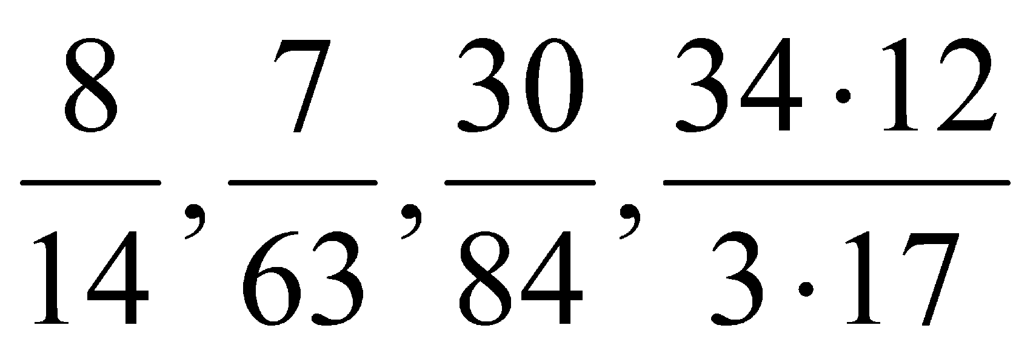

**2.** Выполните действия

а) 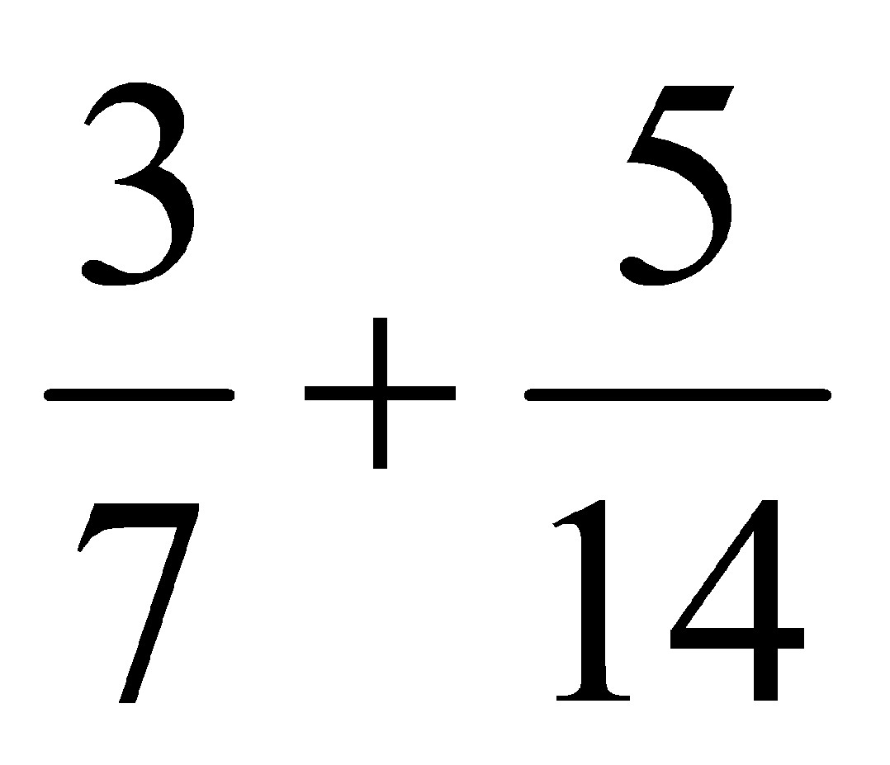 б) 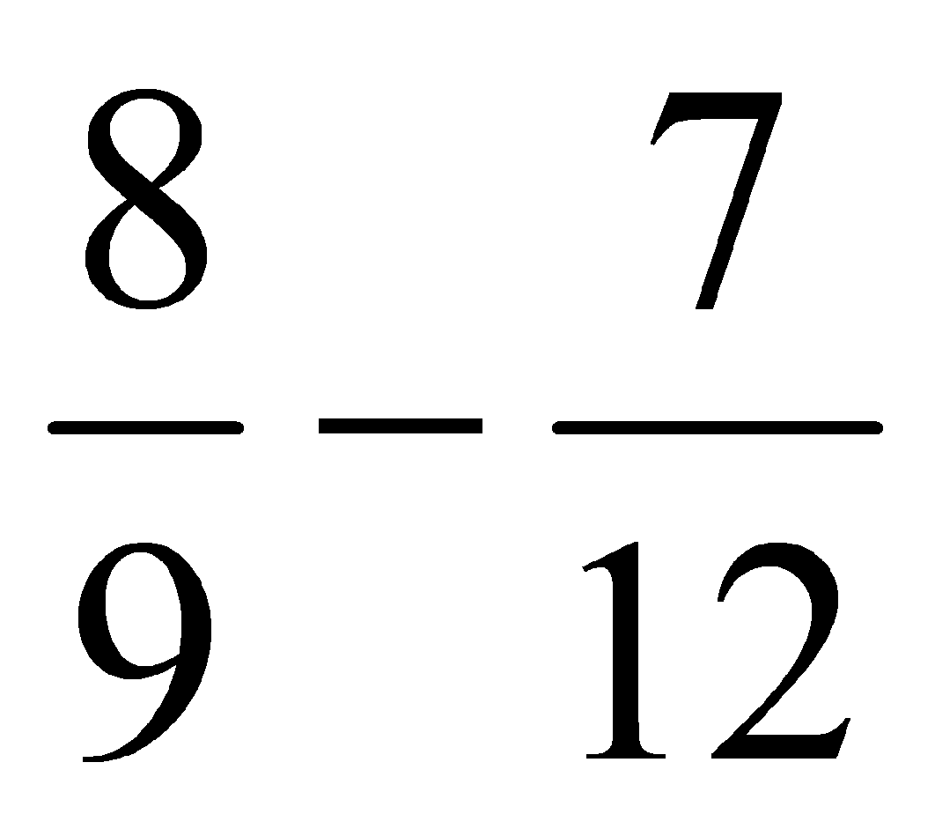 в) 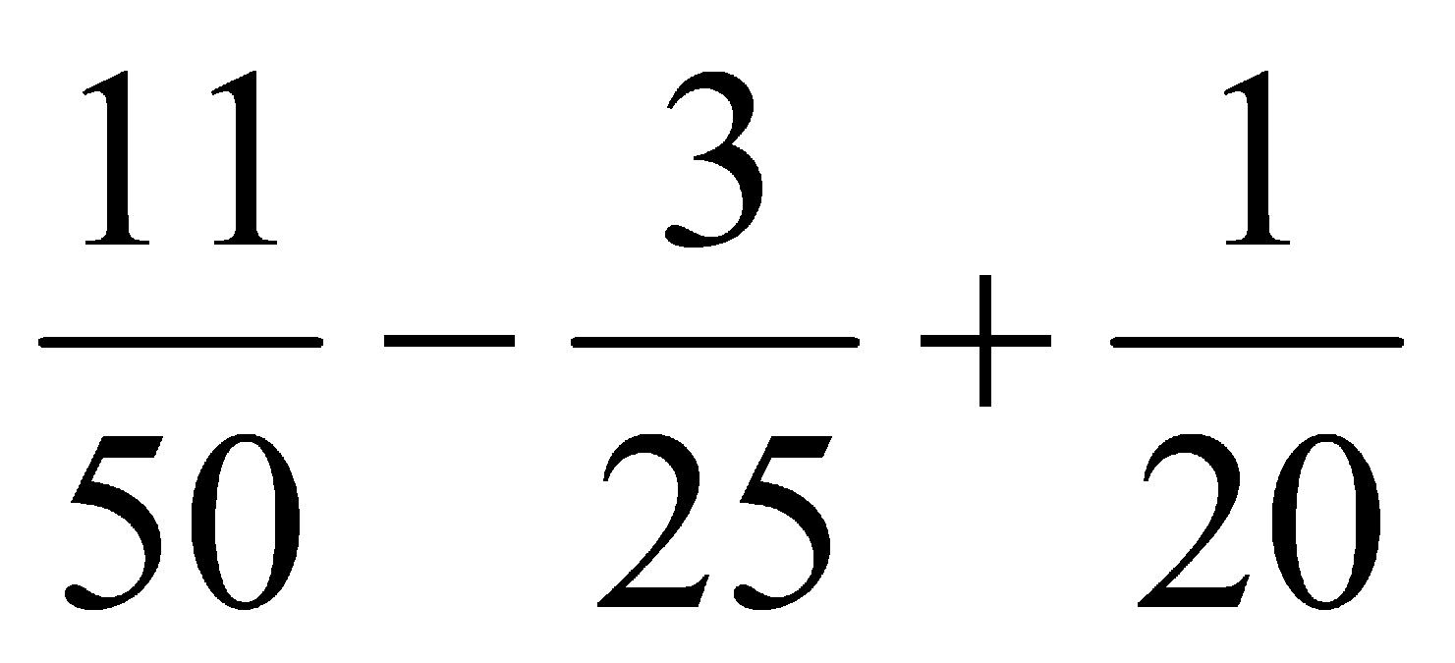

**3.** Решите уравнение

а) 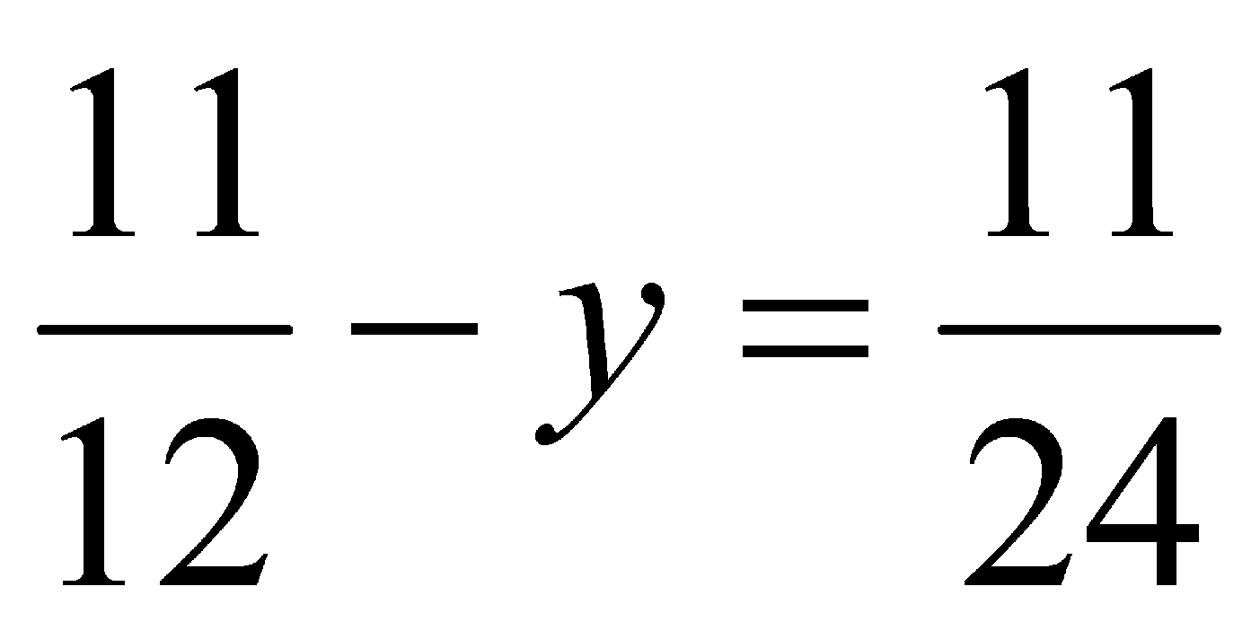 б) 5,86х + 1,4х = 76,23

**4.** В первые сутки теплоход прошёл 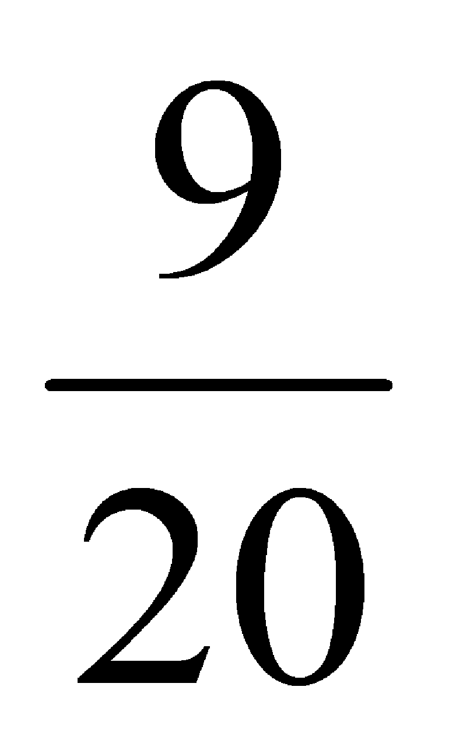всего пути, во вторые сутки – на 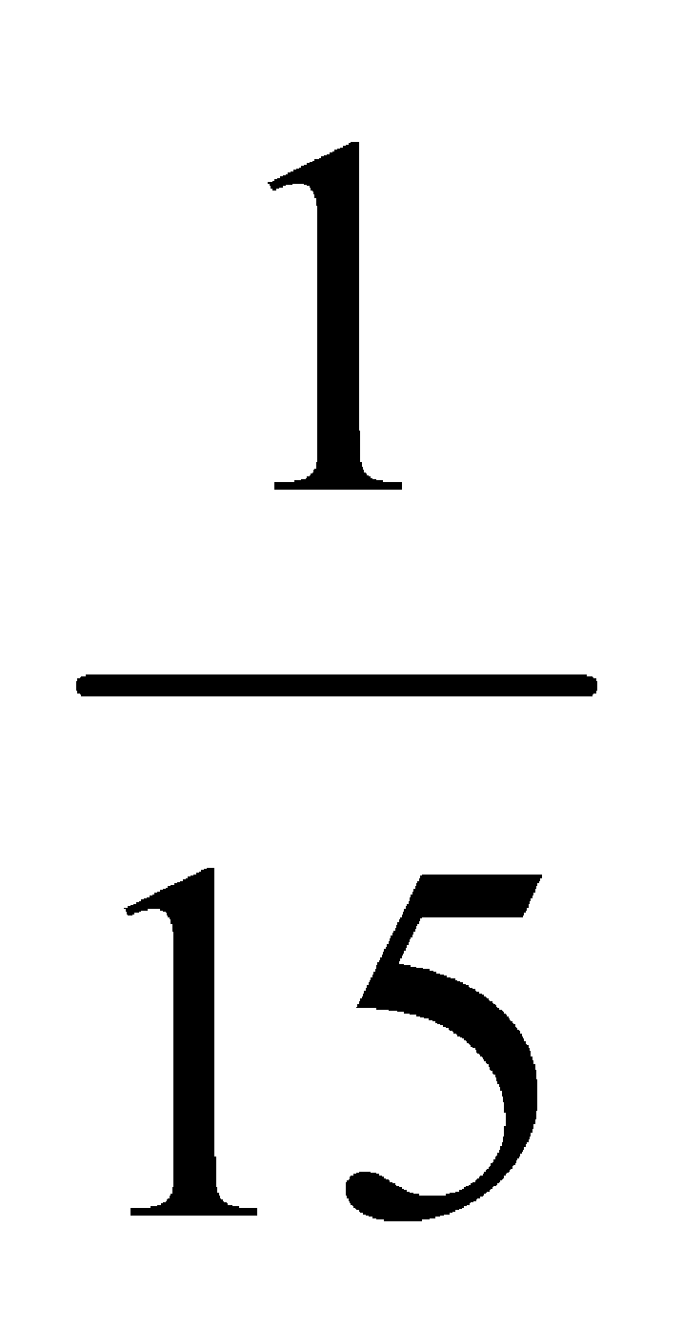пути больше, чем в первые сутки. Какую часть всего пути теплоход прошел за эти двое суток?

**5.** Найдите четыре дроби, каждая из которых больше и меньше 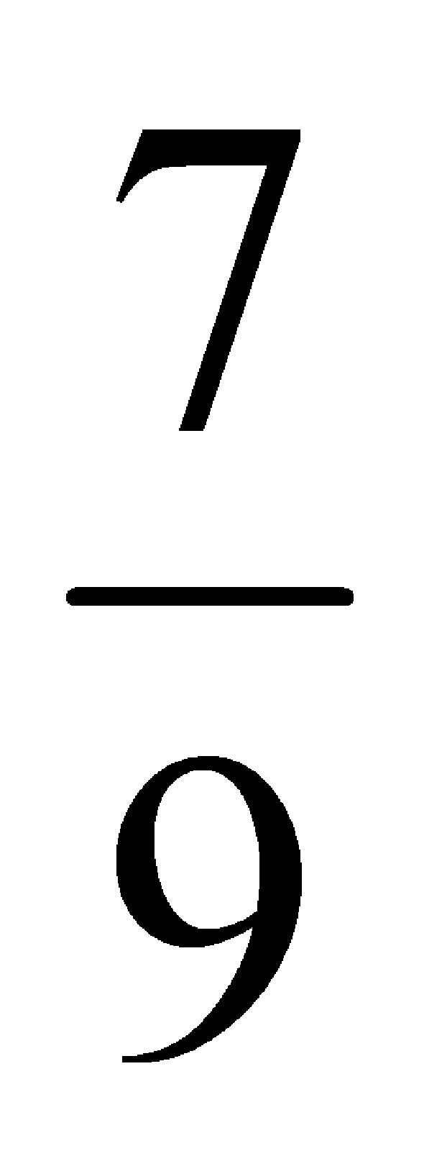.

Вариант 2

**1.** Сократите: 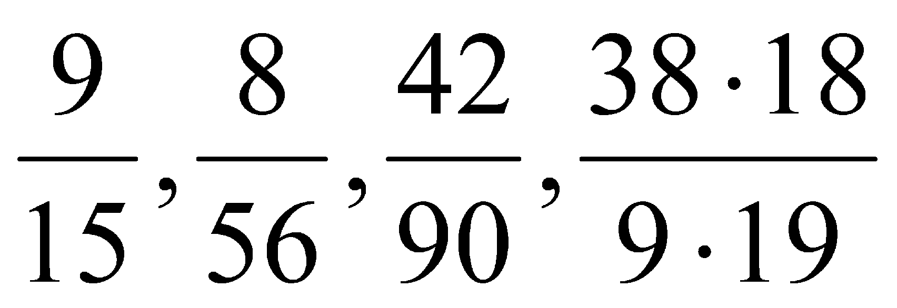

**2.** Выполните действия

а) 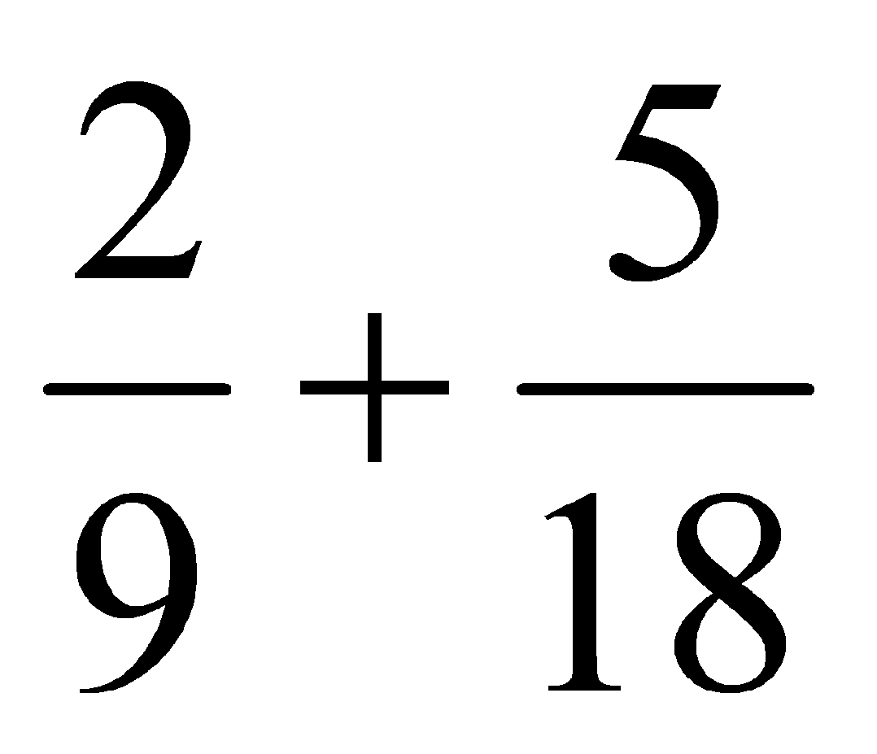 б) 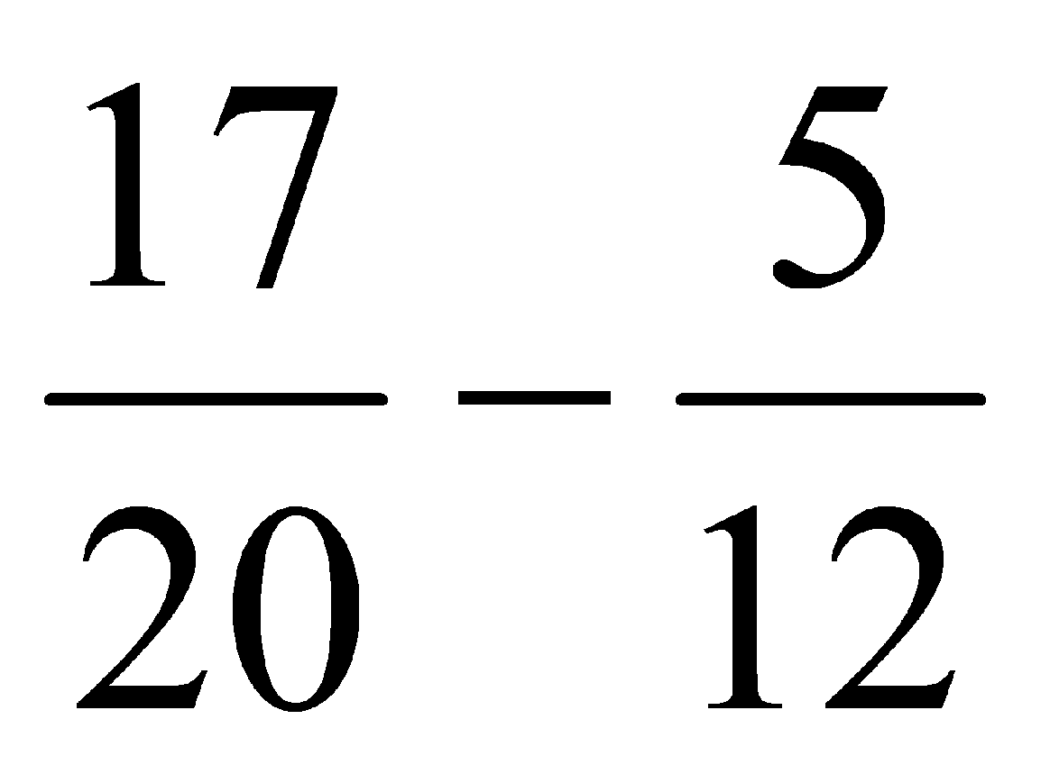 в) 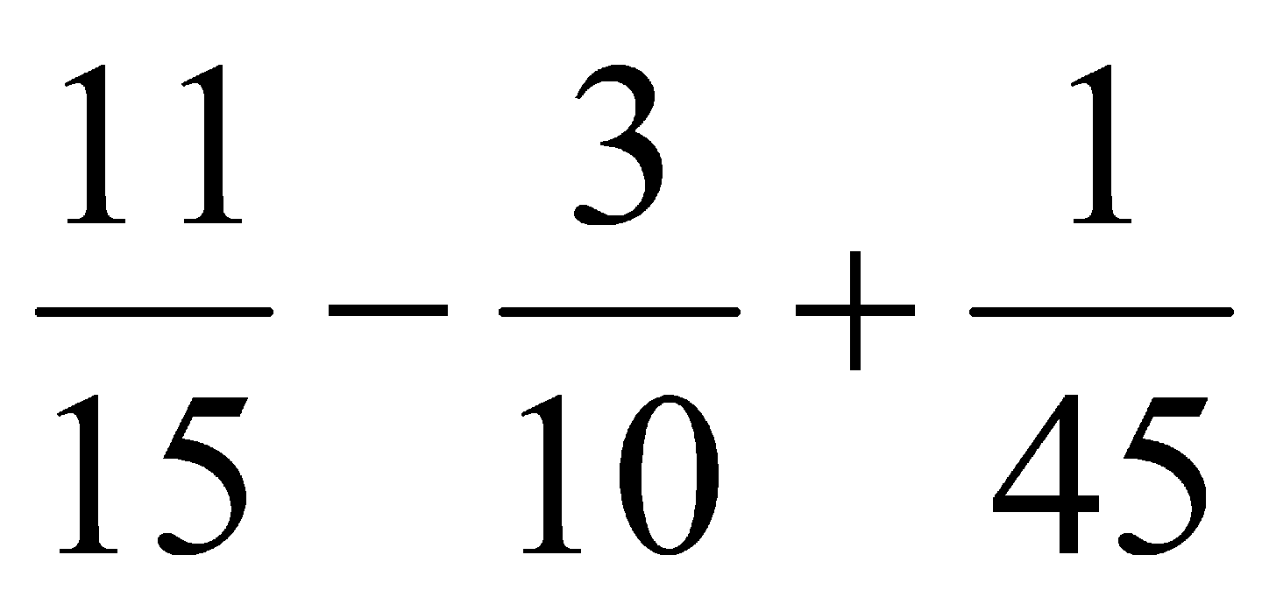

**3.** Решите уравнение

а) 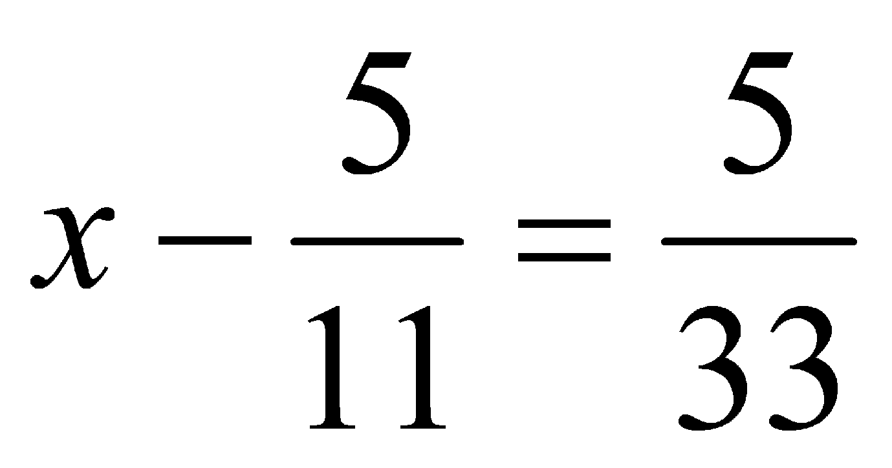 б) 6,28х – 2,8х = 36,54

**4.** В первый день засеяли 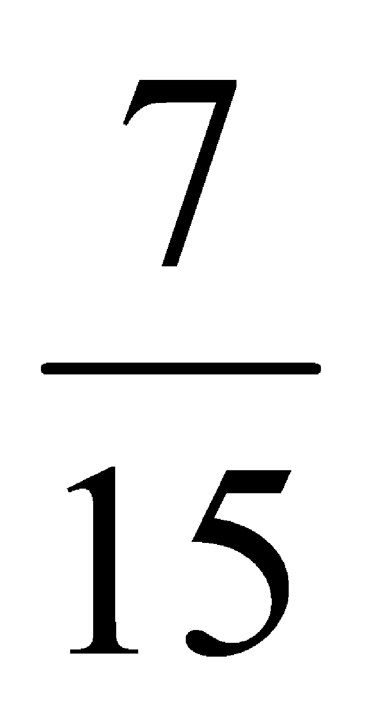 всего поля, во второй день засеяли на 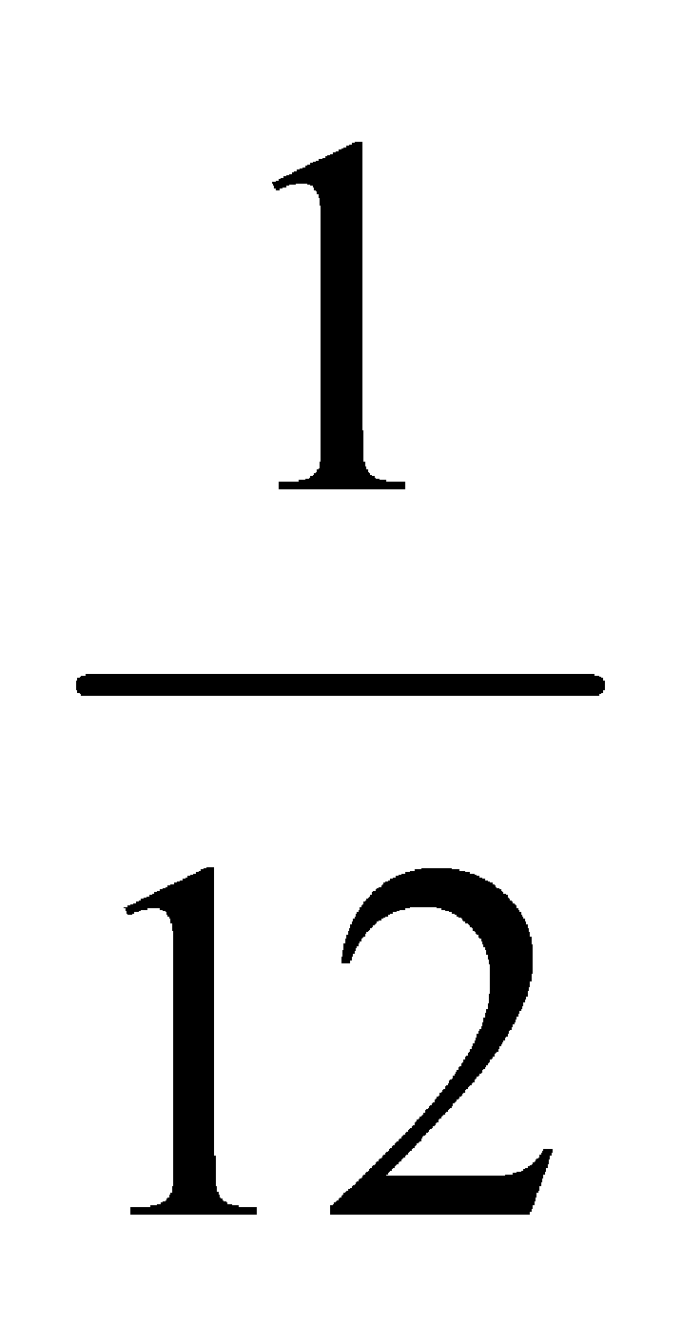поля меньше, чем в первый. Какую часть поля засеяли за эти два дня

**5.** Найдите четыре дроби, каждая из которых больше и меньше 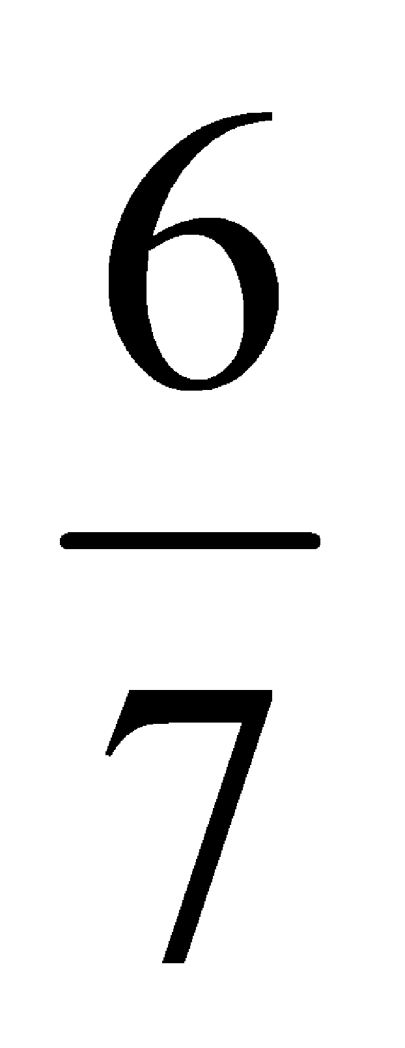.

Ответы

|  |  |  |
| --- | --- | --- |
|  | Вариант 1 | Вариант 2 |
| 1 | $\frac{4}{7}$; $\frac{1}{9}$; $\frac{5}{14}$;8 | $\frac{3}{5}$; $\frac{1}{7}$; $\frac{7}{15}$;4 |
| 2а |  | $$\frac{1}{2}$$ |
| 2б |  |  |
| 2в | $$\frac{3}{20}$$ |  |
| 3а |  |  |
| 3б | 10,5 | 10,5 |
| 4 |  |  |
| 5 | $\frac{6}{9}$; $\frac{11}{18}$; $\frac{2}{3}$; $\frac{16}{27}$ | $\frac{5}{7}$; $\frac{9}{14}$; $\frac{11}{14}$; $\frac{13}{21}$ |

**Контрольная работа №3 по теме «Сложение и вычитание смешанных чисел»**

При верном выполнении 5 заданий выставляется отметка «5». При верном выполнении 4 заданий выставляется отметка «4». При верном выполнении 2-3 заданий выставляется отметка «3».

Вариант 1

**1.** Сравните числа

а) 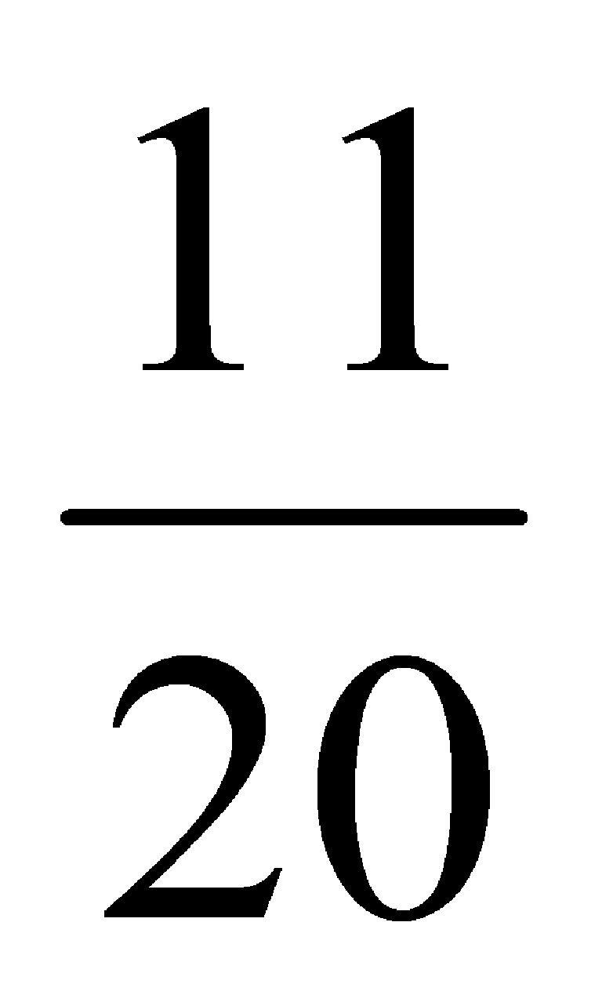 и 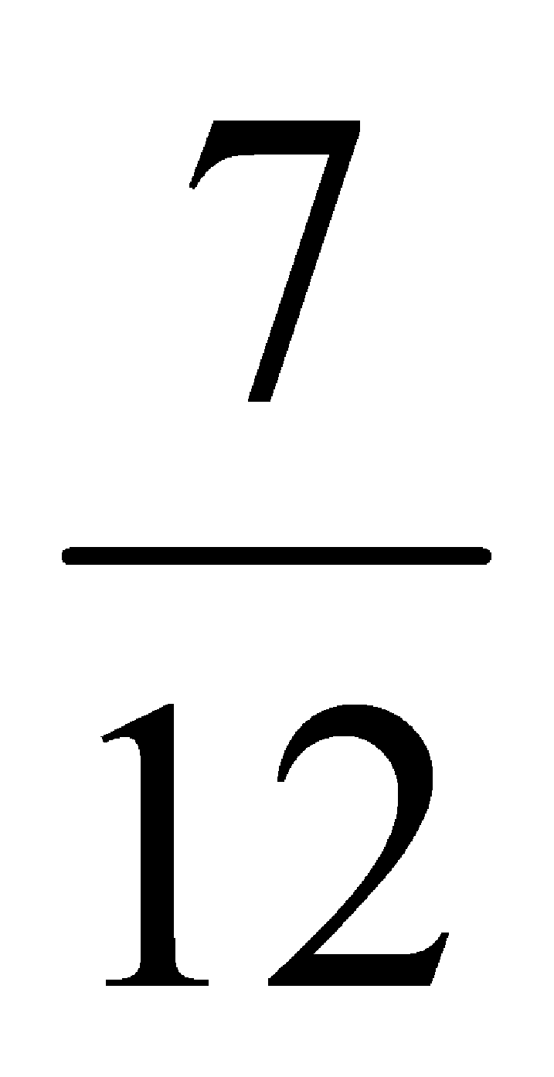 б) 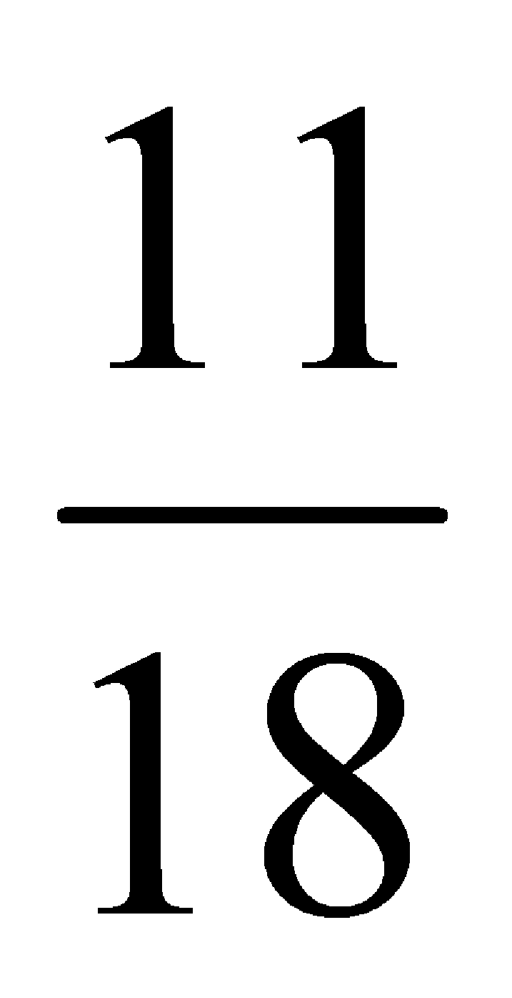 и 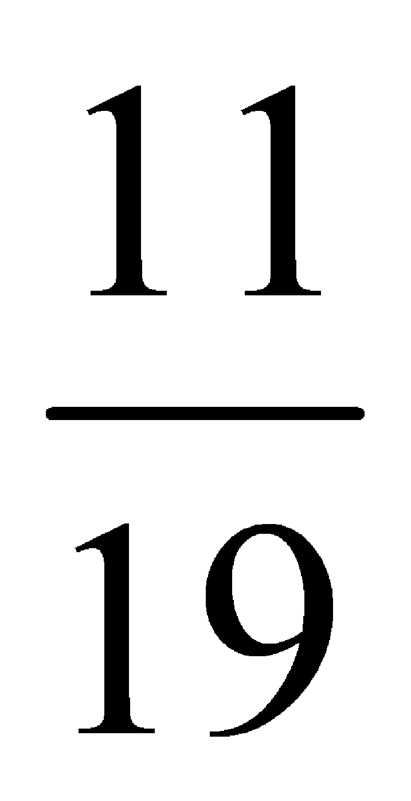 в) 0,48 и 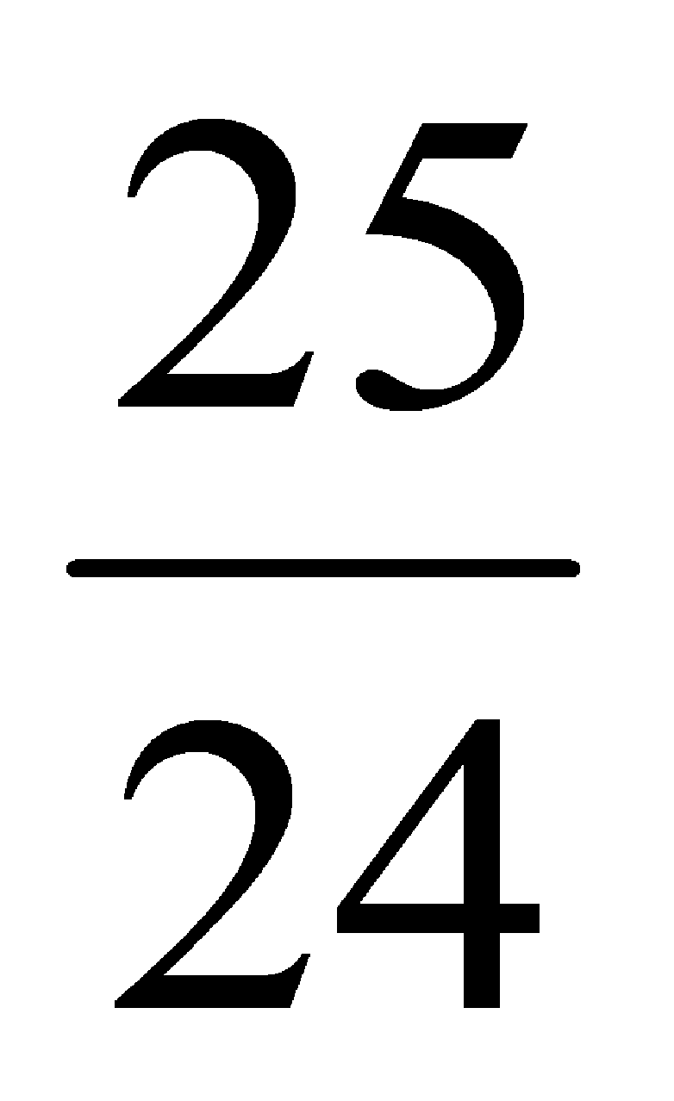

**2.** Найдите значение выражения

а) 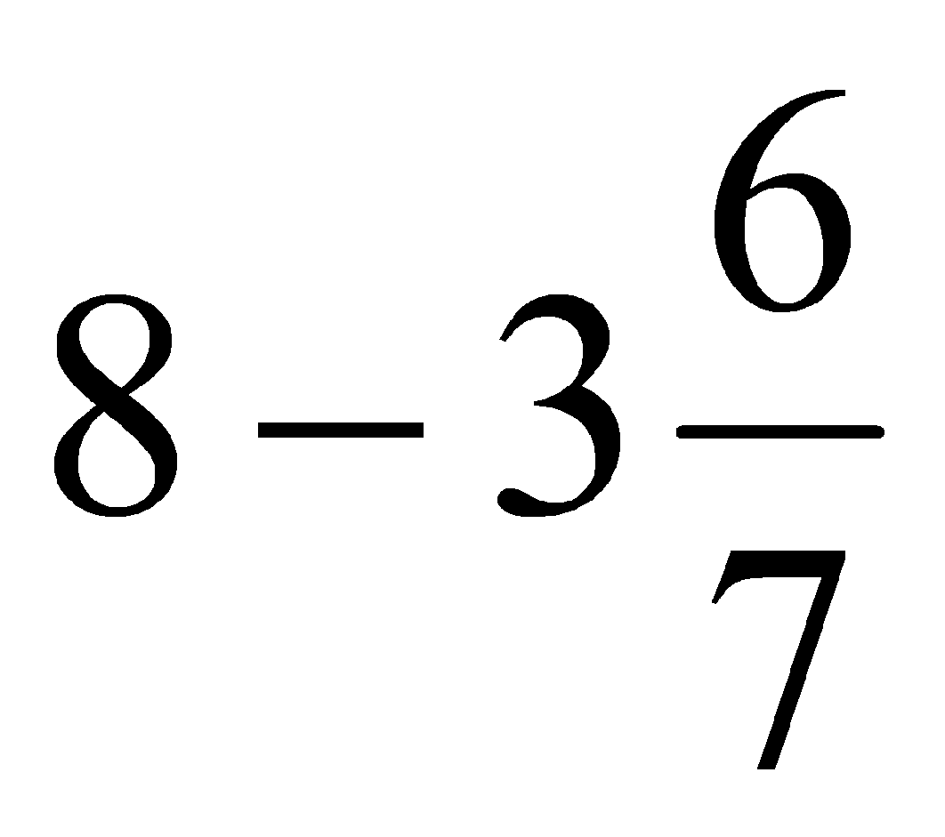 б) 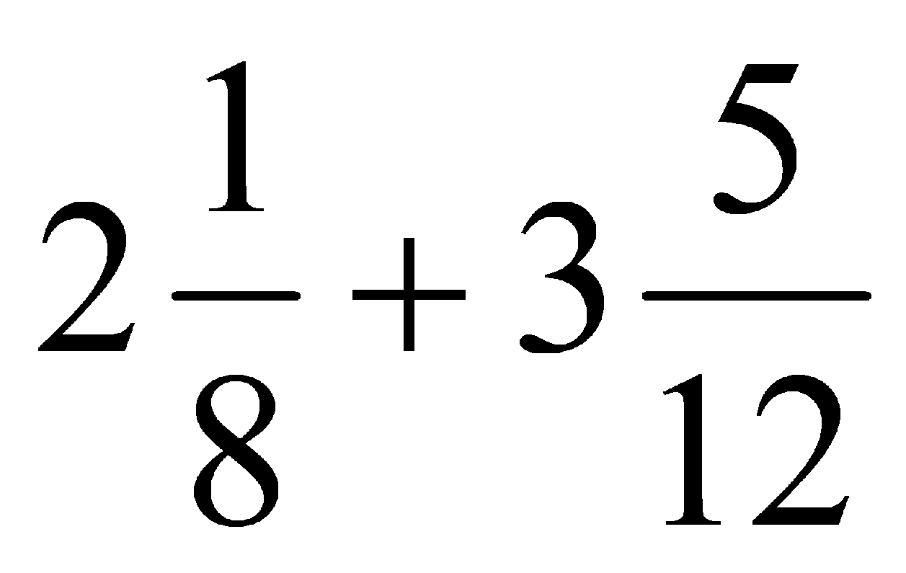 в) 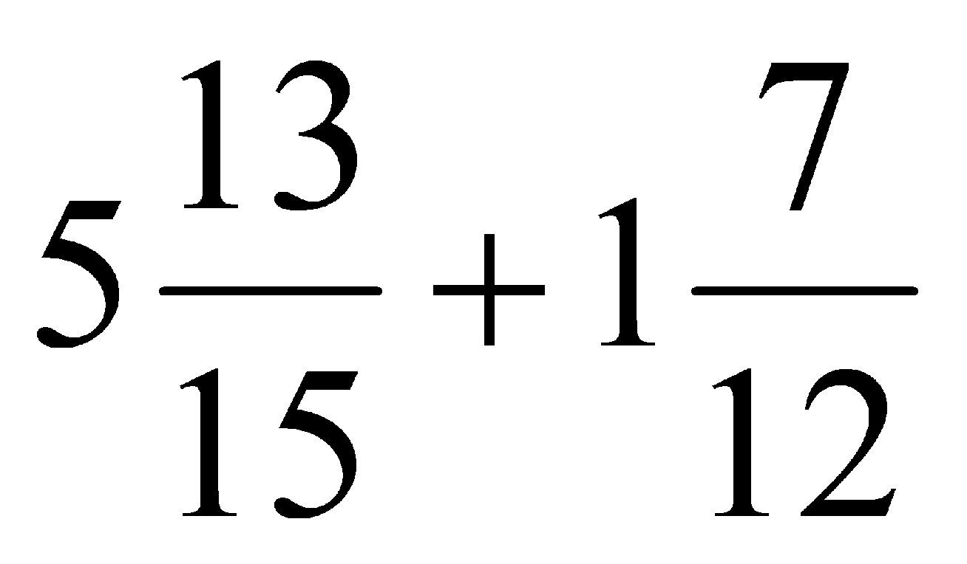 г) 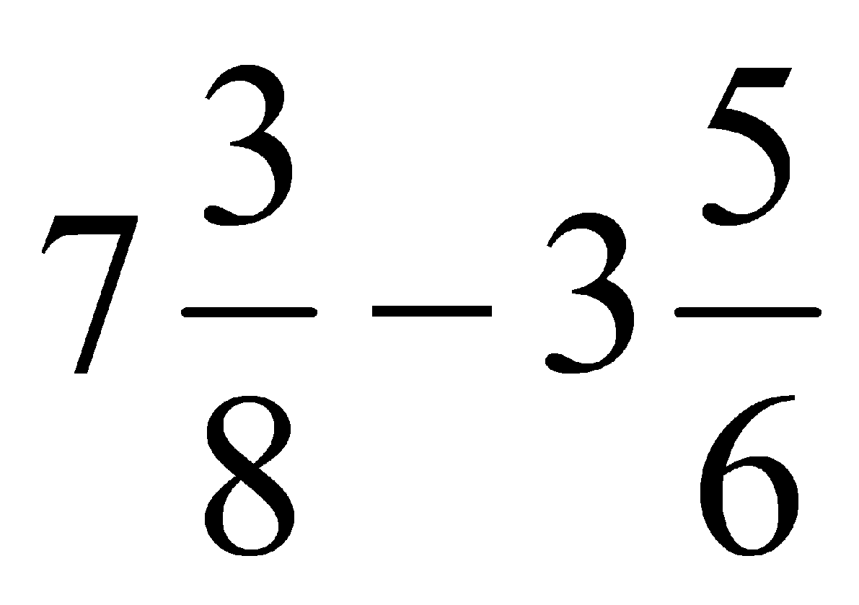

**3.** На автомашине планировали перевезти сначала 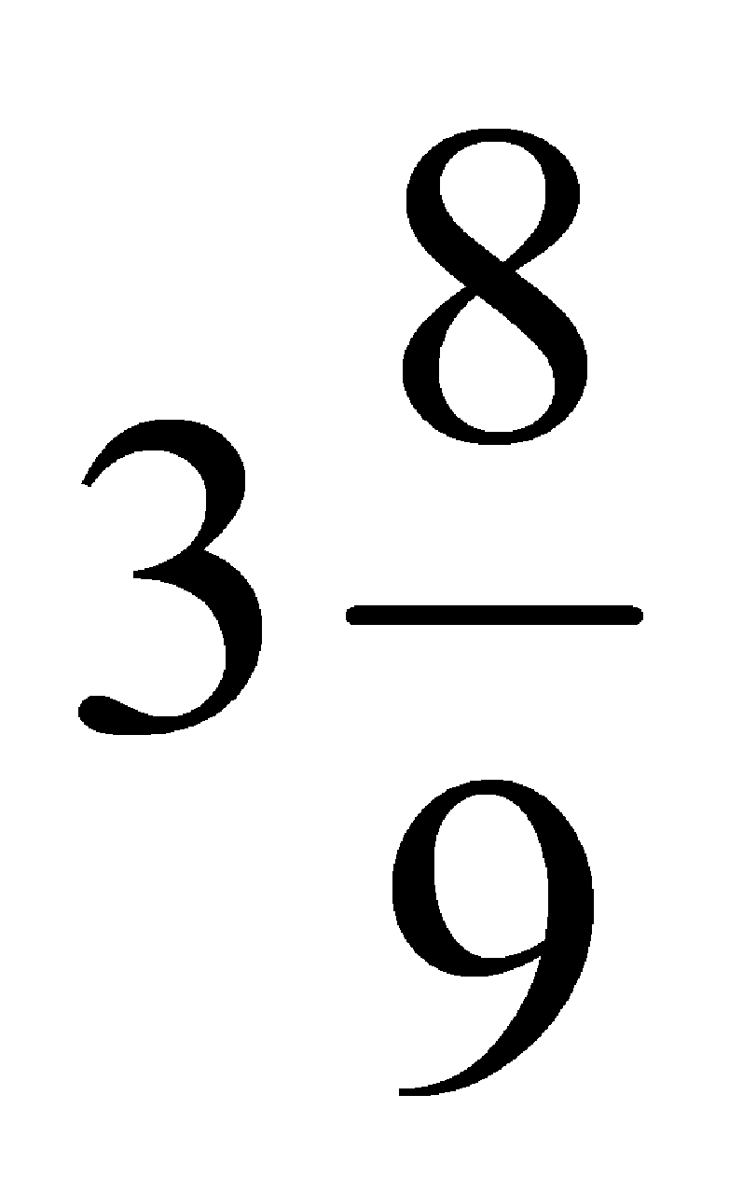т груза, а потом ещё 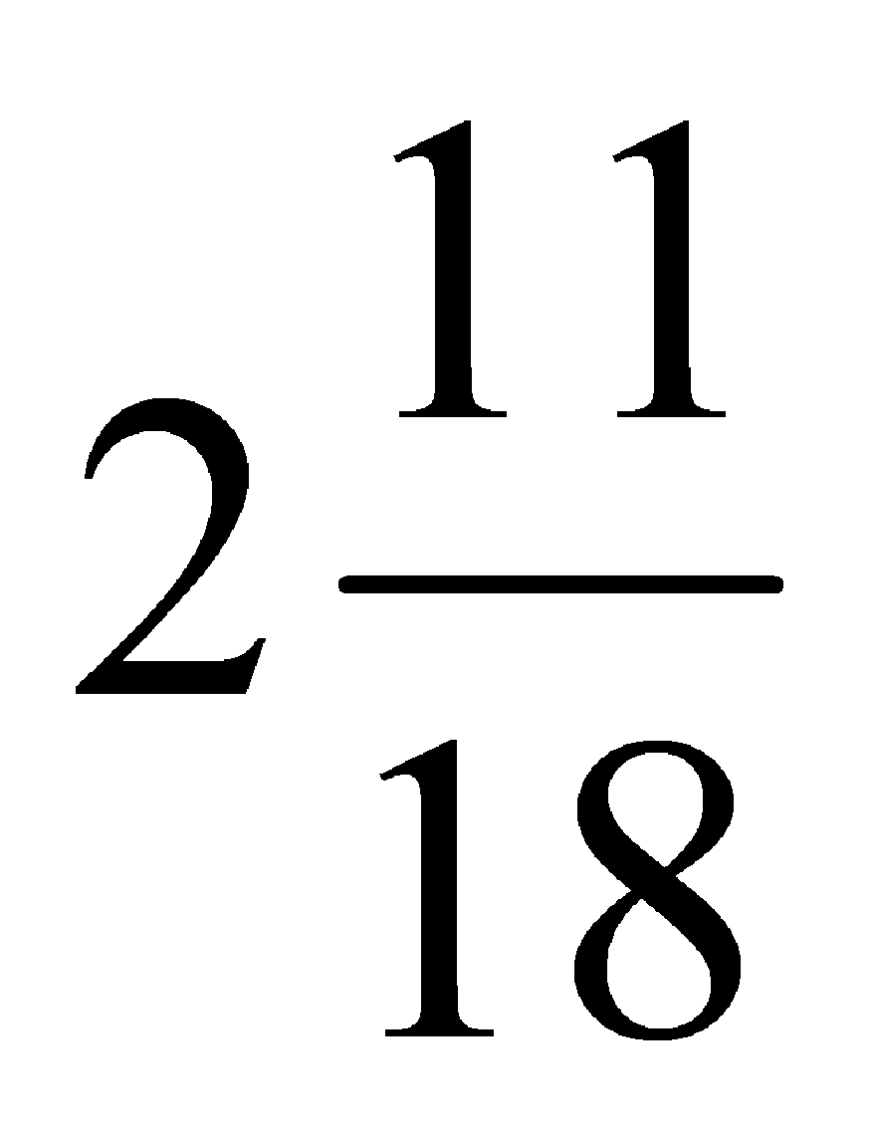т. Однако перевезли на 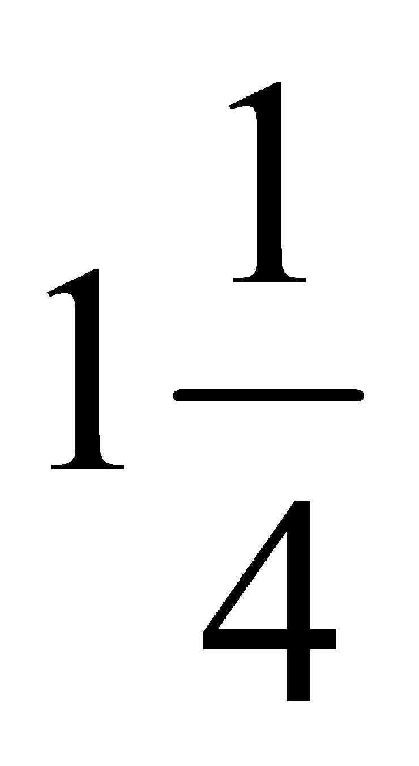т меньше, чем предполагали. Сколько всего тонн груза перевезли на автомашине?

**4.** Решите уравнение

а) 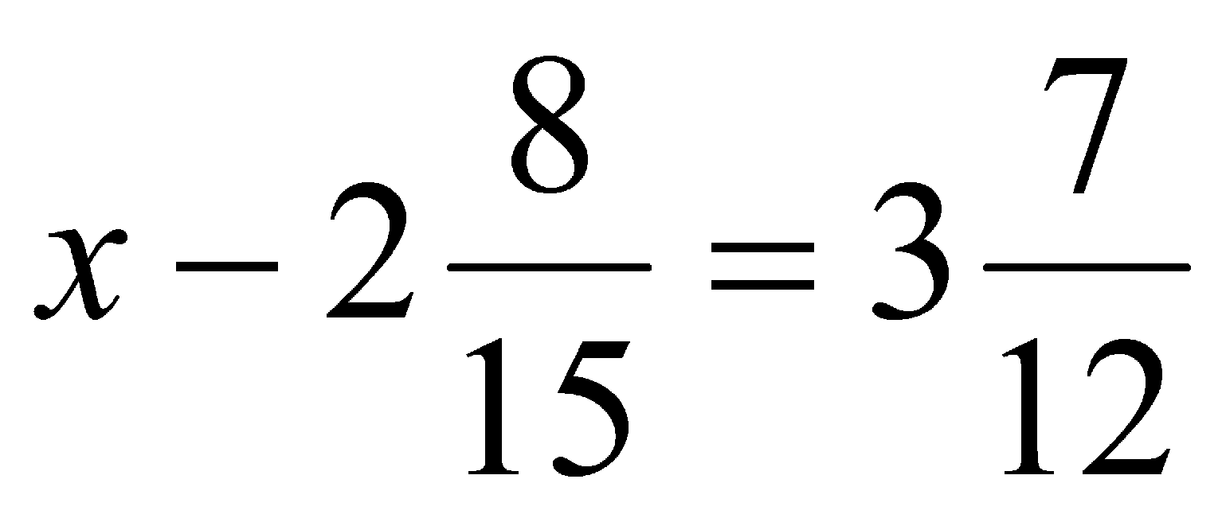 б) 3,45∙(2,08 – к) = 6,2

**5.** Представьте дробь $\frac{43}{90}$ в виде суммы трех дробей, у каждой из которых числитель равен 1.

Вариант 2

**1.** Сравните числа

а) 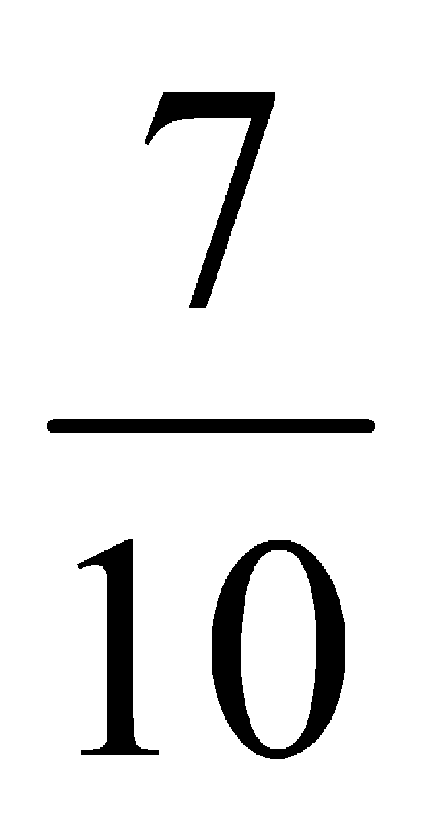 и 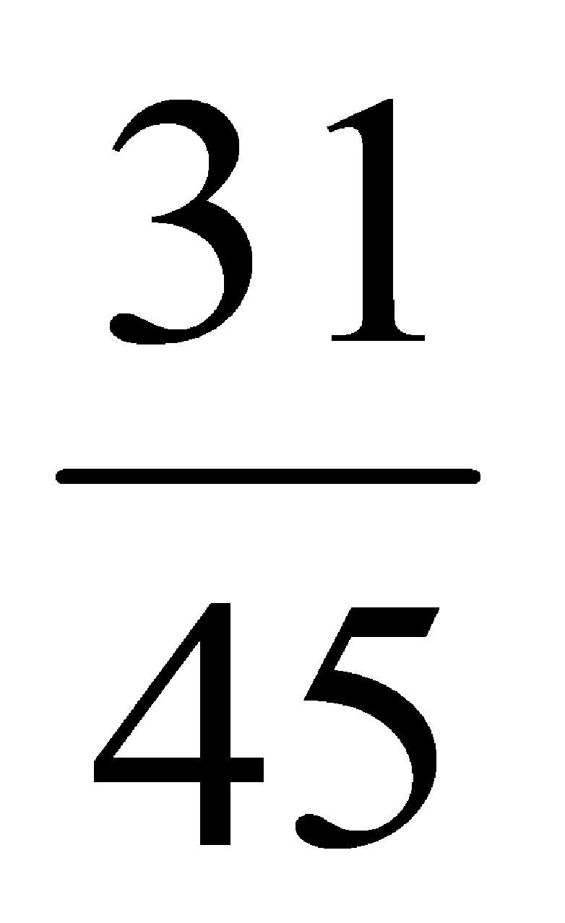 б) 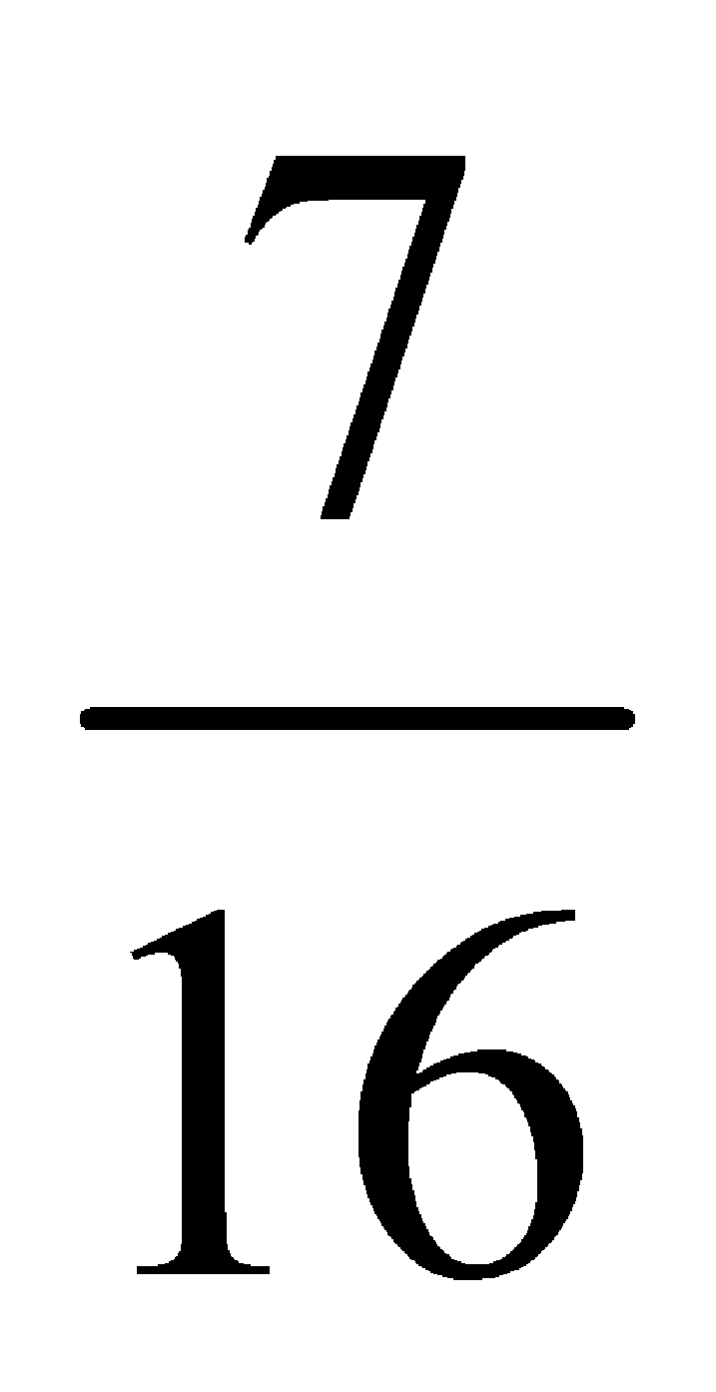 и 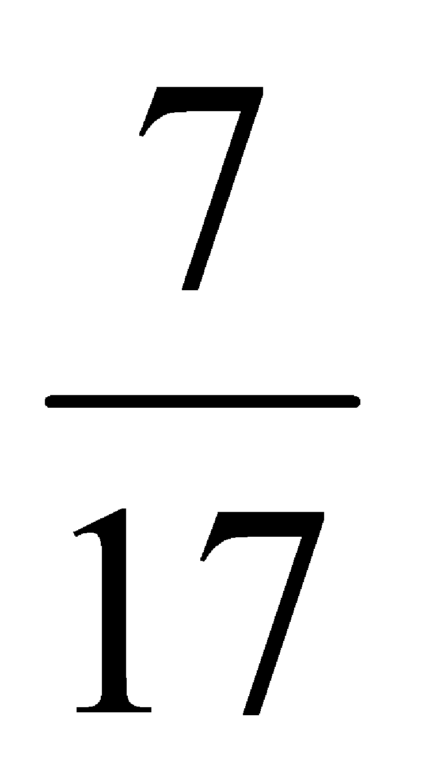 в) 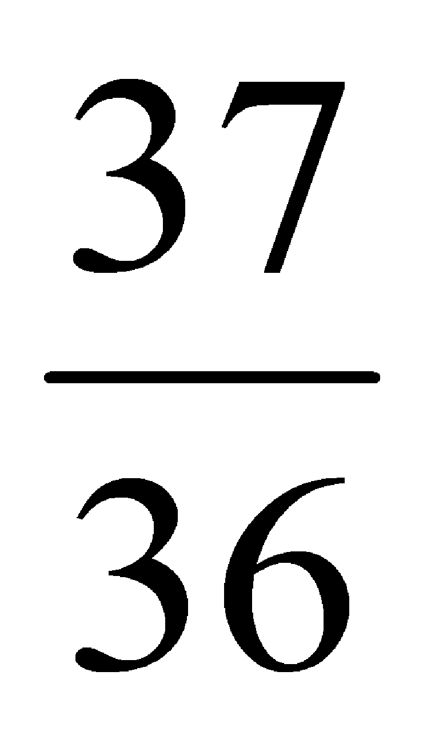 и 0,72

**2.** Найдите значения выражения

а)7 - 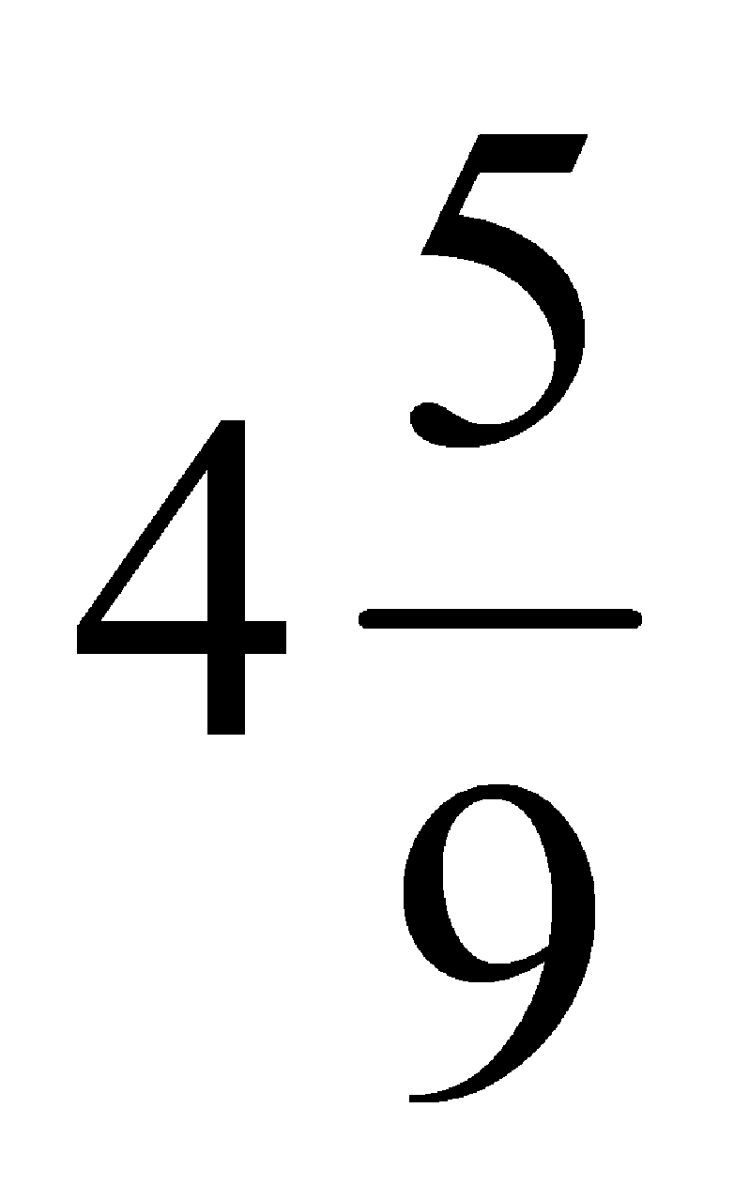 б) 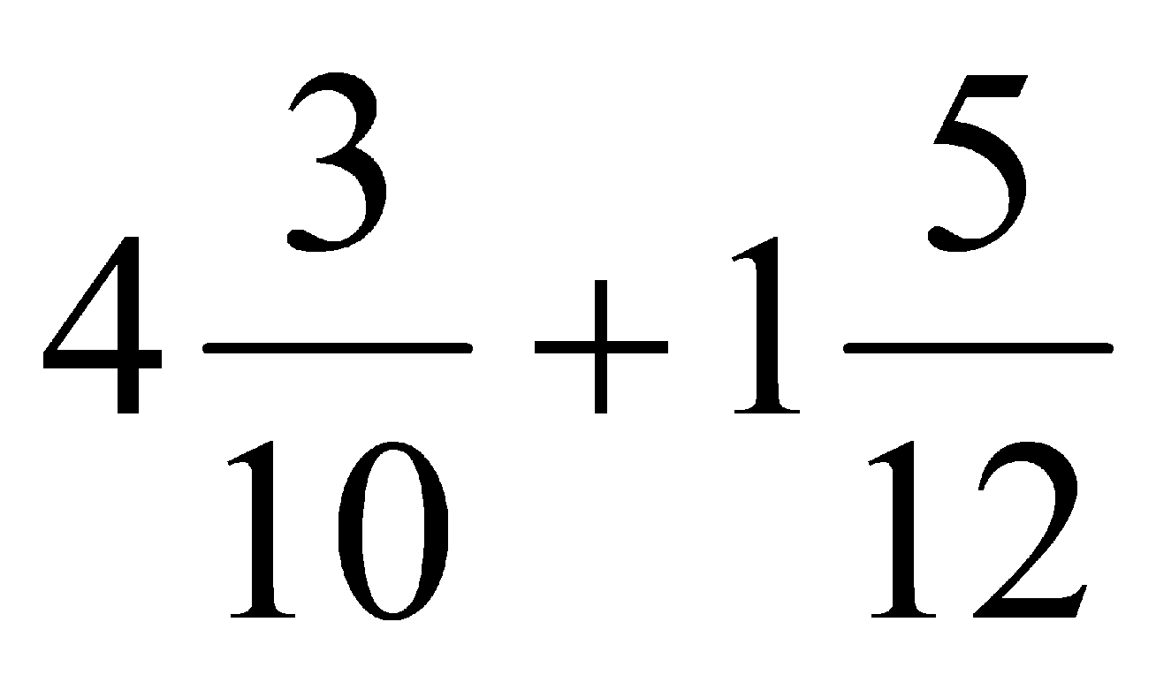 в) 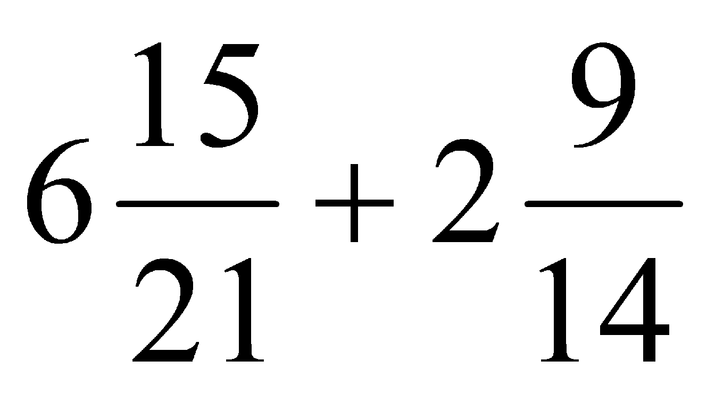 г)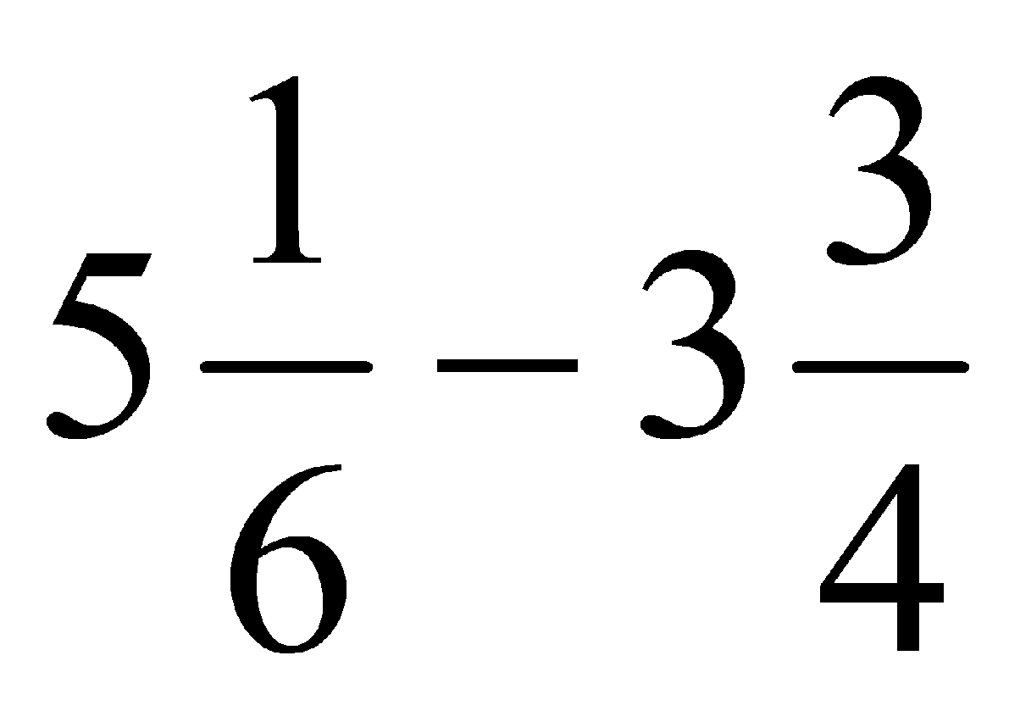

**3.** С одного опытного участка рассчитывали собрать 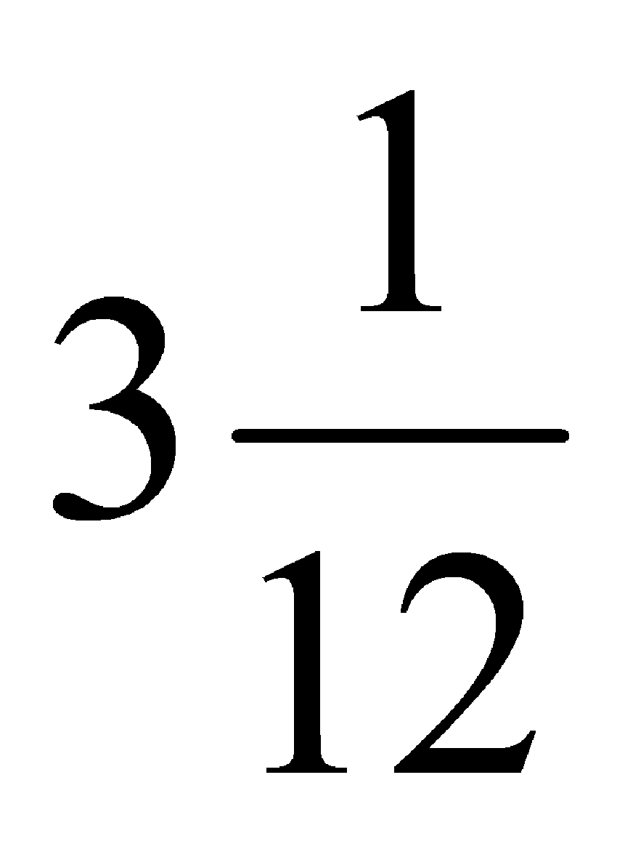т пшеницы, а с другого 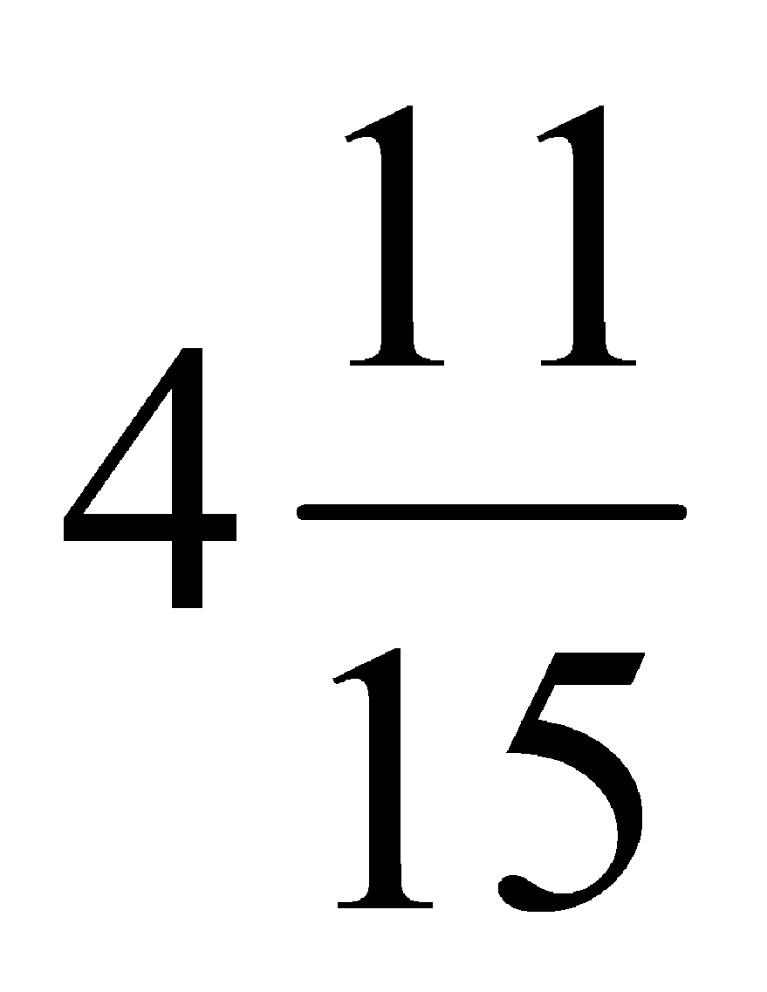т. Однако с них собрали на 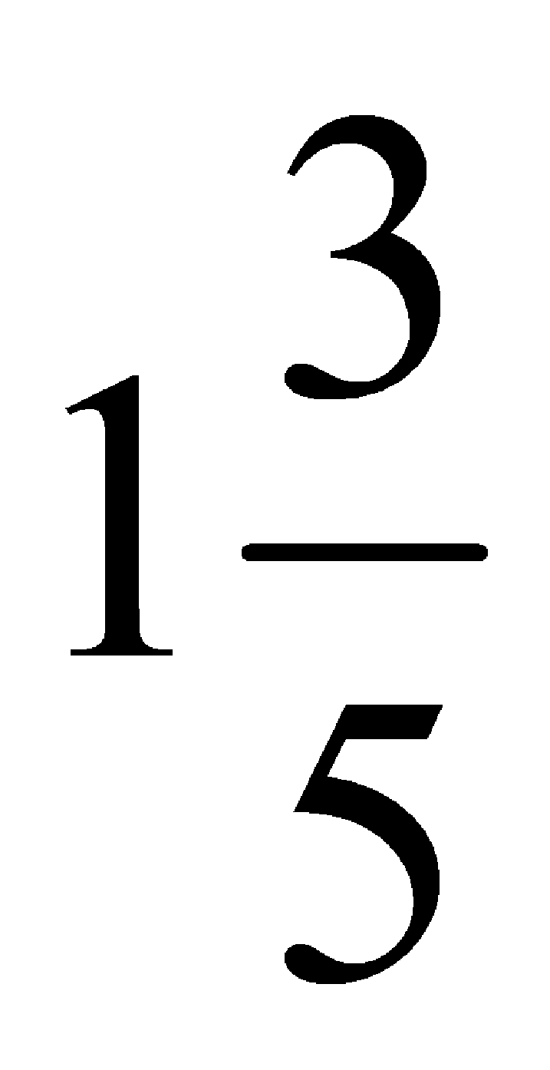т пшеницы больше. Сколько тонн пшеницы собрали с этих двух участков?

**4.** Решите уравнение

а) 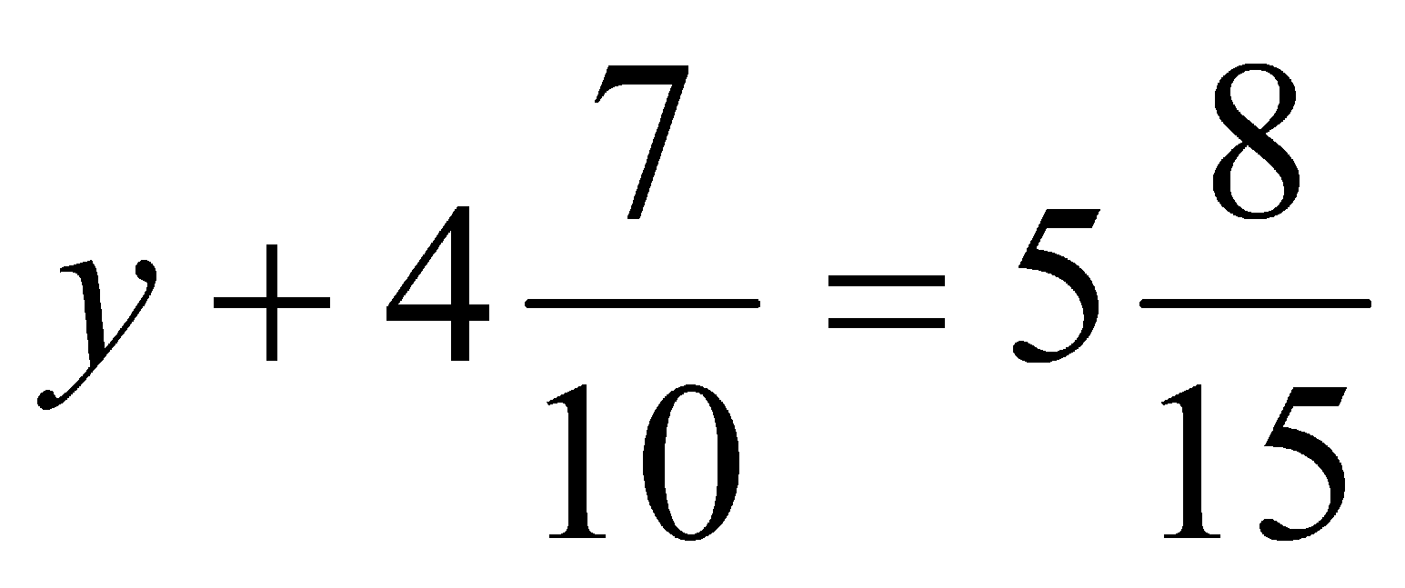 б) 2,65∙(к – 3,06) = 4,24

**5.** Представьте дробь 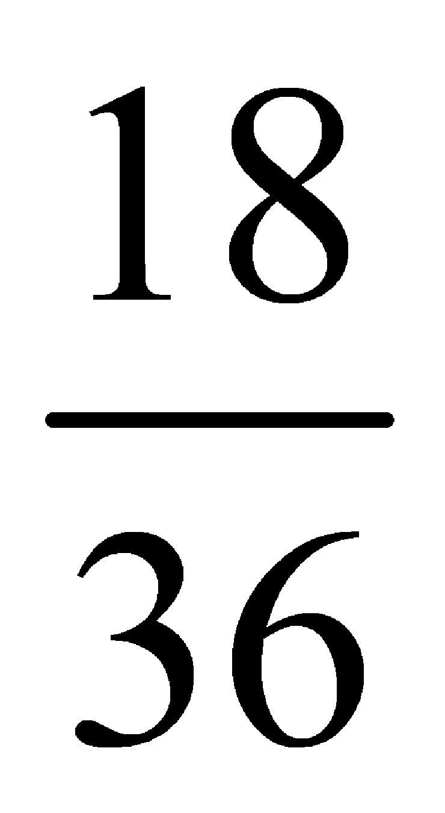 в виде суммы трех дробей, у каждой из которых числитель равен 1.

Ответы:

|  |  |  |
| --- | --- | --- |
|  | Вариант 1 | Вариант 2 |
| 1а | < $\frac{7}{12}$; | $\frac{7}{10}$ ˃ |
| 1б | ˃ | $\frac{7}{16}$ ˃ $\frac{7}{17}$ |
| 1в | 0,48 < | $\frac{37}{36}$ ˃ 0,72 |
| 2а | 4 $\frac{1}{7}$ | 2 $\frac{4}{9}$ |
| 2б | 5 $\frac{13}{24}$ | 5 $\frac{43}{60}$ |
| 2в | 7 $\frac{9}{20}$ | 9 $\frac{1}{7}$ |
| 2г | 3 $\frac{13}{24}$ | 1 $\frac{5}{12}$ |
| 3 | 6,5 | 9 $\frac{37}{60}$ |
| 4а | $$\frac{5}{6}$$ | $$\frac{5}{6}$$ |
| 4б | 0,28 | 4,66 |
| 5 | $\frac{1}{3}$ + $\frac{1}{9}$ + $\frac{1}{30}$ | $\frac{1}{3}$ + $\frac{1}{6}$ + $\frac{1}{36}$ |

**Контрольная работа №4 по теме «Умножение обыкновенных дробей»**

При верном выполнении 5 заданий выставляется отметка «5». При верном выполнении 4 заданий выставляется отметка «4». При верном выполнении 2-3 заданий выставляется отметка «3».

Вариант 1

**1.** Найдите произведение

а) 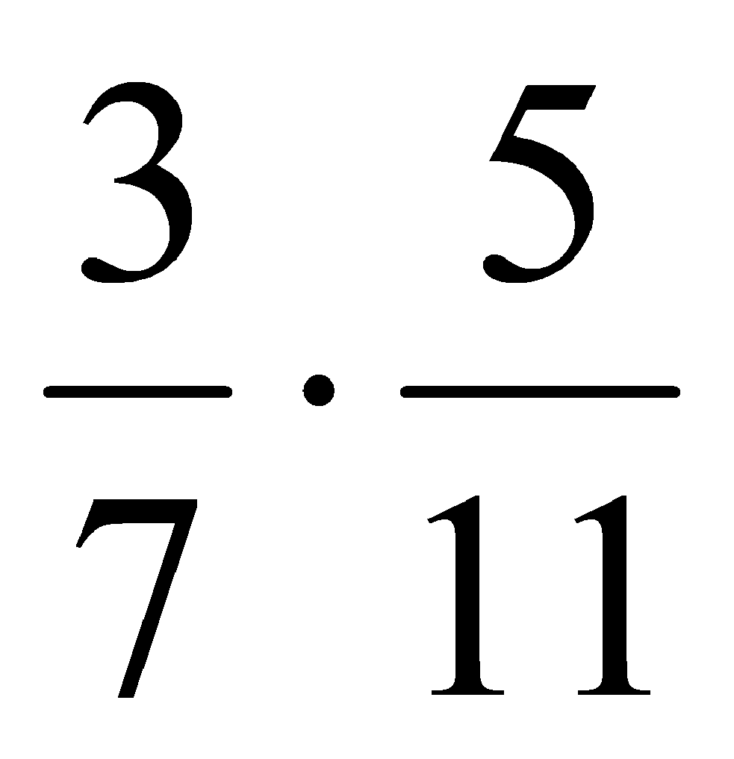 б) 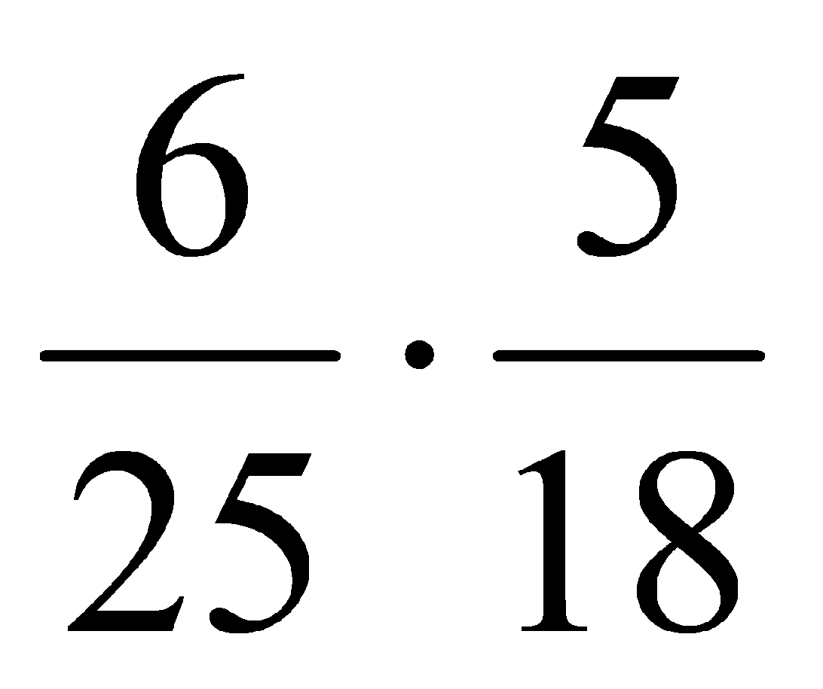 в)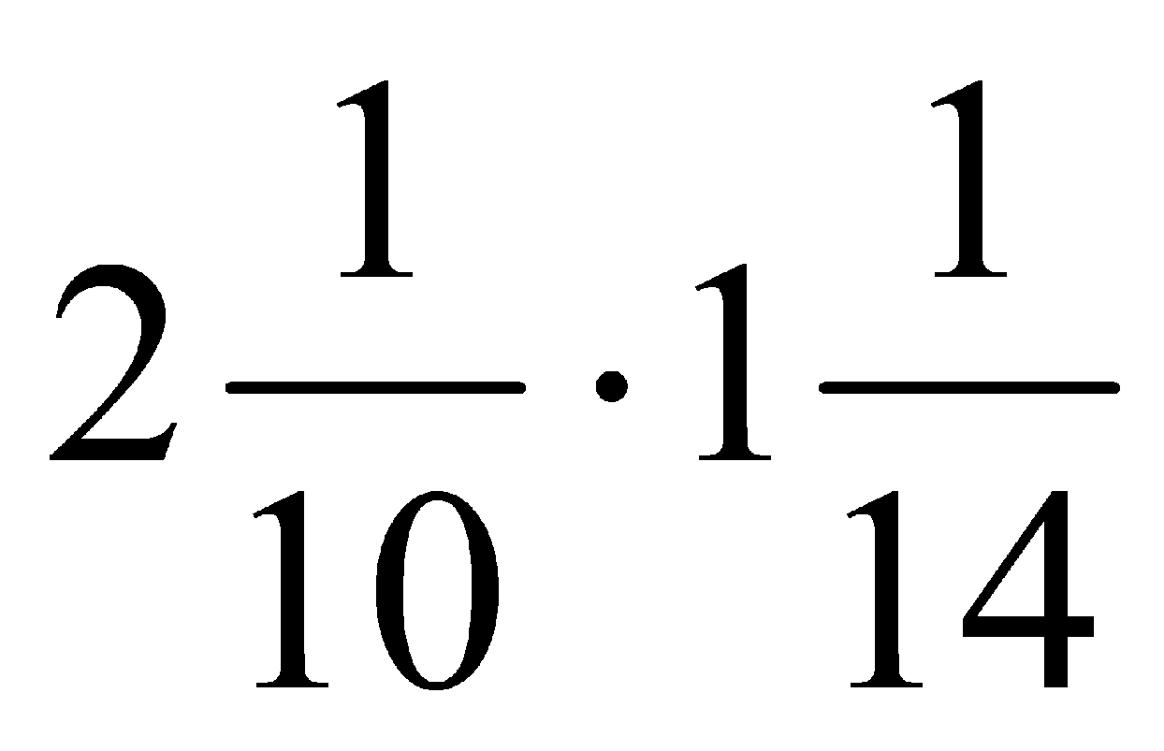 г)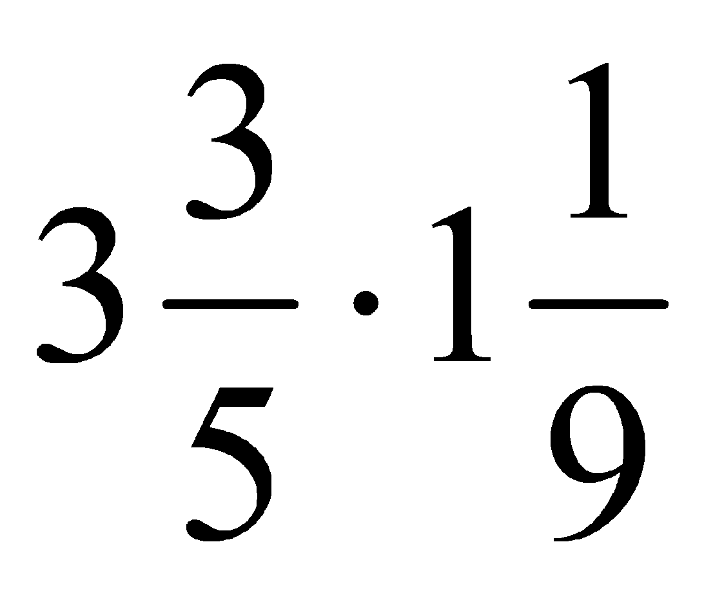 д) 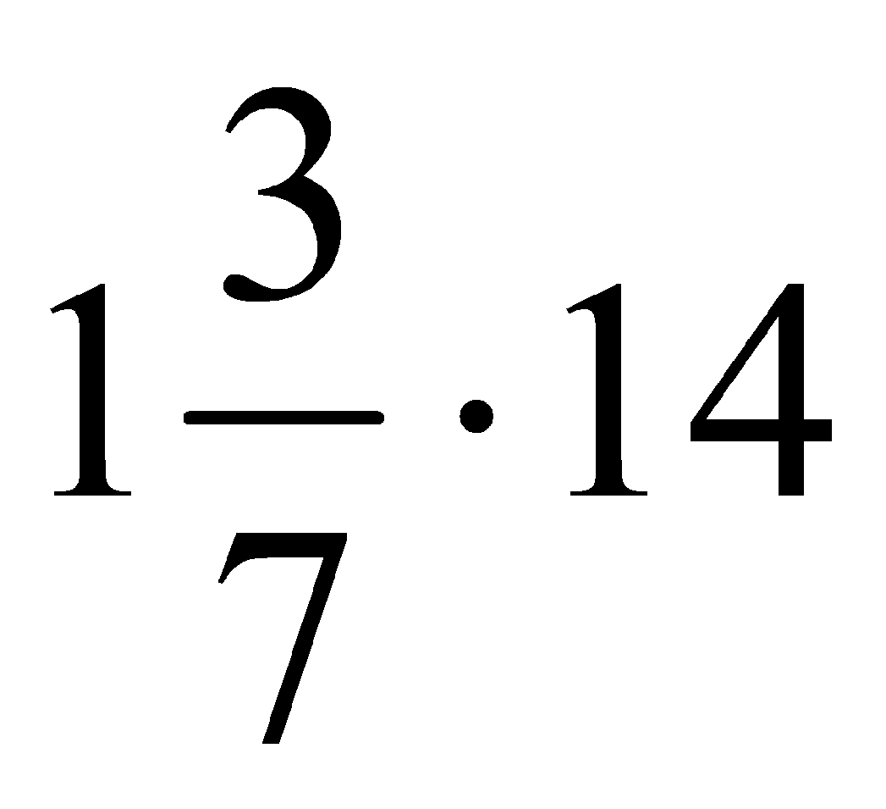

**2.** Выполните действия

а) 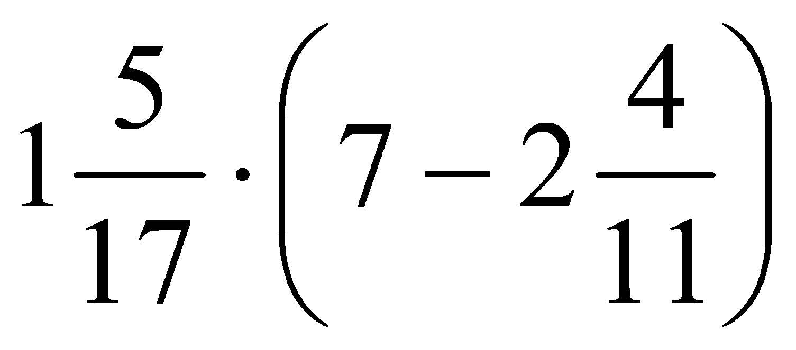 б) (4,2:1,2 – 1,05)∙1,6

**3.** В один пакет насыпали 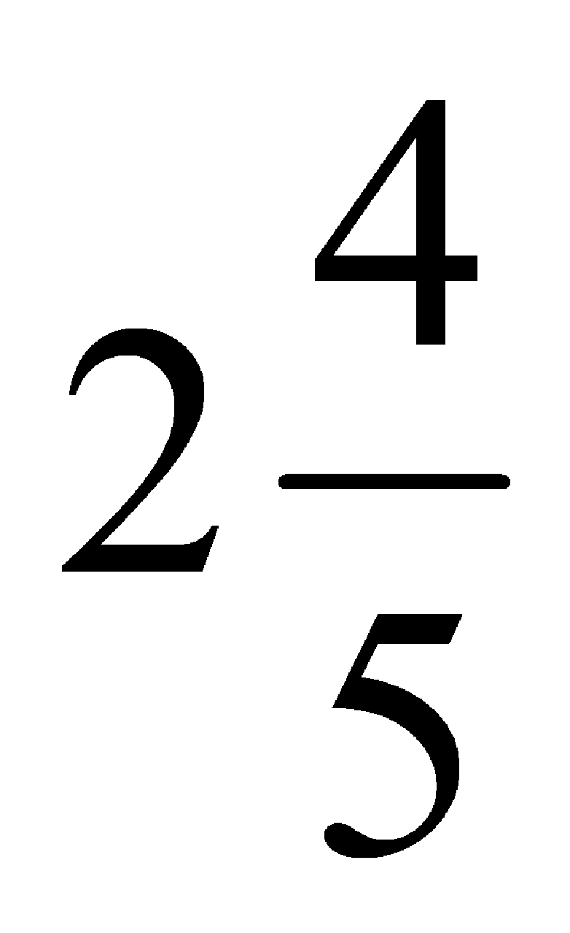кг пшена, а в другой  этого количества. На сколько меньше пшена насыпали во второй пакет чем в первый?

**4.** Упростите выражение 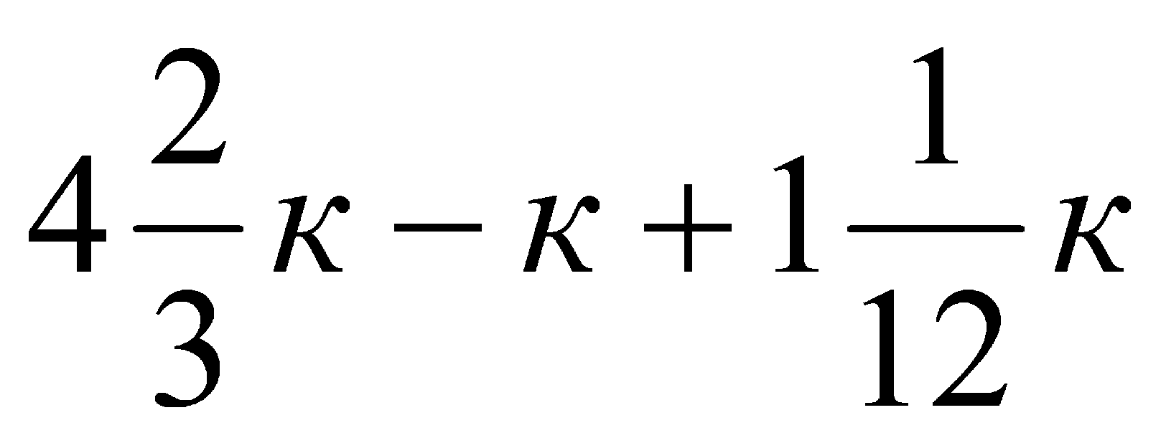 и найдите его значение при к = 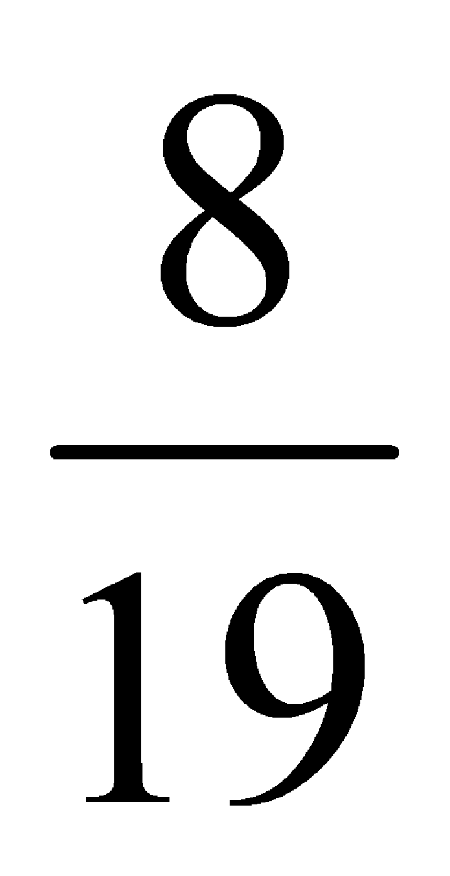.

**5.** В овощехранилище привезли 320т овощей. 75% привезенных овощей составлял картофель, а 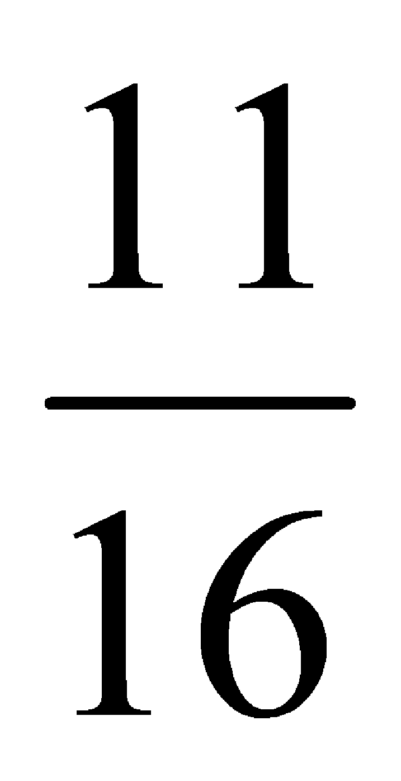 остатка – капуста. Сколько тонн капусты привезли в овощехранилище?

Вариант 2

**1.** Найдите произведение

а) 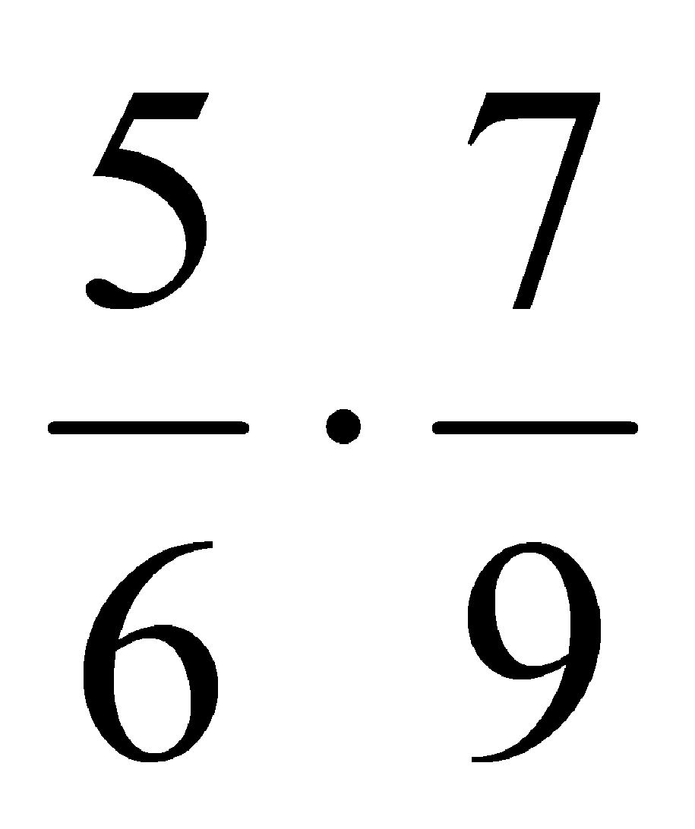 б) 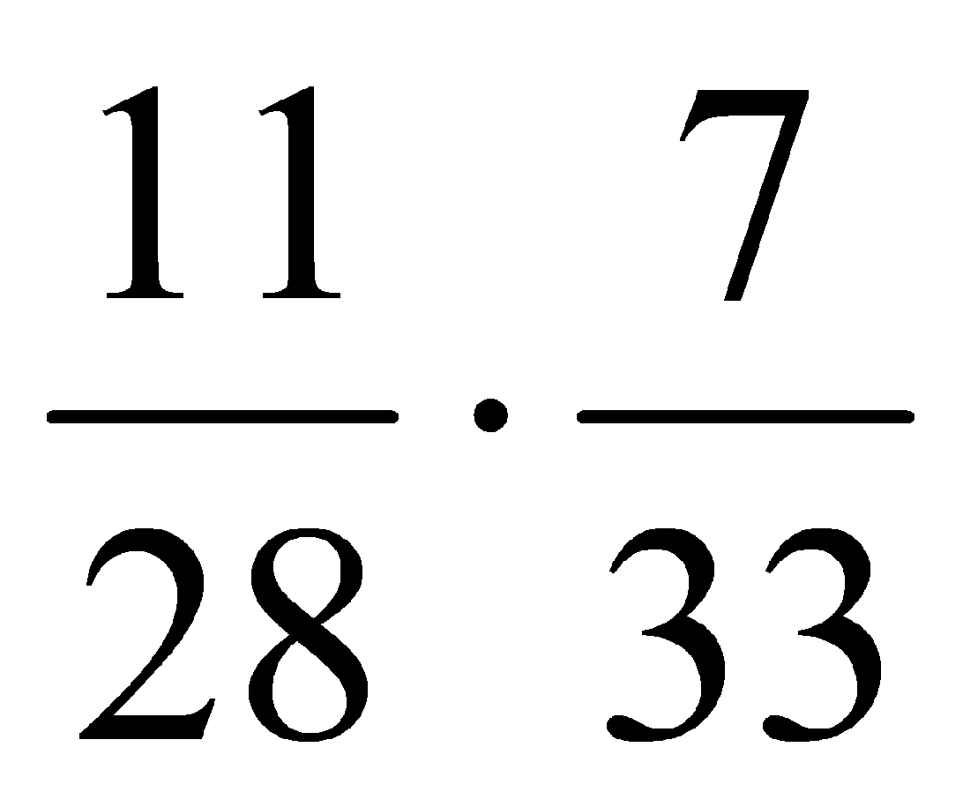 в) 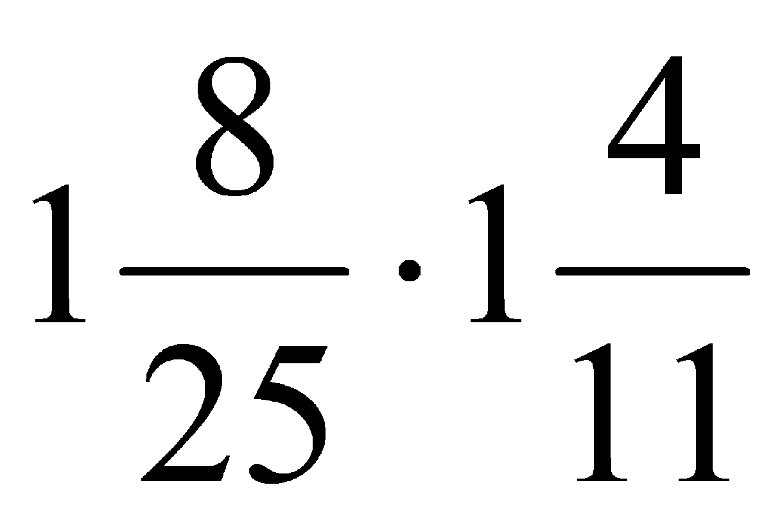 г) 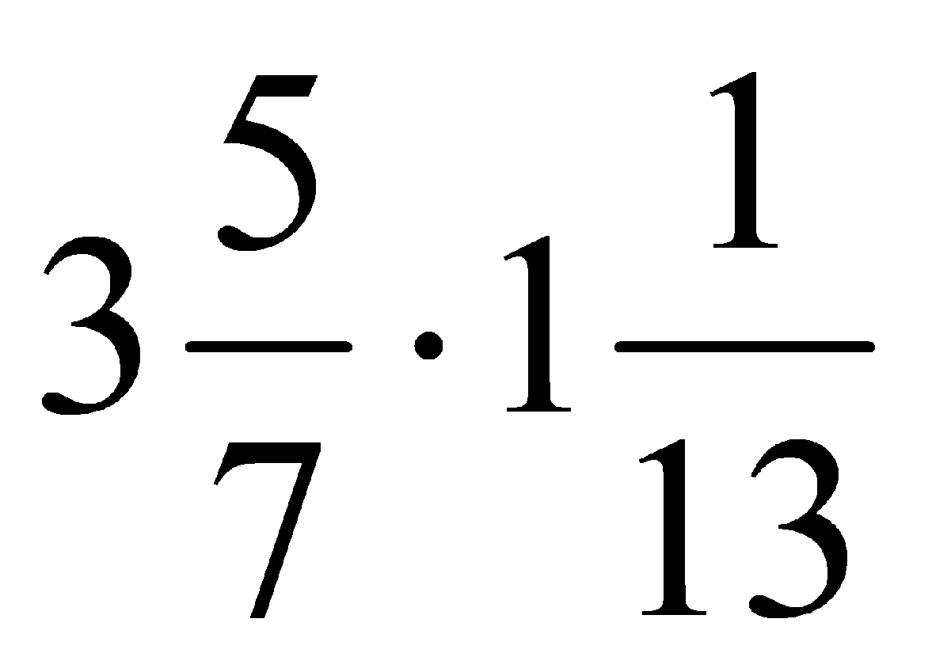 д) 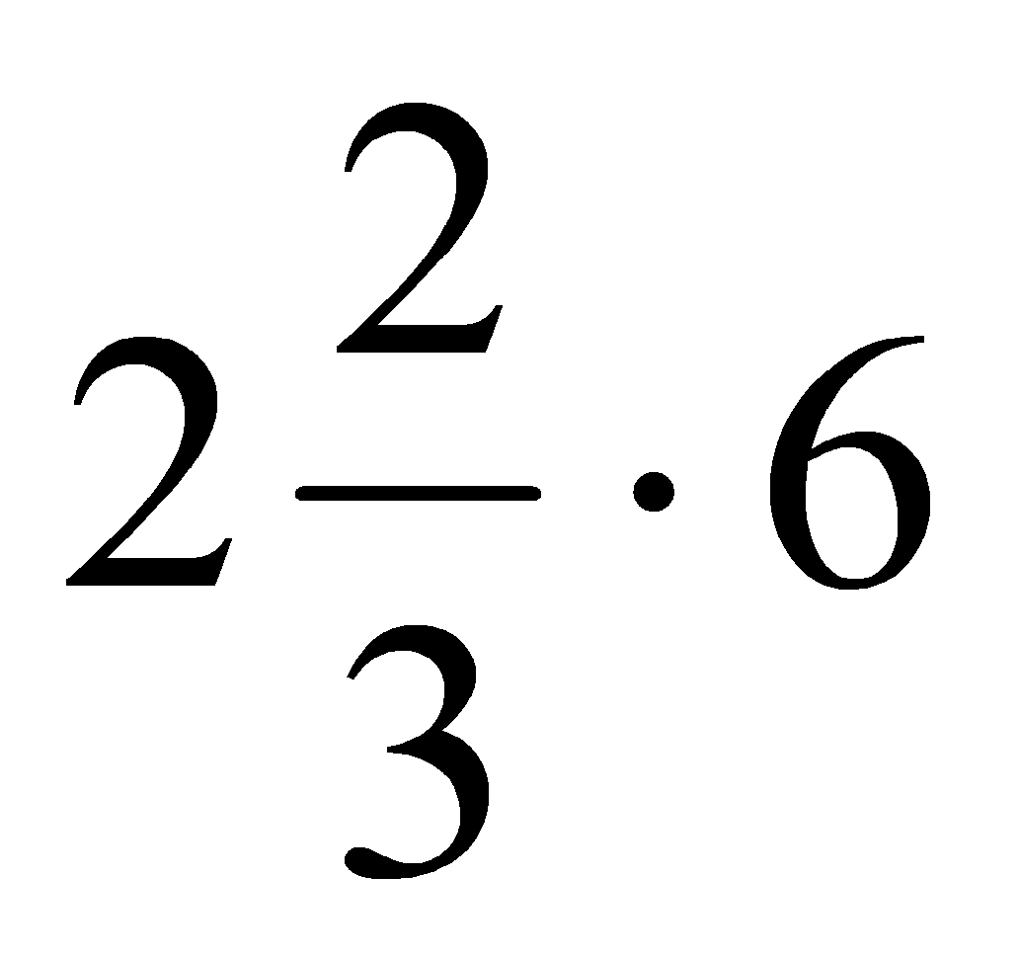

**2.** Выполните действия

а) 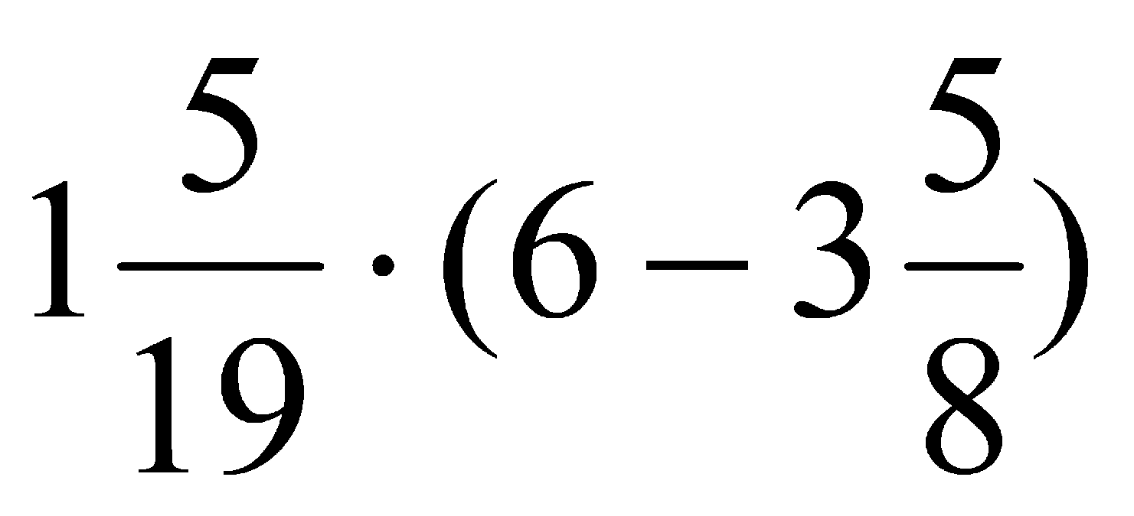 б) (6,3:1,4 – 2,05)∙1,8

**3.** Площадь одного участка земли 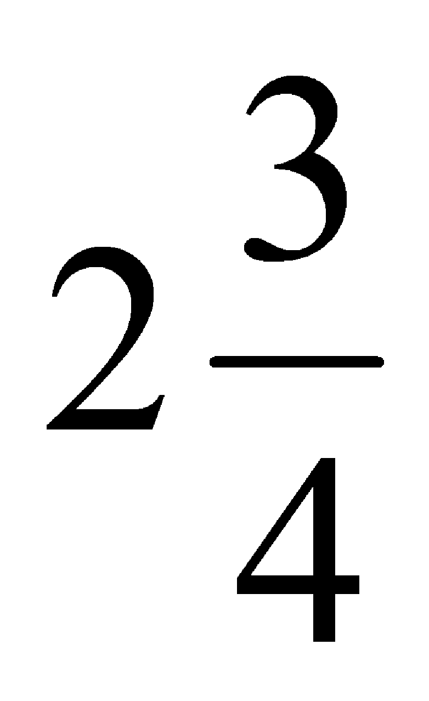га, а другого – в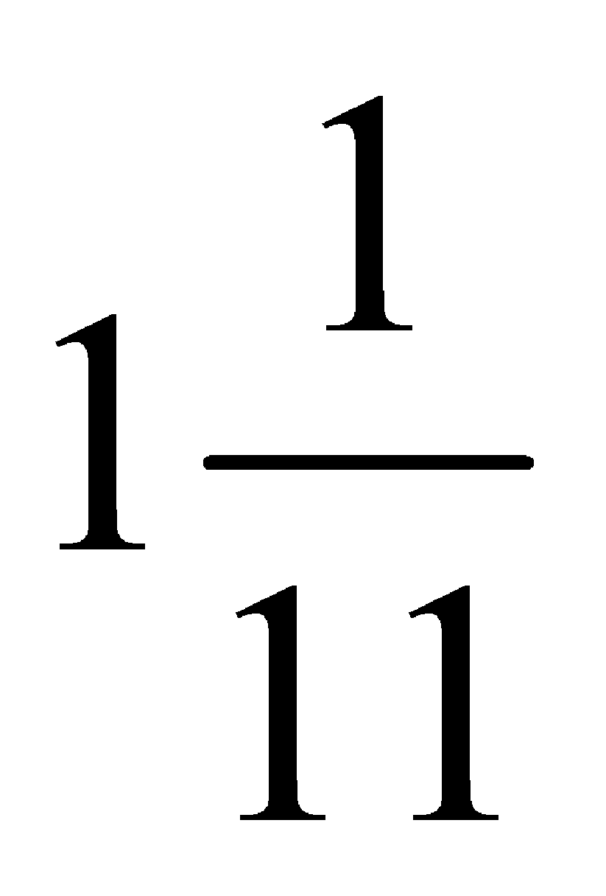 раза больше. На сколько гектаров площадь первого участка меньше площади второго?

**4.** Упростите выражение 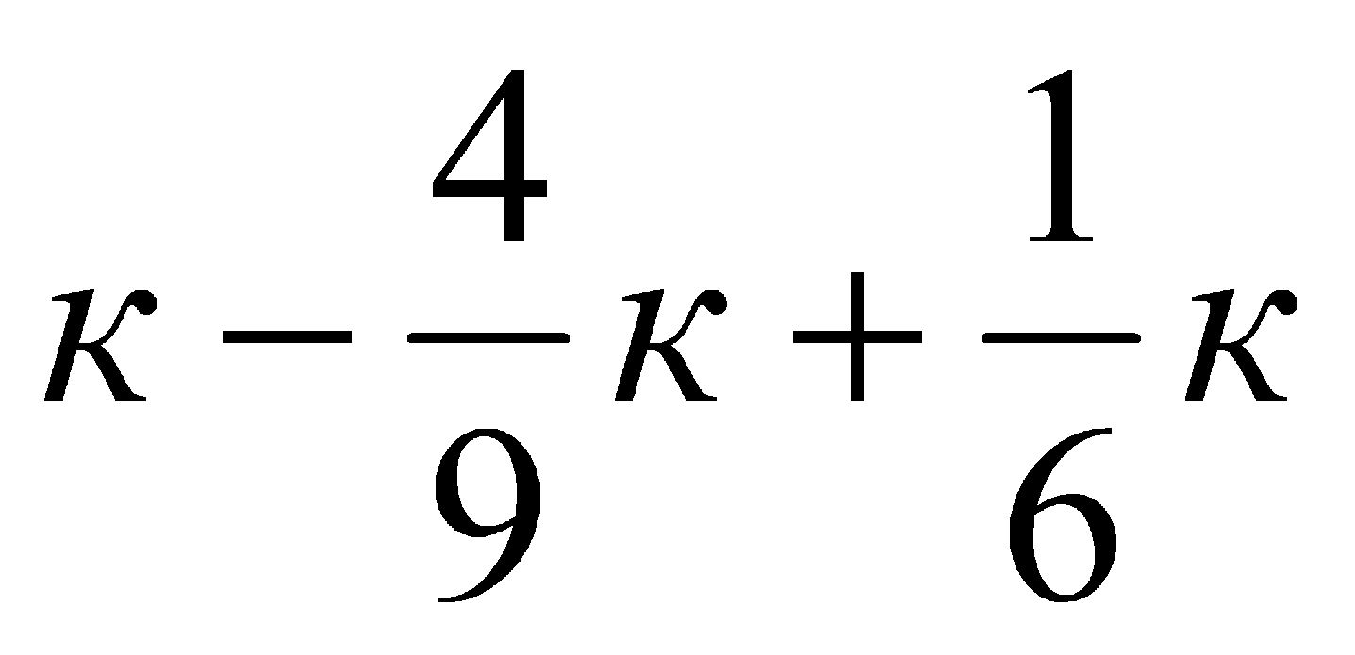 и найдите его значение при к =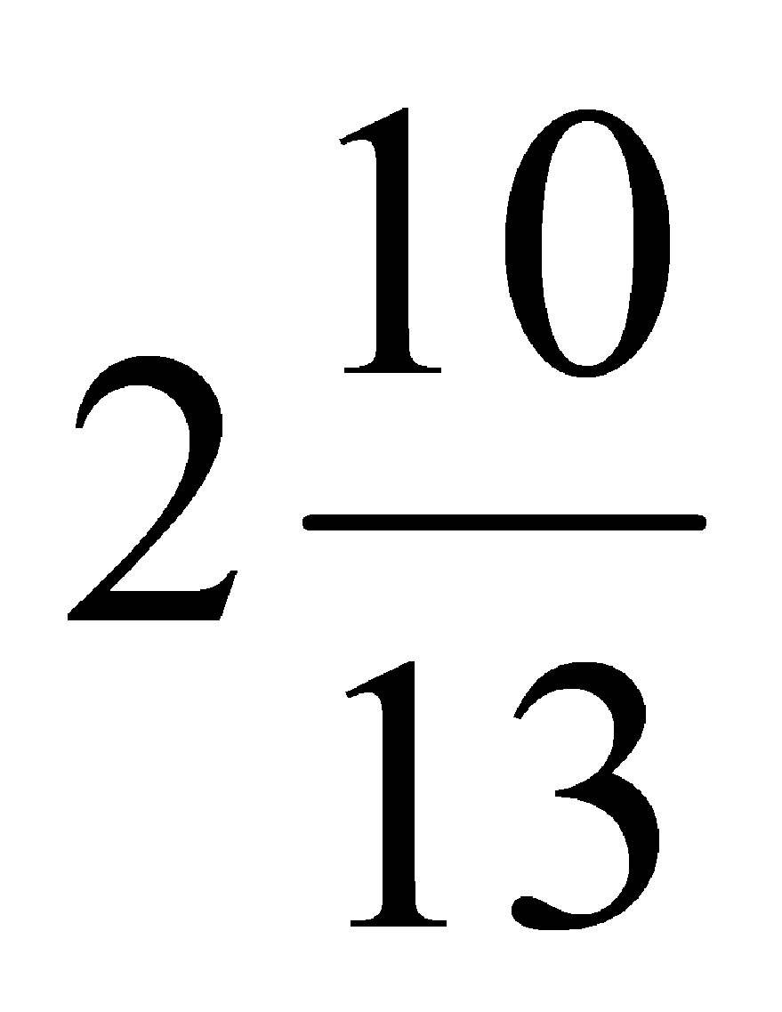.

**5.** В книге 240 страниц. Повесть занимает 60% книги, а рассказы 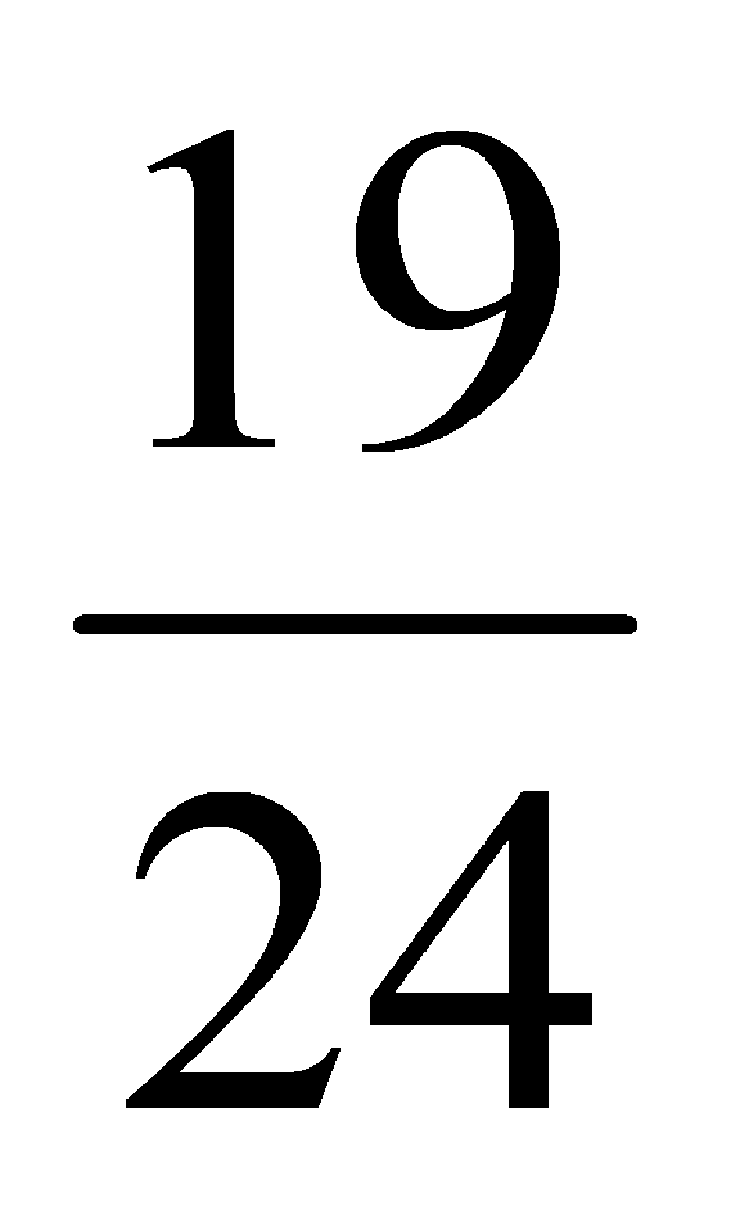 остатка. Сколько страниц в книге занимают рассказы?

Ответы:

|  |  |  |
| --- | --- | --- |
|  | Вариант 1 | Вариант 2 |
| 1а |  |  |
| 1б | $$\frac{1}{15}$$ | $$\frac{1}{12}$$ |
| 1в | $$\frac{9}{4}$$ | 1,8 |
| 1г | 4 | 4 |
| 1д | 20 | 16 |
| 2а | 6 | 3 |
| 2б | 3,92 | 4,41 |
| 3 | 2/5 | 0,25 |
| 4 | $\frac{57}{12}$ k ; 2 | k; 2 |
| 5 | 55 | 76 |

**Контрольная работа №5 по теме «Деление дробей»**

При верном выполнении 5 заданий выставляется отметка «5». При верном выполнении 4 заданий выставляется отметка «4». При верном выполнении 2-3 заданий выставляется отметка «3».

Вариант 1

**1.** Выполните действия

а) 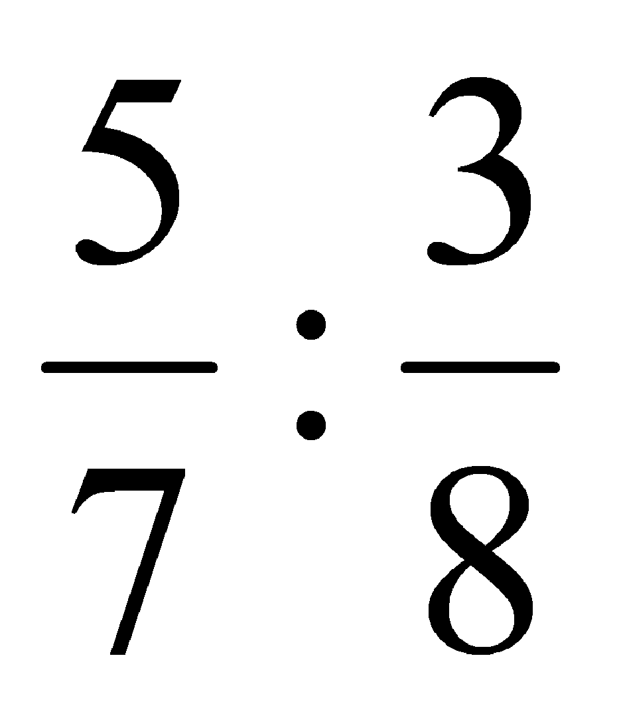 б) 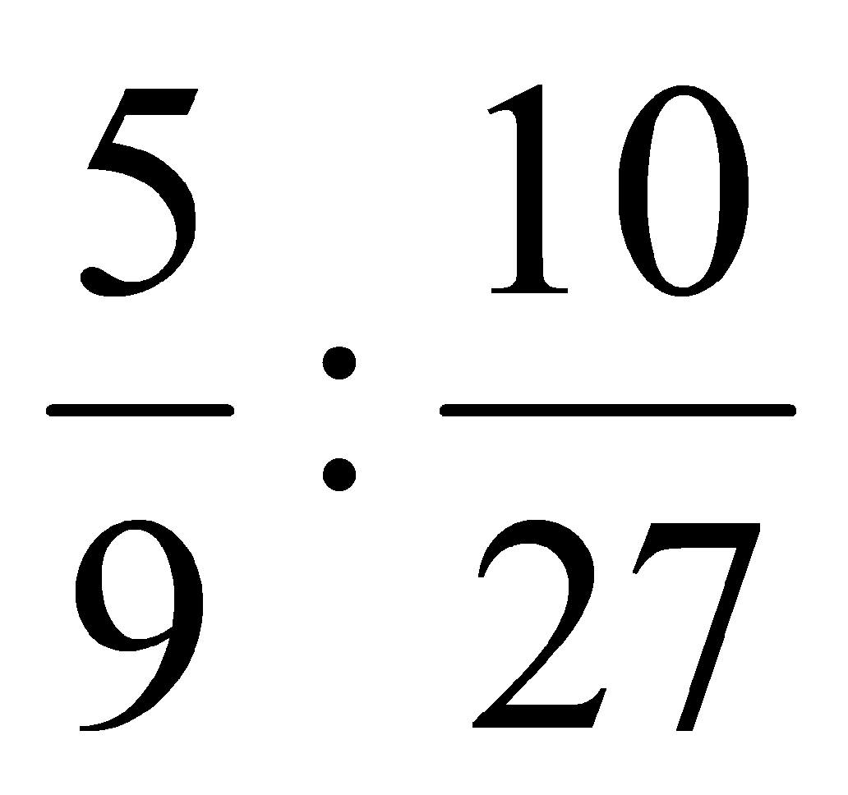 в) 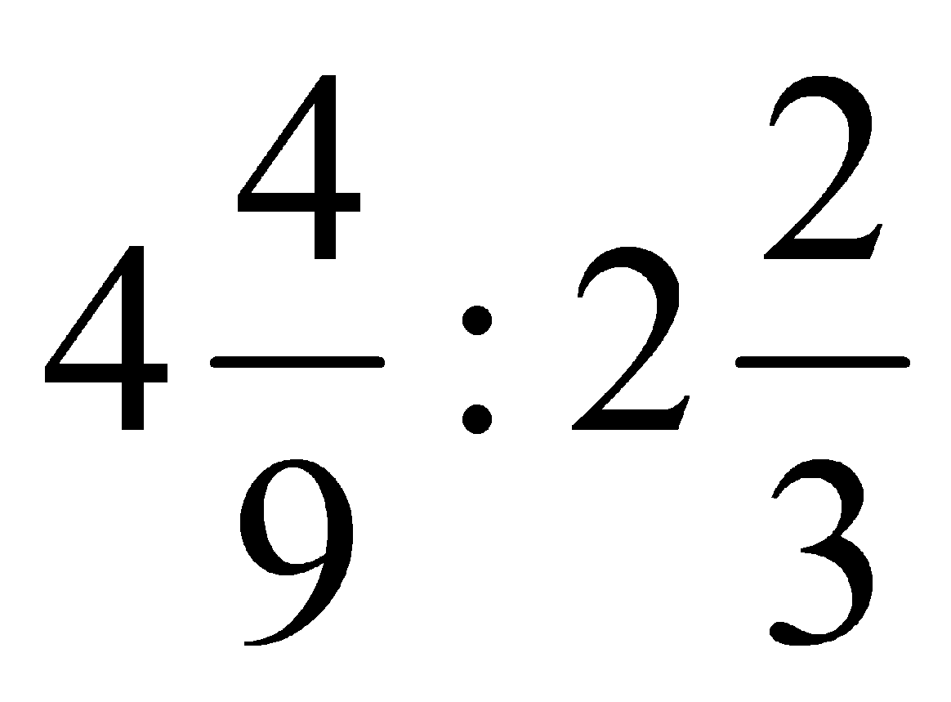 г) 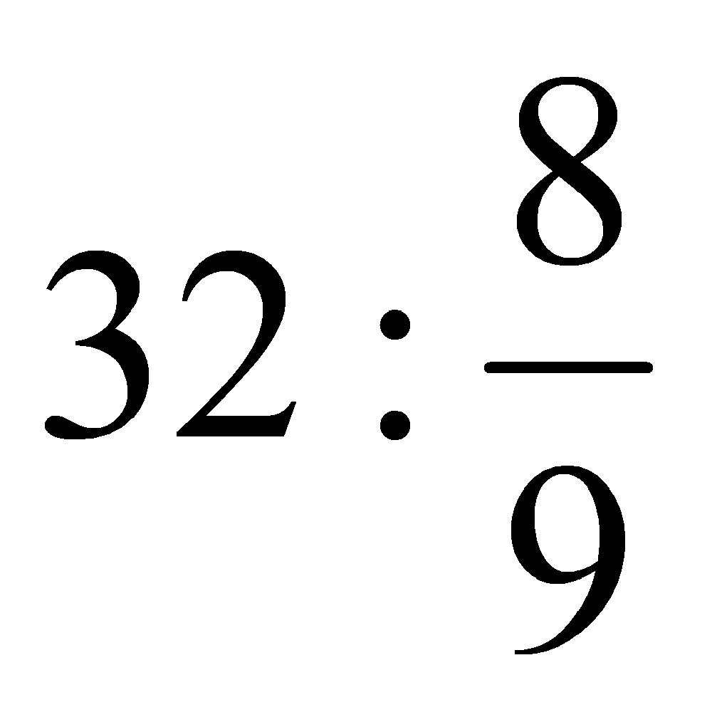 д) 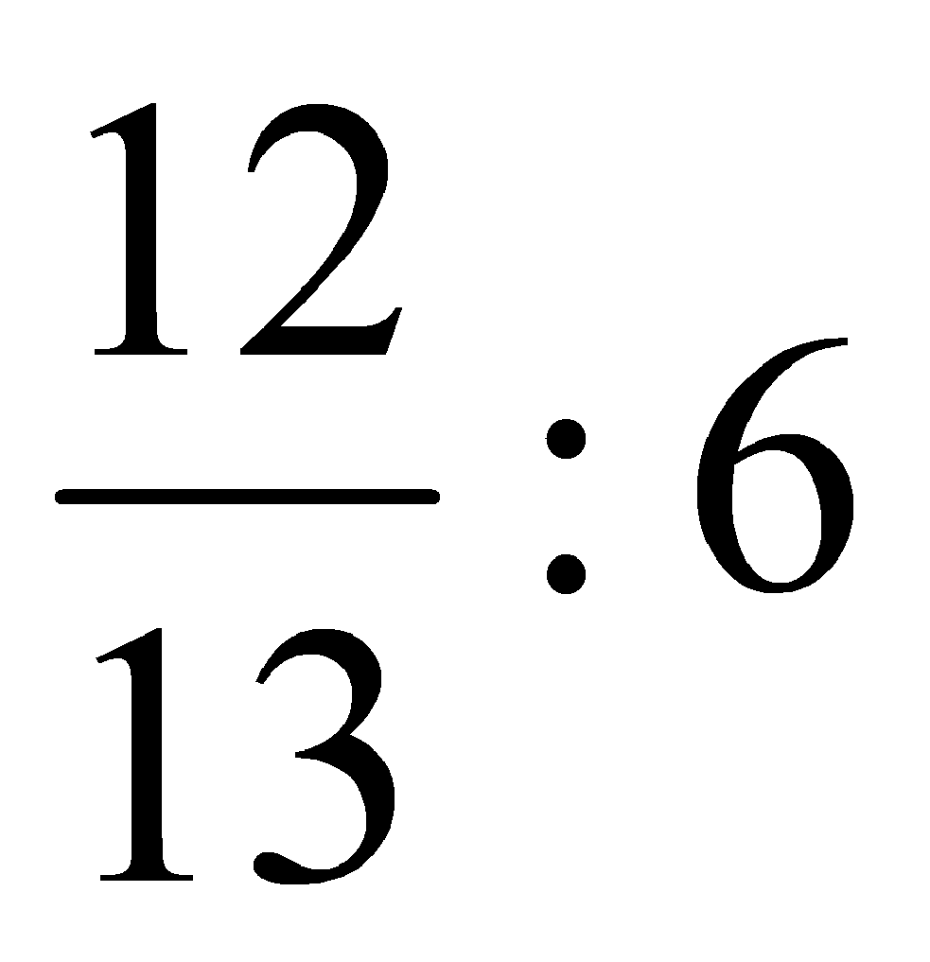

**2.** За кг конфет заплатили 15р. Сколько стоит 1кг этих конфет?

**3.** Решите уравнение

а) 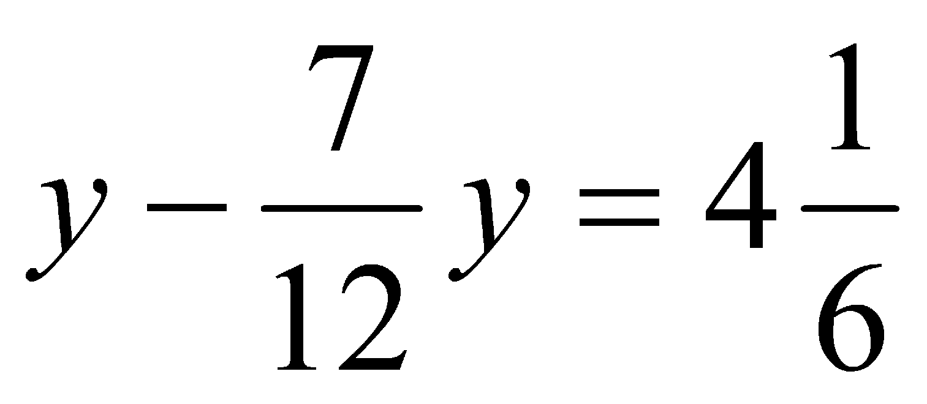 б) (3,1х + х):0,8 = 2,05

**4.** У Сережи и Пети всего 69 марок. У Пети марок в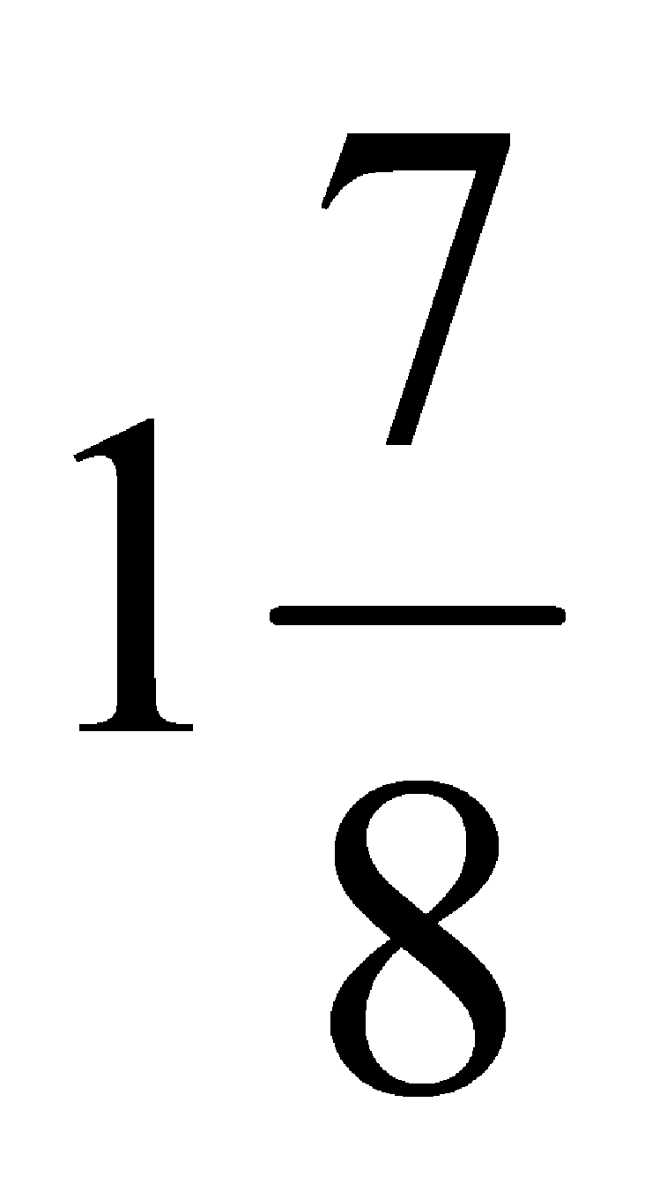раза больше, чем у Сережи. Сколько марок у каждого из мальчиков?

**5.** Сравните числа р и к, если  числа р равны 35% числа к. (числа р и к не равны 0.)

Вариант 2

**1.** Выполните действия

а) 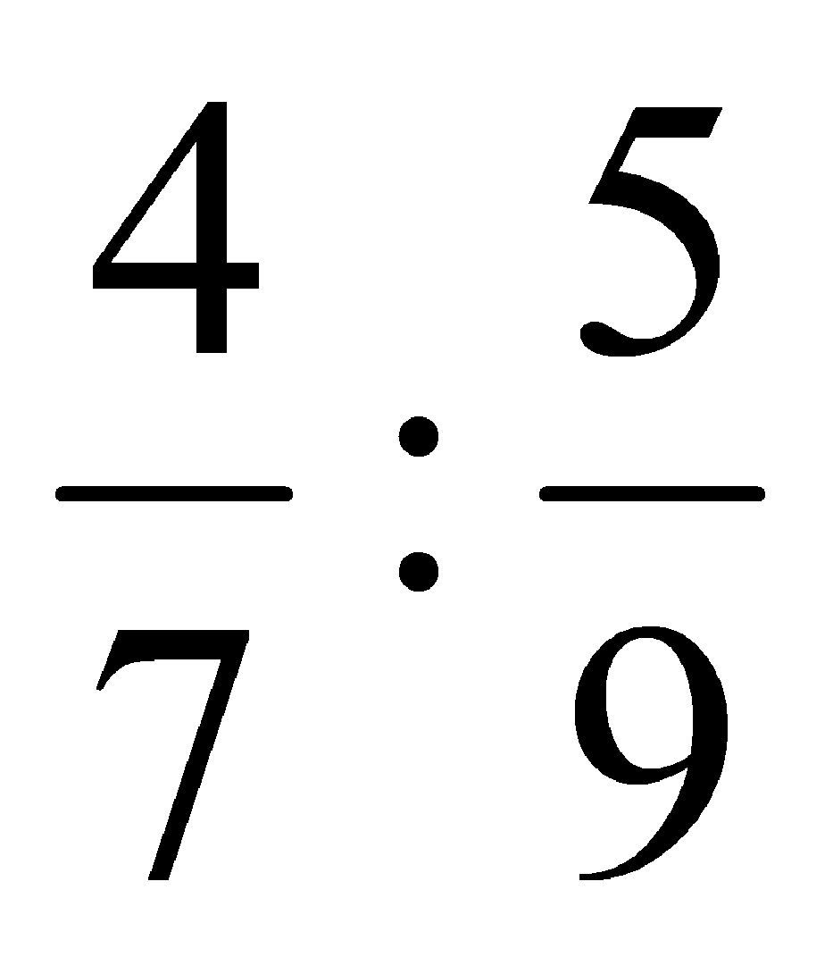 б) 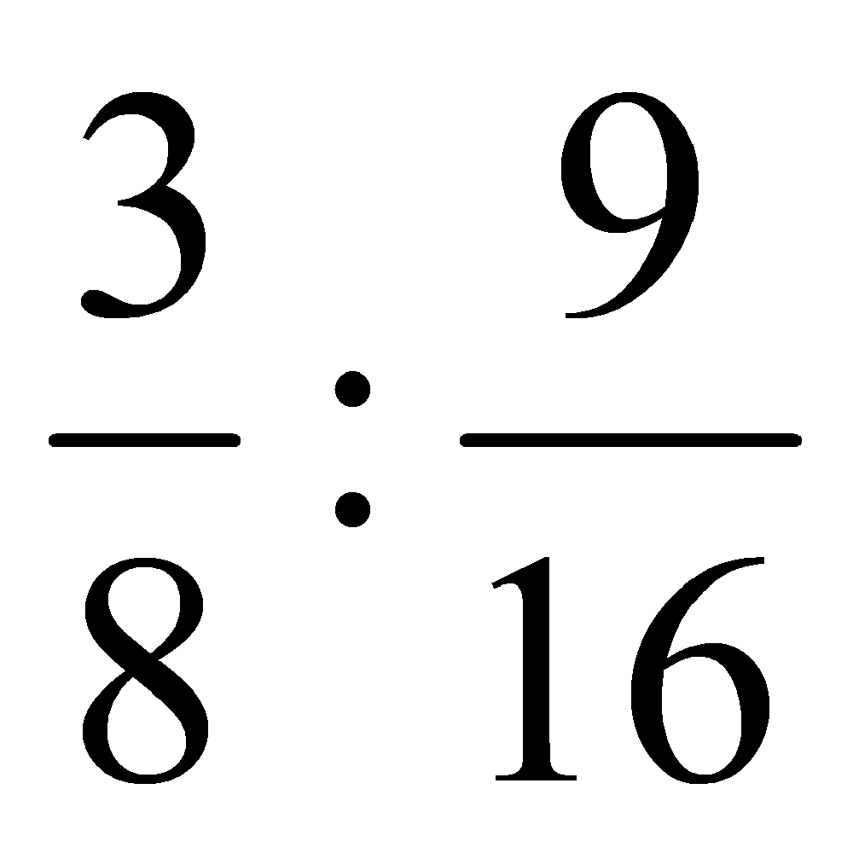 в) 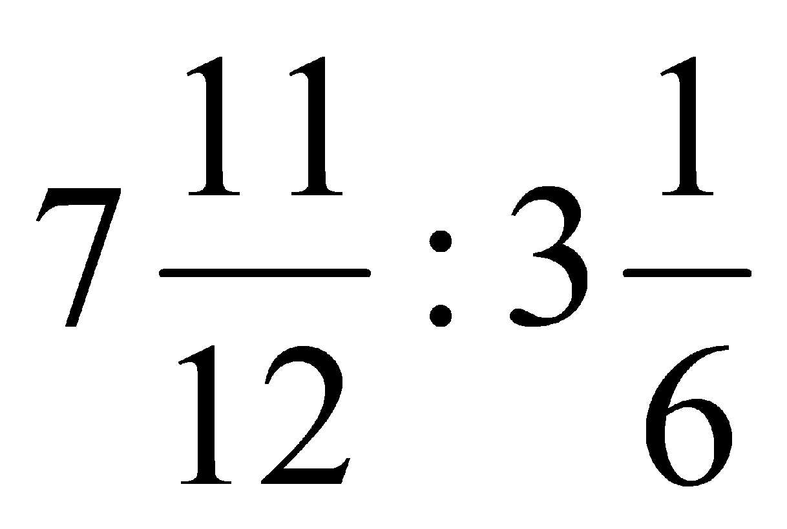 г) 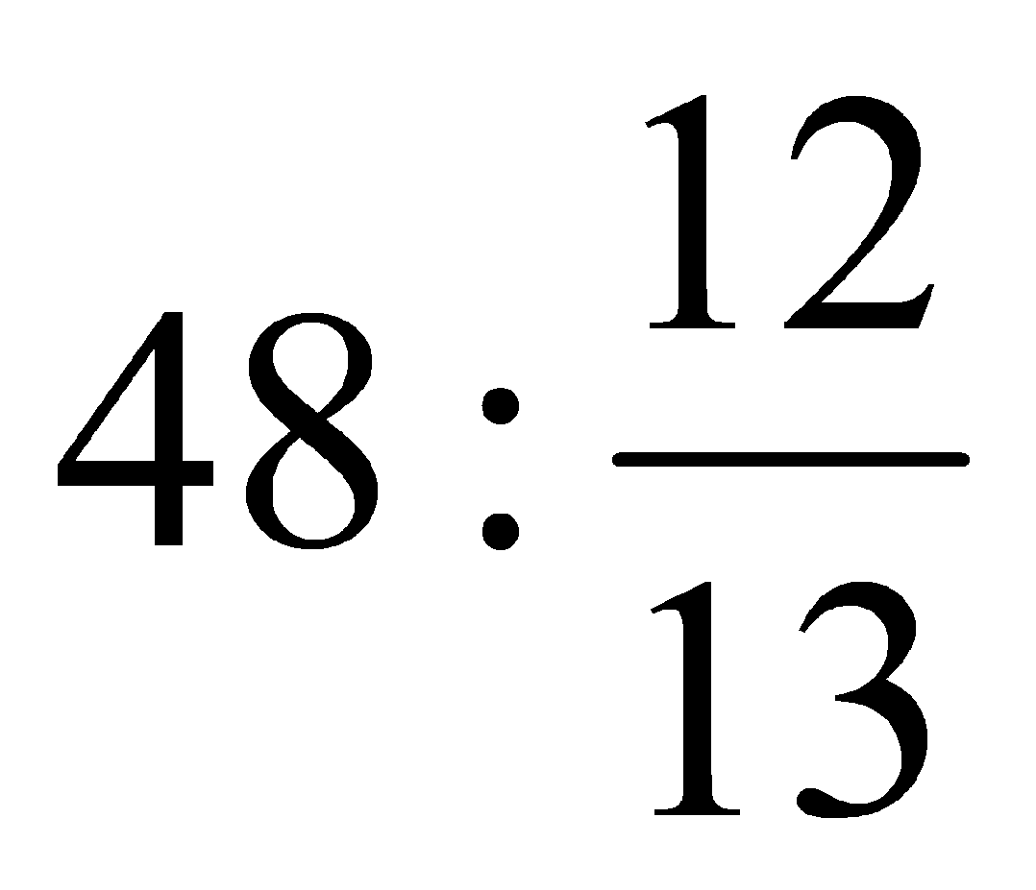 д) 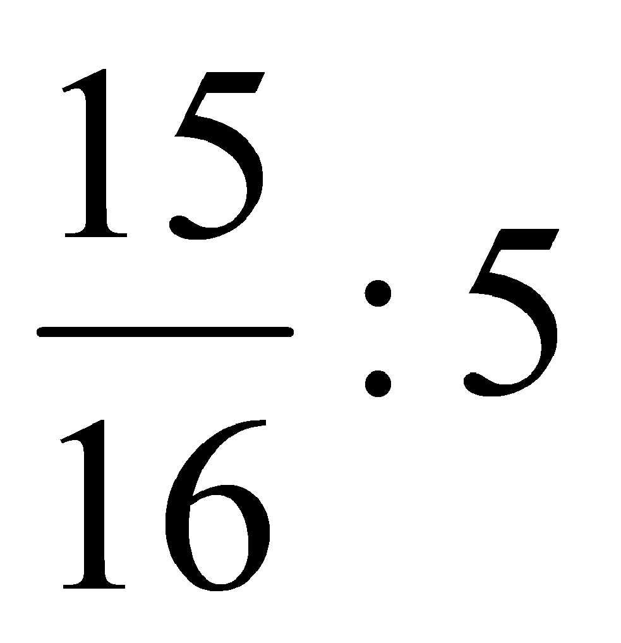

**2.** За 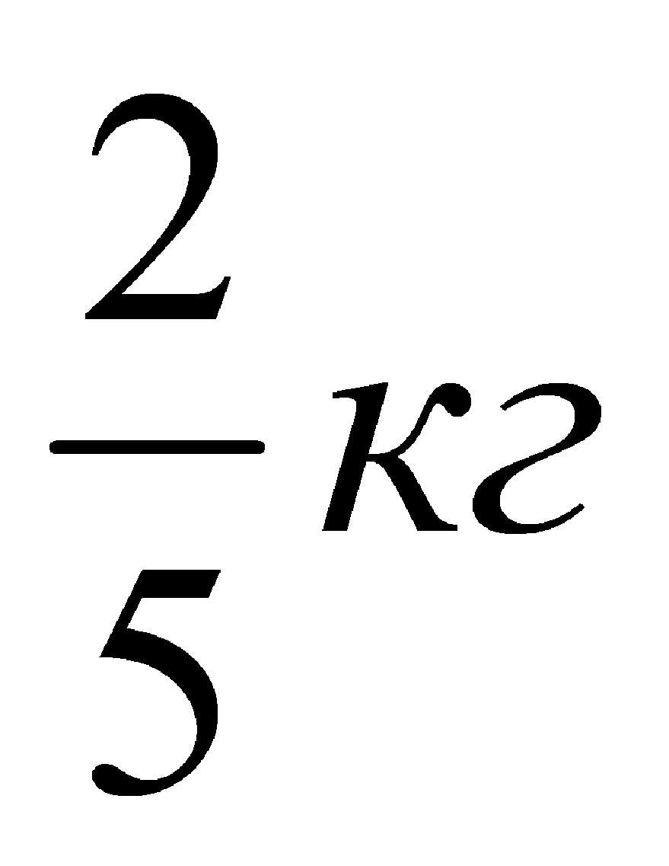печенья заплатили 6р. Сколько стоит 1кг этого печенья?

**3.** Решите уравнение:

а) 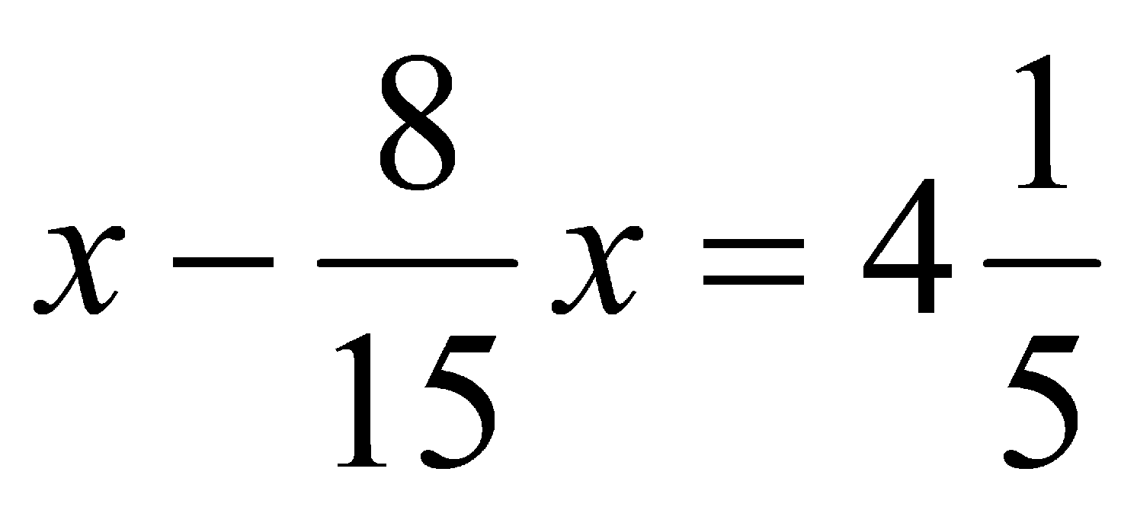 б) (7,1у – у):0,6 = 3,05

**4.** В два железнодорожных вагона погрузили 91 т угля. Во втором вагоне угля оказалось в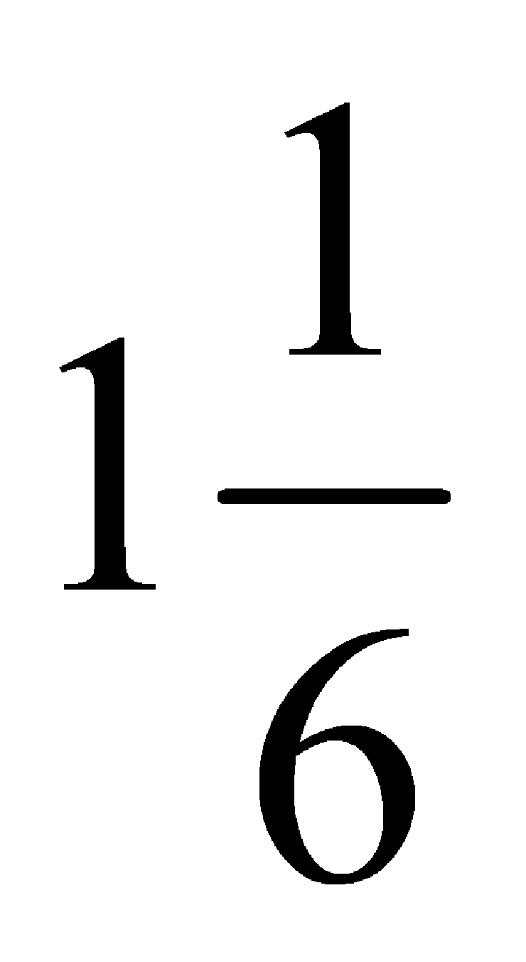 раза больше. Сколько угля погрузили в каждый из этих вагонов?

**5.** Сравните числа р и к, если 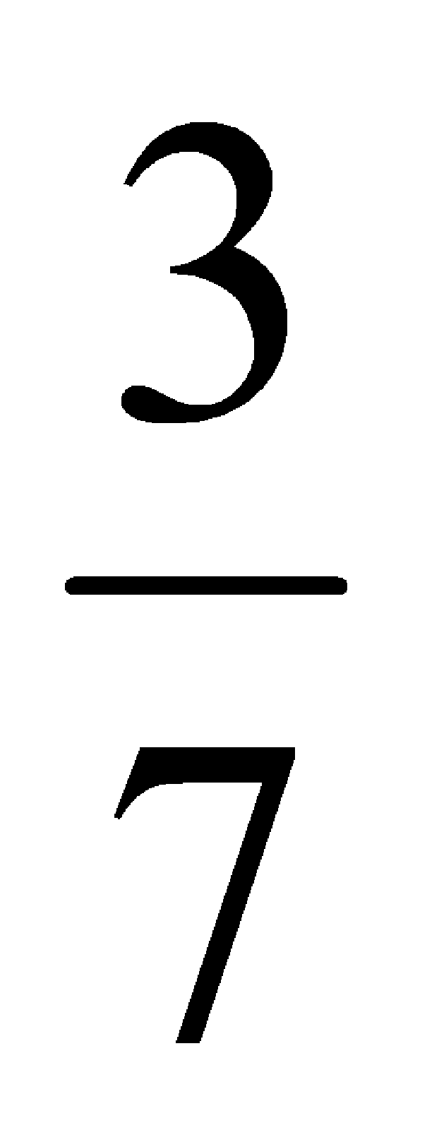 числа р равны 15% числа к. (числа р и к не равны 0)

Ответы:

|  |  |  |
| --- | --- | --- |
|  | Вариант 1 | Вариант 2 |
| 1а | 1 $\frac{19}{21}$ | 1 $\frac{1}{35}$ |
| 1б | 1,5 | $$\frac{2}{3}$$ |
| 1в | 1 $\frac{2}{3}$ | 2,5 |
| 1г | 36 | 52 |
| 1д | $$\frac{2}{13}$$ | $$\frac{3}{16}$$ |
| 2 | 27 | 15 |
| 3а | 10 | 9 |
| 3б | 0,4 | 0,3 |
| 4 | 24; 45 | 42; 49 |
| 5 | p < k | р < к |

**Контрольная работа №6 по теме «Дробные выражения»**

При верном выполнении 5 заданий выставляется отметка «5». При верном выполнении 4 заданий выставляется отметка «4». При верном выполнении 2-3 заданий выставляется отметка «3».

Вариант 1

Найдите значение выражения:

а) 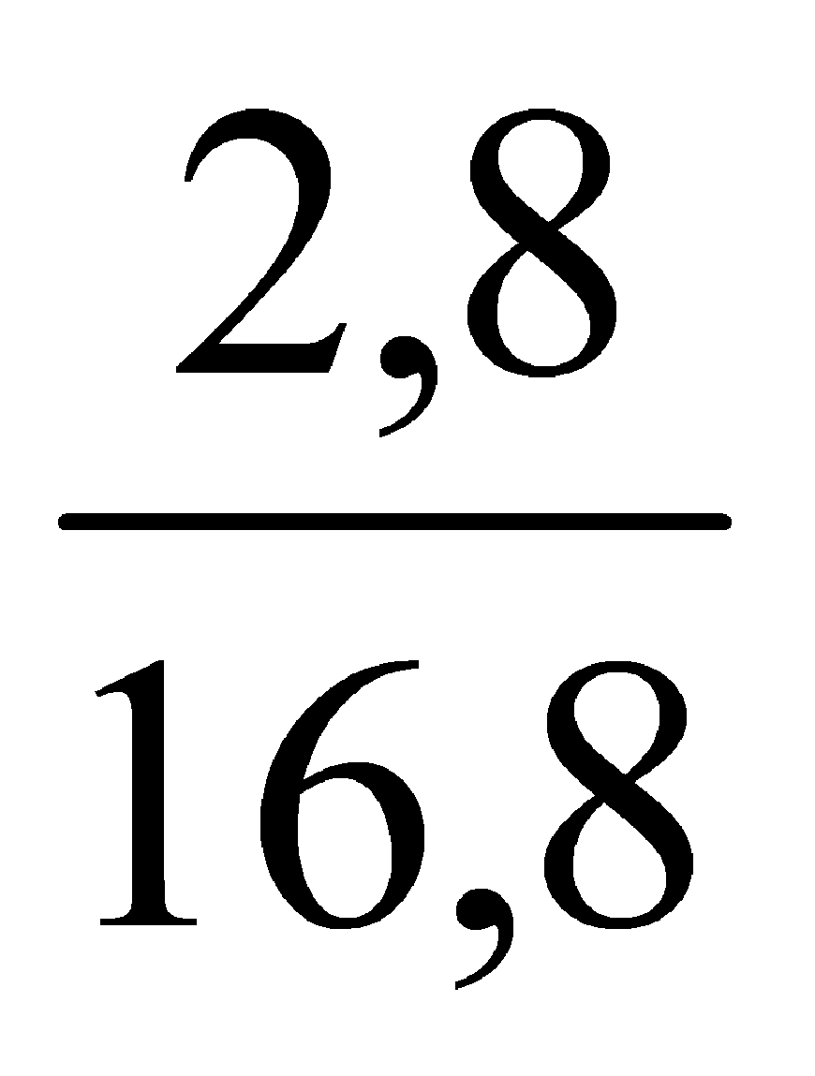 б) 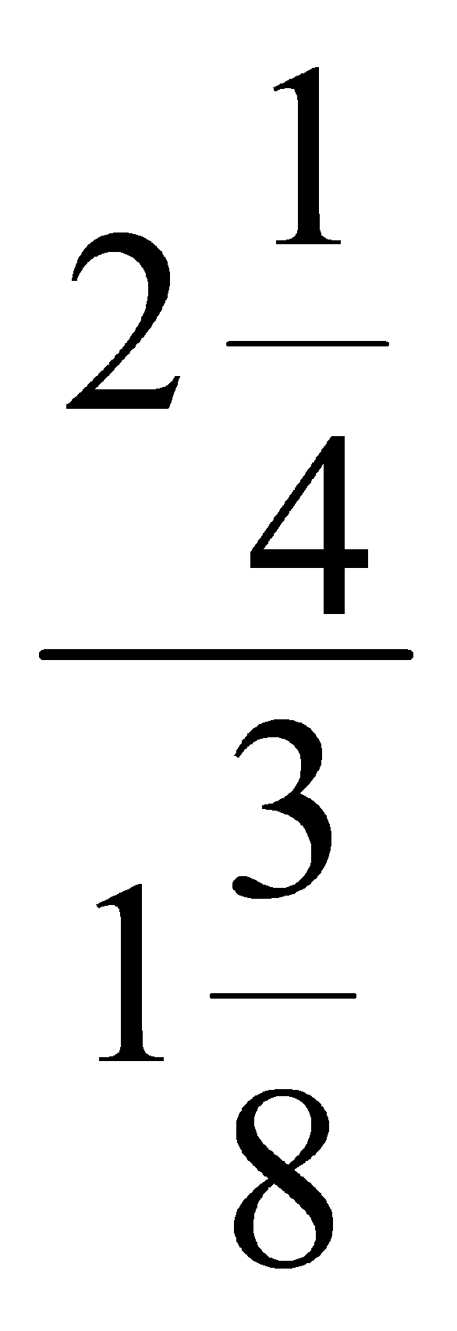 в) 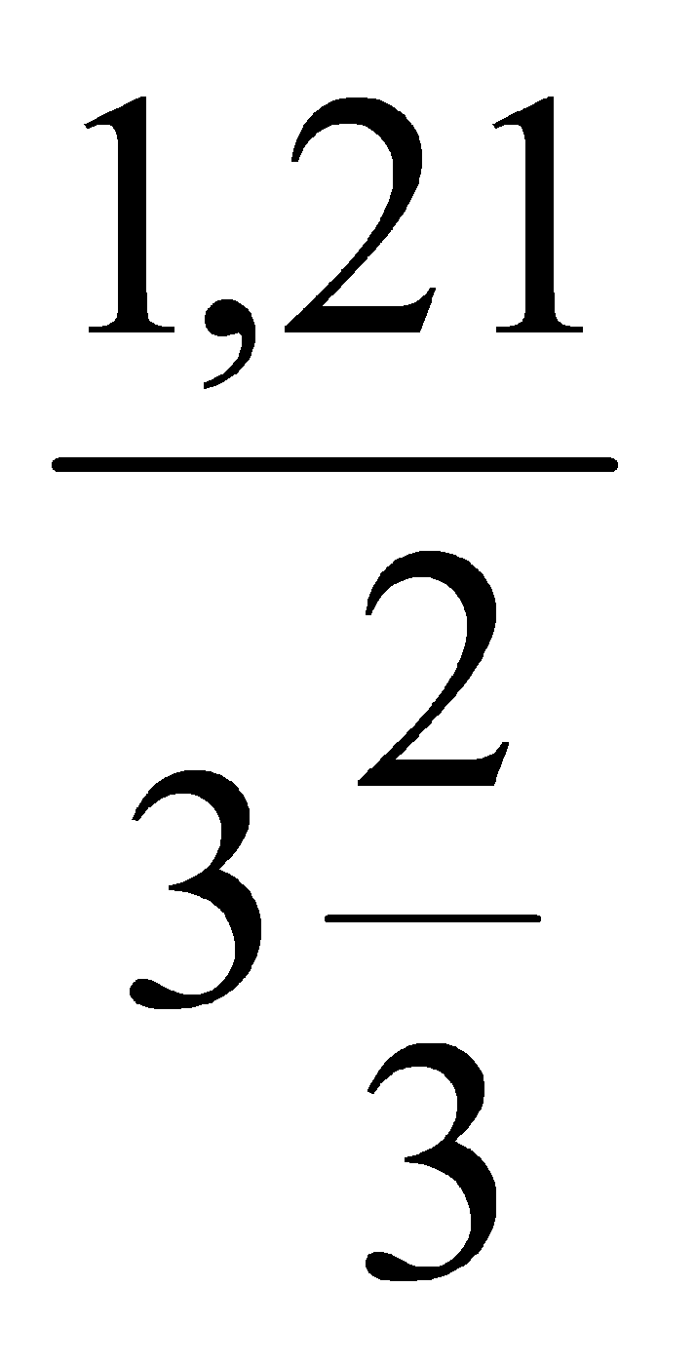

**2.** Решите уравнение 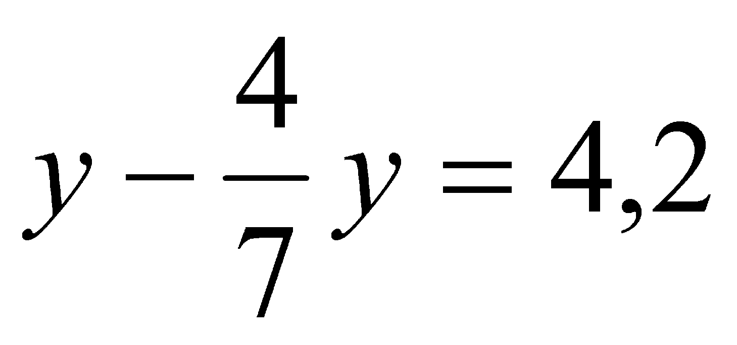

**3.** Вспахали  поля, что составило 210 га. Какова площадь всего поля?

**4.** Заасфальтировали 35% дороги, после чего осталось заасфальтировать ещё 13 км. Какова длина всей дороги?

**5.** 0,9 от 20% числа р равны 5,49. Найдите число р.

Вариант 2

**1.** Найдите значение выражения:

а) 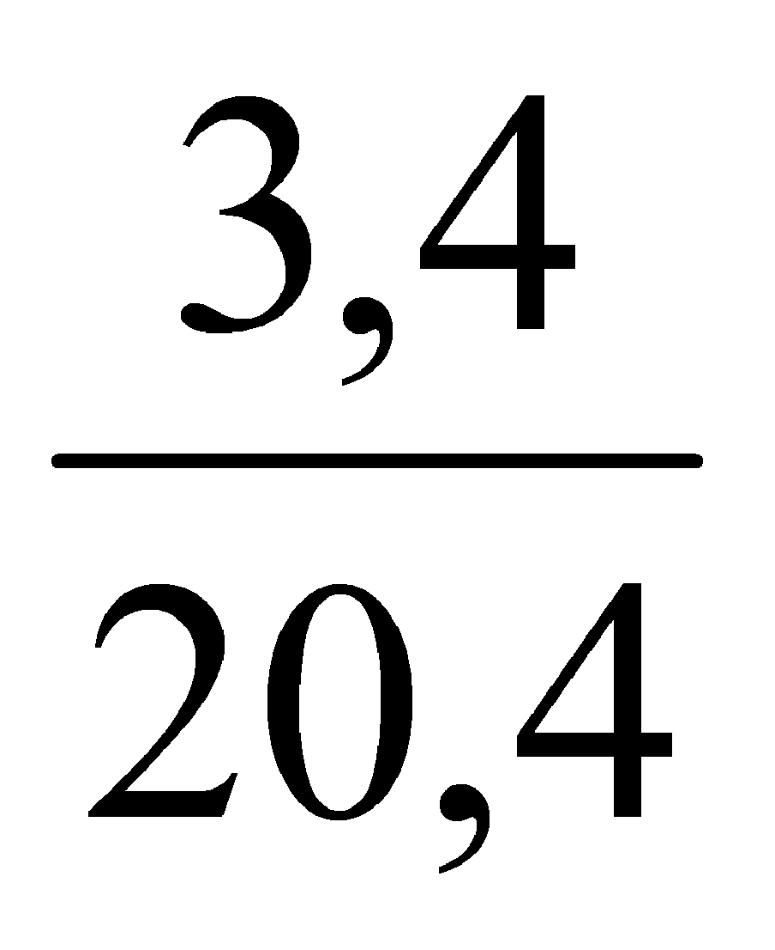 б) 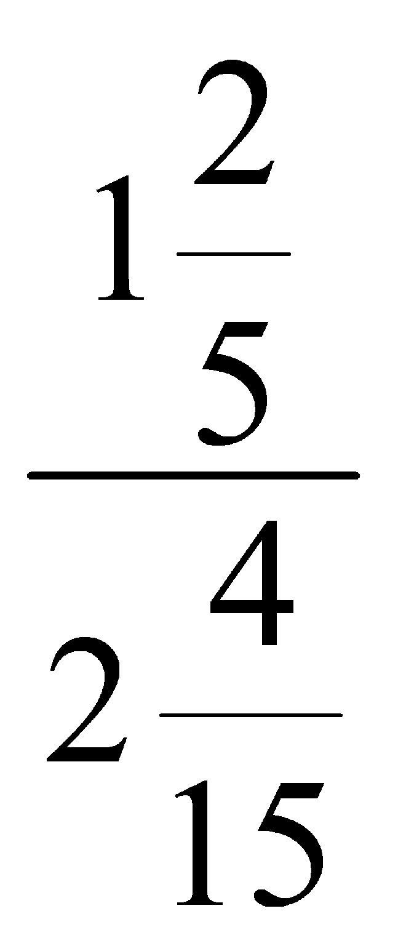 в) 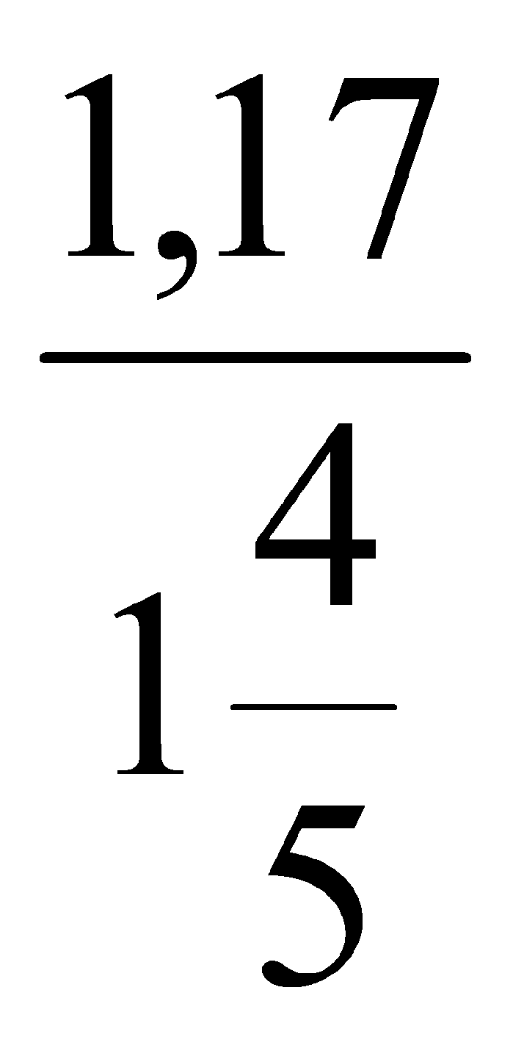

**2.** Решите уравнение 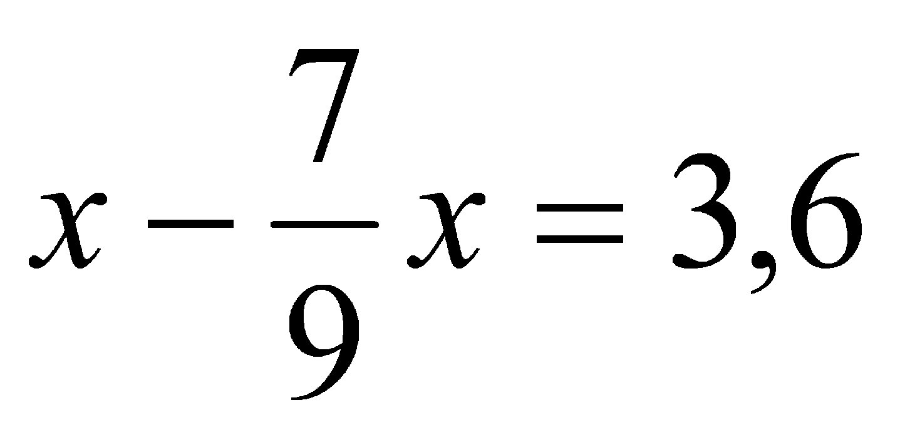

**3.** Заасфальтировали  дороги, что составило 45 км. Какова длина всей дороги?

**4.** Вспахали 45% поля, после чего осталось вспахать ещё 165 га. Какова площадь всего поля?

**5.** 0,7 от 40% числа d равны 2,94. Найдите число d.

Ответы:

|  |  |  |
| --- | --- | --- |
|  | Вариант 1 | Вариант 2 |
| 1а | $$\frac{1}{6}$$ | $$\frac{1}{6}$$ |
| 1б | 1 $\frac{7}{11}$ |  |
| 1в |  |  |
| 2 | 9,8 | 16,2 |
| 3 | 245 | 81 |
| 4 | 20 | 300 |
| 5 | 30,5 | 10,5 |

**Контрольная работа №7 по теме «Отношение и пропорции»**

При верном выполнении 5 заданий выставляется отметка «5». При верном выполнении 4 заданий выставляется отметка «4». При верном выполнении 2-3 заданий выставляется отметка «3».

Вариант 1

* Решите уравнение 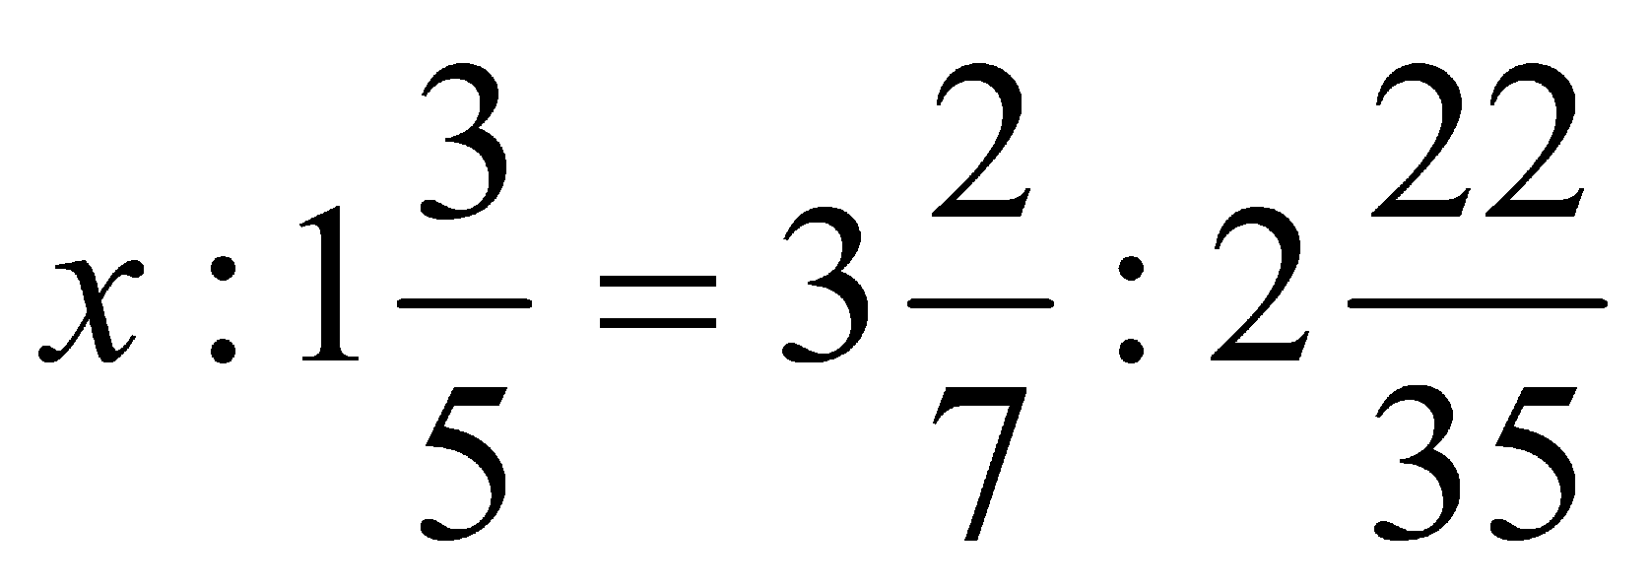

**2.** Автомобиль первую часть пути прошёл за 2,8 ч, а вторую – за 1,2ч. Во сколько раз меньше времени израсходовано на вторую часть пути, чем на первую? Сколько процентов всего времени движения затрачено на первую часть пути?

**3.** В 8 кг картофеля содержится 1,4 кг крахмала. Сколько крахмала содержится в 28 кг картофеля?

**4.** Поезд путь от одной станции до другой прошёл за 3,5 ч со скоростью 70 км/ч. С какой скоростью должен был идти поезд, чтобы пройти этот путь за 4,9ч?

**5.** 40% от 30% числа х равны 7,8 Найдите число х.

Вариант 2

**1.** Решите уравнение 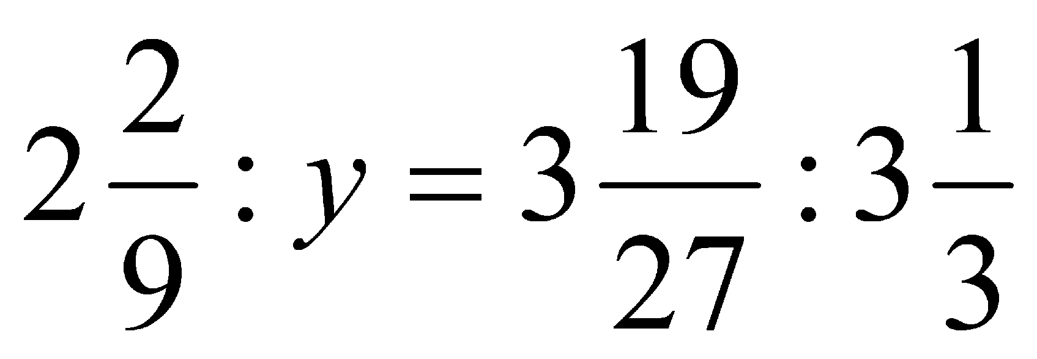

**2.** Трубу разрезали на две части длиной 3,6м и 4,4м. Во сколько раз первая труба короче второй? Сколько процентов длины всей трубы составляет длина первой её части?

**3.** Из 6 кг льняного семени получается 2,7 кг масла. Сколько масла получится из 34 кг семян льна?

**4.** Теплоход прошел расстояние между двумя пристанями со скоростью 40 км/ч за 4,5ч. С какой скоростью должен идти теплоход, чтобы пройти это расстояние за 3,6ч?

**5.** 60% от 40% числа у равны 8,4. Найдите число у

Ответы:

|  |  |  |
| --- | --- | --- |
|  | Вариант 1 | Вариант 2 |
| 1 | 2 | 2 |
| 2 | в $\frac{7}{3}$ раза; 70% | в $\frac{11}{9}$ раза; 45% |
| 3 | 4,9 | 15,3 |
| 4 | 50 | 50 |
| 5 | 65 | 35 |

**Контрольная работа №8 по теме «Окружность и круг»**

При верном выполнении 5 заданий выставляется отметка «5». При верном выполнении 4 заданий выставляется отметка «4». При верном выполнении 2-3 заданий выставляется отметка «3».

Вариант 1

1. Найди длину окружности, если ее диаметр равен 25 см. Число π округли до десятых.
2. Расстояние между двумя пунктами на карте равно 3,8 см. Определи расстояние межу этими пунктами на местности, если масштаб карты 1 : 100 000.
3. Найди площадь круга, радиус которого равен 6 м. Число π округли до десятых.
4. Цена товара понизилась с 42,5 р. до 37,4 р. На сколько процентов понизилась цена товара?
5. Прямоугольный земельный участок изображен на плане в масштабе 1 : 300. Какова площадь земельного участка, если площадь его изображения на плане 18 см2?

Вариант 2

* Найди длину окружности, если ее диаметр равен 15 *дм.* Число π округли до десятых.
* Расстояние между двумя пунктами на карте равно 8,2 см. Определи расстояние между этими пунктами на местности, если масштаб карты 1 : 10 000.
* Найди площадь круга, радиус которого равен 8 см. Число *π* округли до десятых.
* Цена товара понизилась с 57,5 р. до 48,3 р. На сколько процентов понизилась цена товара?
* Прямоугольный земельный участок изображен на плане в масштабе 1 : 400. Какова площадь земельного участка, если площадь его изображения на плане 16 см2?

Ответы:

|  |  |  |
| --- | --- | --- |
|  | Вариант 1 | Вариант 2 |
| 1 | 77,5 | 46,5 |
| 2 | 3,8 км | 0,82 км |
| 3 | 111,6 | 198,4 |
| 4 | 12 | 16 |
| 5 | 162 | 256 |

**Контрольная работа №9 по теме «Положительные числа и модуль»**

При верном выполнении 5 заданий выставляется отметка «5». При верном выполнении 4 заданий выставляется отметка «4». При верном выполнении 2-3 заданий выставляется отметка «3».

Вариант 1

* Отметьте на координатной прямой точки А(-5), С(3), Е(4,5), К(-3), N(-0,5), S(6).

**2.** Сравните числа: а) 2,8 и -2,5; б) -4,1 и -4; в) 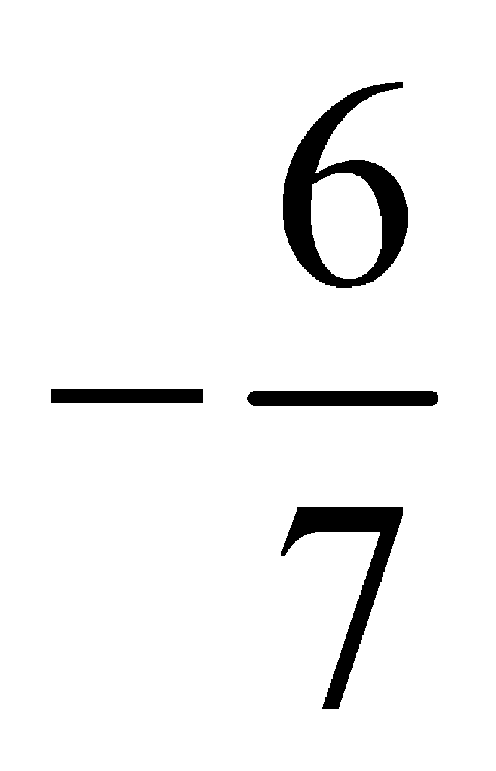 и 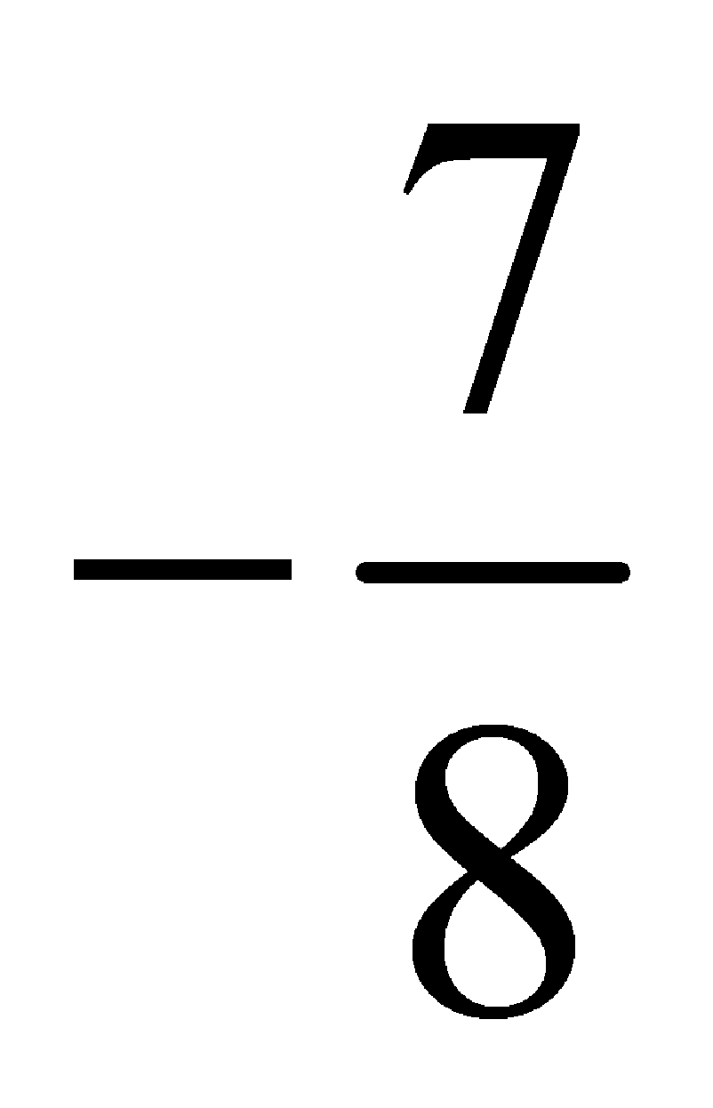, г) 0 и 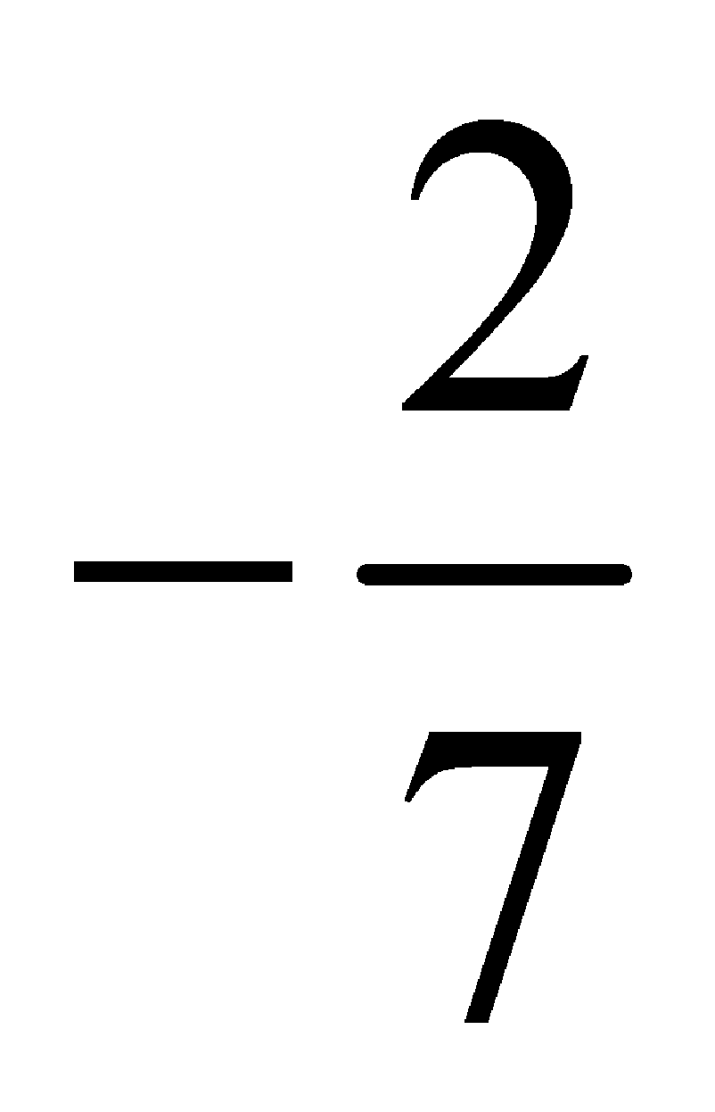

**3.** Найдите значение выражения:

а) |-6,7| + |-3,2|; б) |2,73|:|-2,1| в) 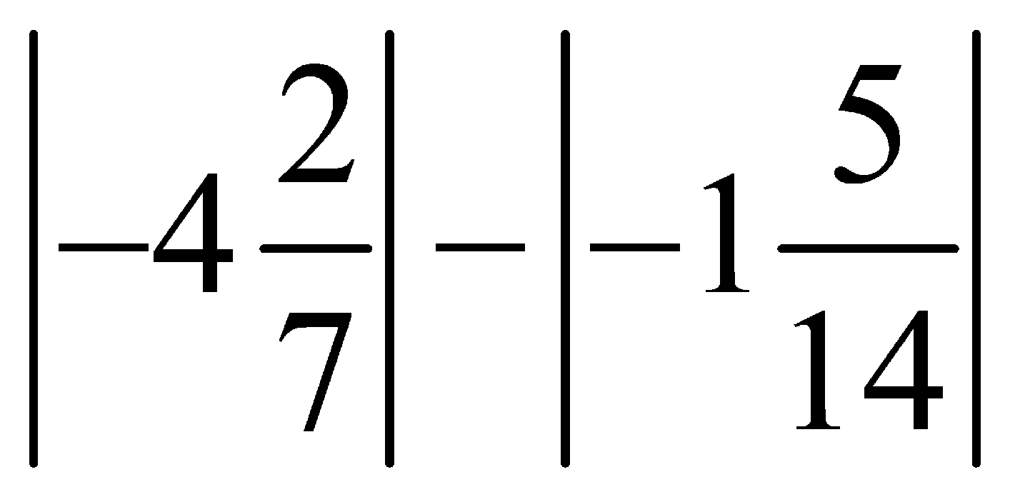

**4.** Решите уравнение:

а) –х=3,7 б) –у=-12,5 в) |х|=6

**5.** Сколько целых решений имеет неравенство -18<x<174

Вариант 2

**1.**Отметьте на координатной прямой точки B(-6), D(-3,5), F(4), M(0,5), P(-4), T(5).

**2.** Сравните числа: а) -4,6 и 4,1, б) -3 и -3,2, в) 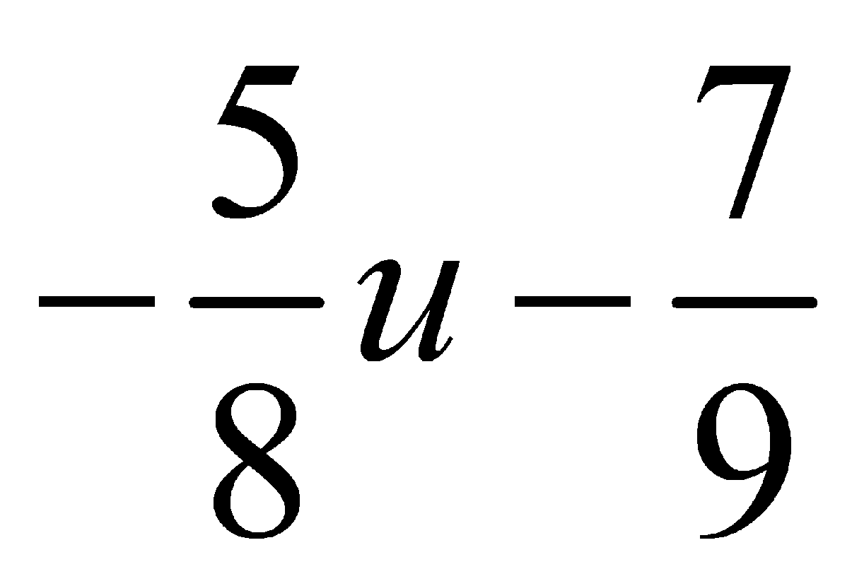, г)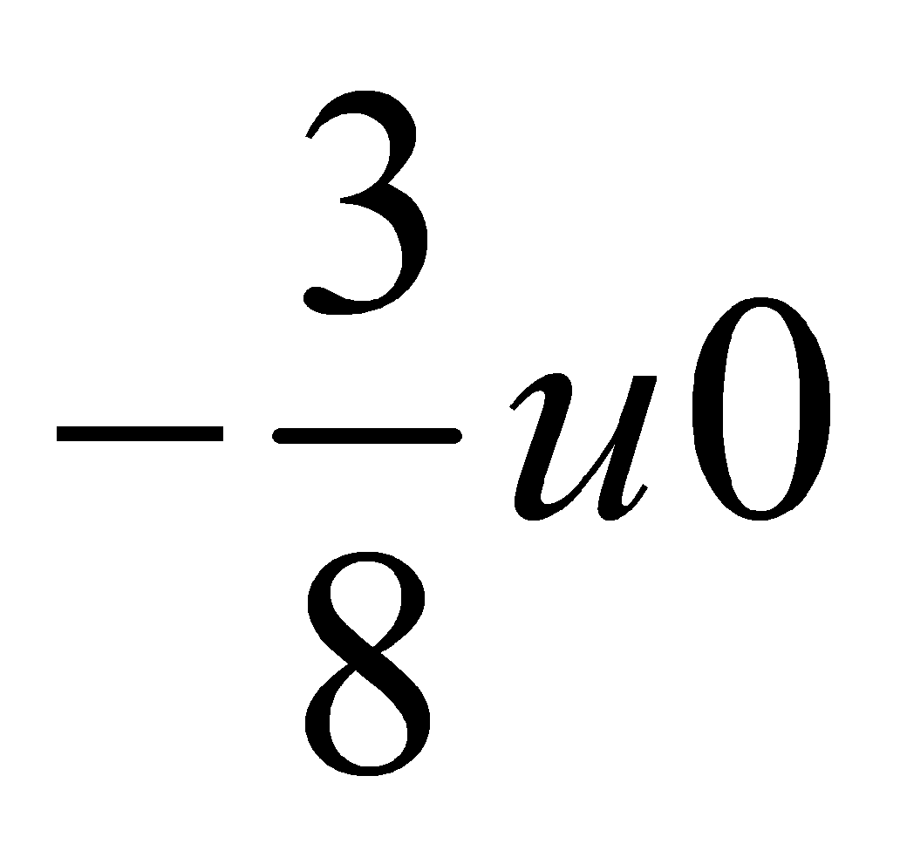

**3.** Найдите значение выражения:

а) |-5,2| + |3,6|, б) |-4,32|:| **-** 1,8|, в) 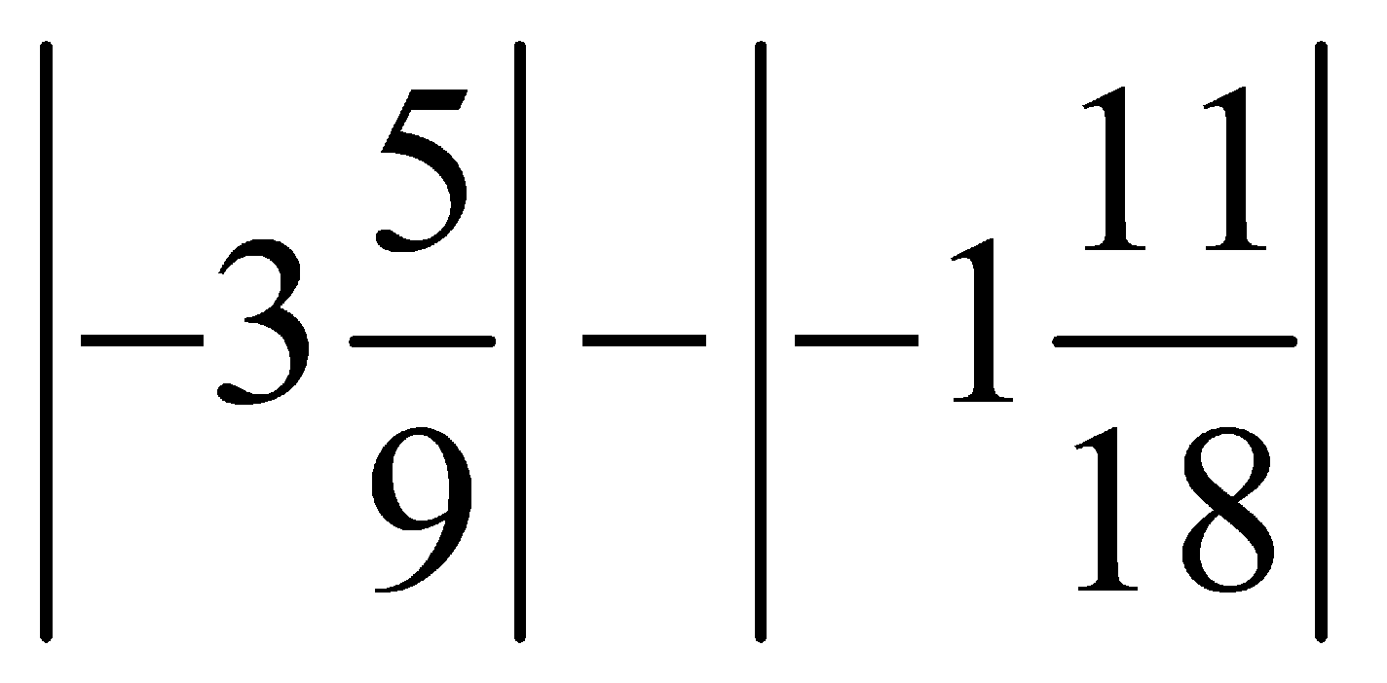

**4.** Решите уравнение:

а) –у = 2,5 б) –х = -4,8 в) |y| = 8

**5.** Сколько целых решений имеет неравенство -26<y<158?

Ответы:

|  |  |  |
| --- | --- | --- |
|  | Вариант 1 | Вариант 2 |
| 1а | С(3) и К(-3) | F(4) и Р(-4) |
| 1б | в А(-5) ; в S(6) | в В(-6); в Т(5) |
| 2а | 2,8 ˃ -2,5; | ̶ 4,6 < 4,1 |
| 2б | -4,1 < -4 | -3 ˃ -3,2 |
| 2в | $\frac{6}{7}$ ̶ ˃ $\frac{7}{8}$ ̶ | $\frac{5}{8}$ ̶ ˃ $\frac{7}{9}$ ̶ ; |
| 2г | 0 ˃ $\frac{2}{7}$ ̶ | $\frac{3}{8}$ ̶ < 0. |
| 3а | 9,9 | 8,8 |
| 3б | 1,3 | 2,4 |
| 3в | 2 $\frac{13}{14}$ | 1 $\frac{17}{18}$ |
| 4а | - 3,7 | - 2,5 |
| 4б | 12,5 | 4,8 |
| 4в | 6; - 6 | 8; - 8 |
| 5 | 191 | 183 |

**Контрольная работа №10 по теме «Сложение и вычитание положительных и отрицательных чисел»**

При верном выполнении 5 заданий выставляется отметка «5». При верном выполнении 4 заданий выставляется отметка «4». При верном выполнении 2-3 заданий выставляется отметка «3».

Вариант 1

**1.** Выполните действие:

а) 42-45 г) 17-(-8)

б) -16-31 д) -3,7-2,6

в) -15+18 е) 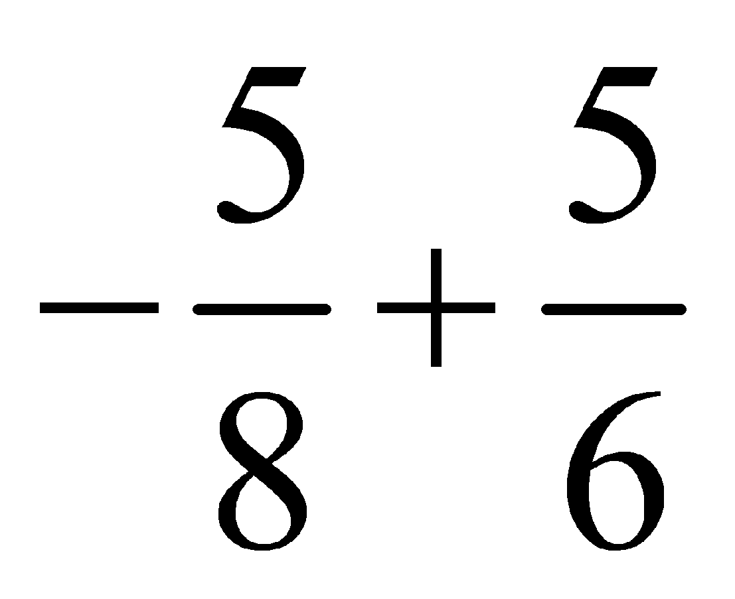

**2.** Найдите расстояние между точками координатной прямой:

а) М(-13) и К(-7) б) В(2,6) и Т(-1,2)

**3.** Решите уравнение:

а) х – 2,8 = -1,6 б) 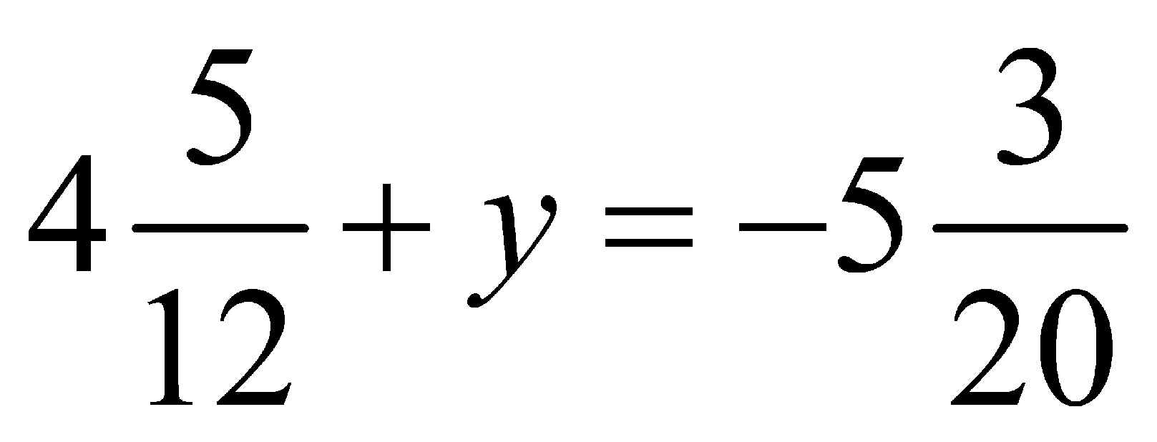

**4.** Цена товара повысилась с 84р. до 109,2р. На сколько процентов повысилась цена товара?

**5.** Решите уравнение |x-3|=6

Вариант 2

**1.** Выполните действие:

**а)** -39+42 г) -16 – (-10)

б) -17-20 д) 4,3 – 6,2

в) 28-35 е) 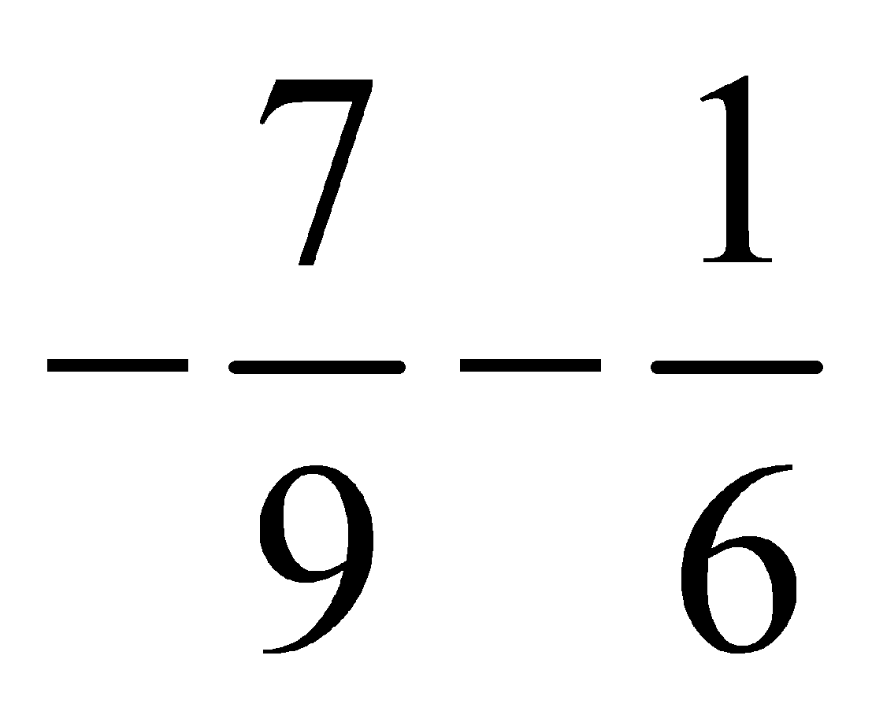

**2.** Найдите расстояние между точками координатной прямой:

а) N(-4) и С(-9); б) А(-6,2) и Р(0,7)

**3.** Решите уравнение:

а) 3,2 – х = -5,1 б) 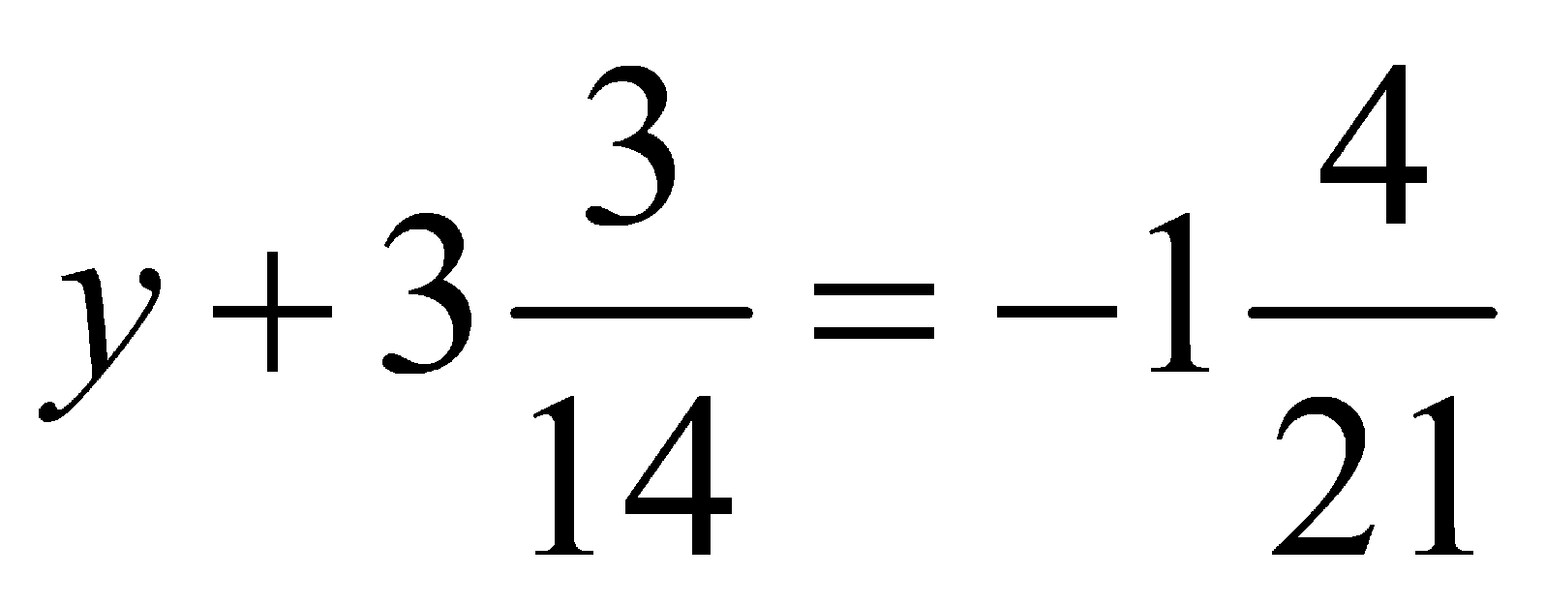

**4.** Цена товара повысилась с 92р. до 110,4 р. На сколько процентов повысилась цена товара?

**5.** Решите уравнение |y + 2| = 8

Ответы:

|  |  |  |
| --- | --- | --- |
|  | Вариант 1 | Вариант 2 |
| 1а | - 3 | 3 |
| 1б | - 47 | - 37 |
| 1в | 3 | - 7 |
| 1г | 25 | - 6 |
| 1д | - 6,3 | - 1,9 |
| 1е | $$\frac{5}{24}$$ | - |
| 2а | 6 | 5 |
| 2б | 3,8 | 6,9 |
| 3а | 1,2 | 8,3 |
| 3б | * 9 $\frac{17}{30}$ | - 4 $\frac{17}{42}$ |
| 4 | 30 | 20 |
| 5 | 9; - 3 | 6; - 10 |

**Контрольная работа №11 по теме «Умножение и деление рациональных чисел»**

При верном выполнении 5 заданий выставляется отметка «5». При верном выполнении 4 заданий выставляется отметка «4». При верном выполнении 2-3 заданий выставляется отметка «3».

Вариант 1

**1.** Выполните умножение:

а) -8∙12 в) 0,8∙(-2,6)

б) -14∙(-11) г) 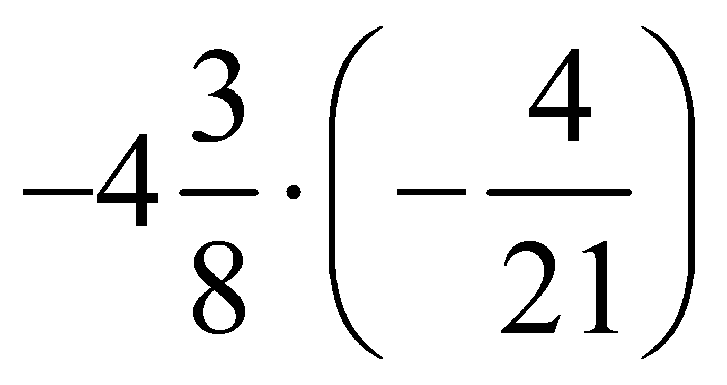

**2.** Выполните деление:

а) 63:(-21) в) -0,325:1,3

б) -24:(-6) г) 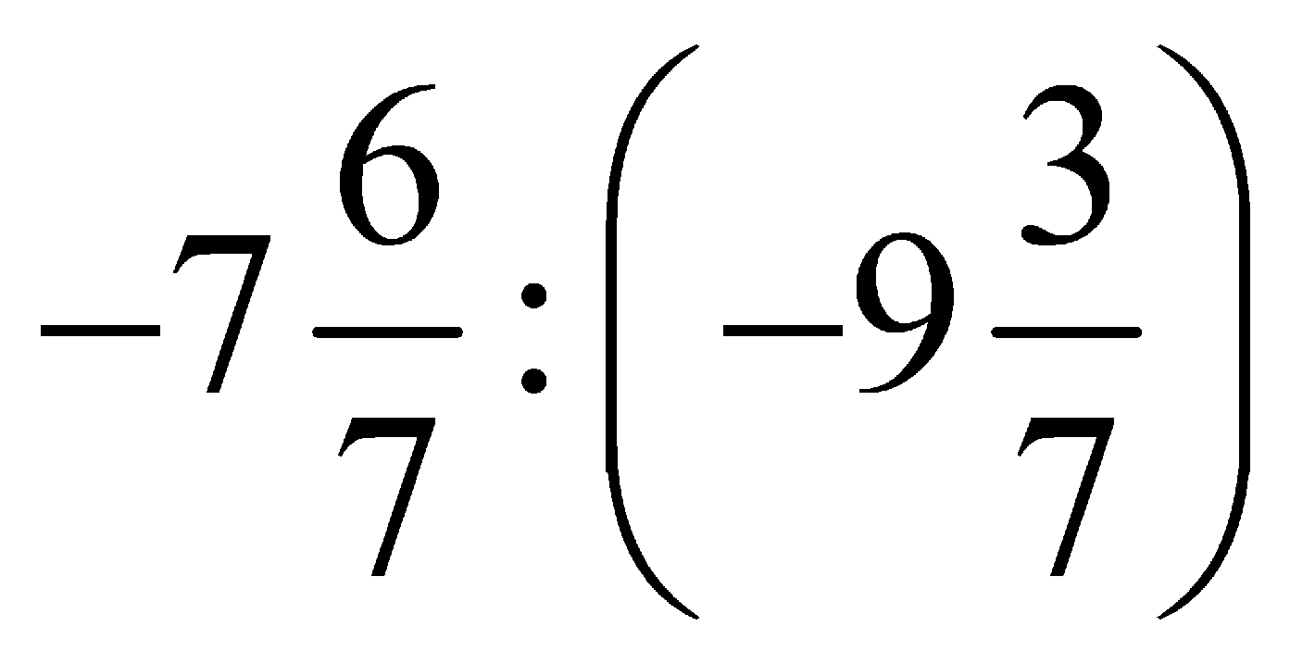

**3.** Решите уравнение:

а) 1,8у = -3,69б) х:(-2,3) = -4,6

**4.** Представьте числа 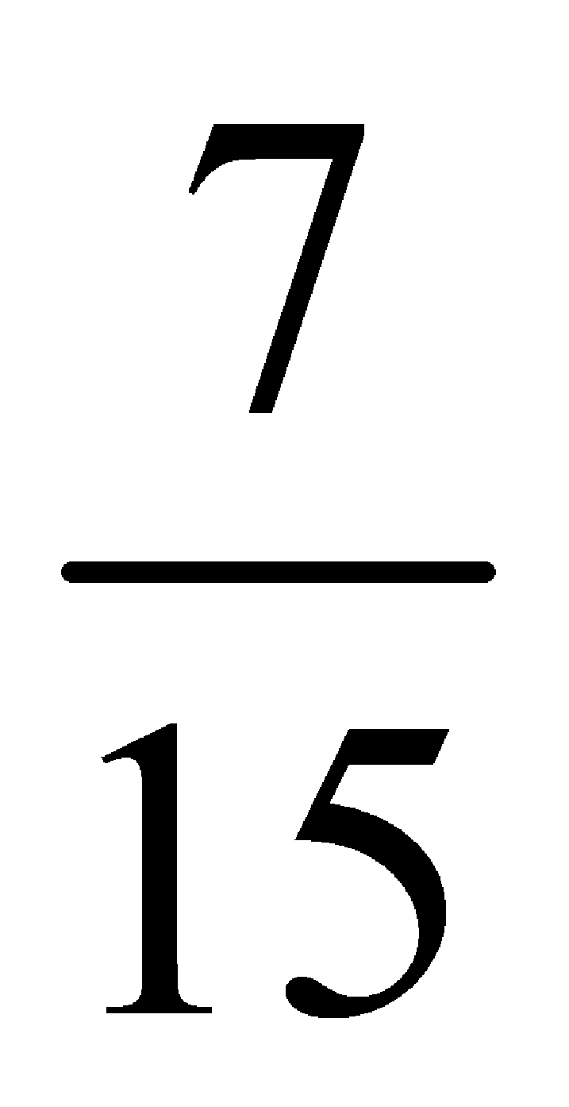 и 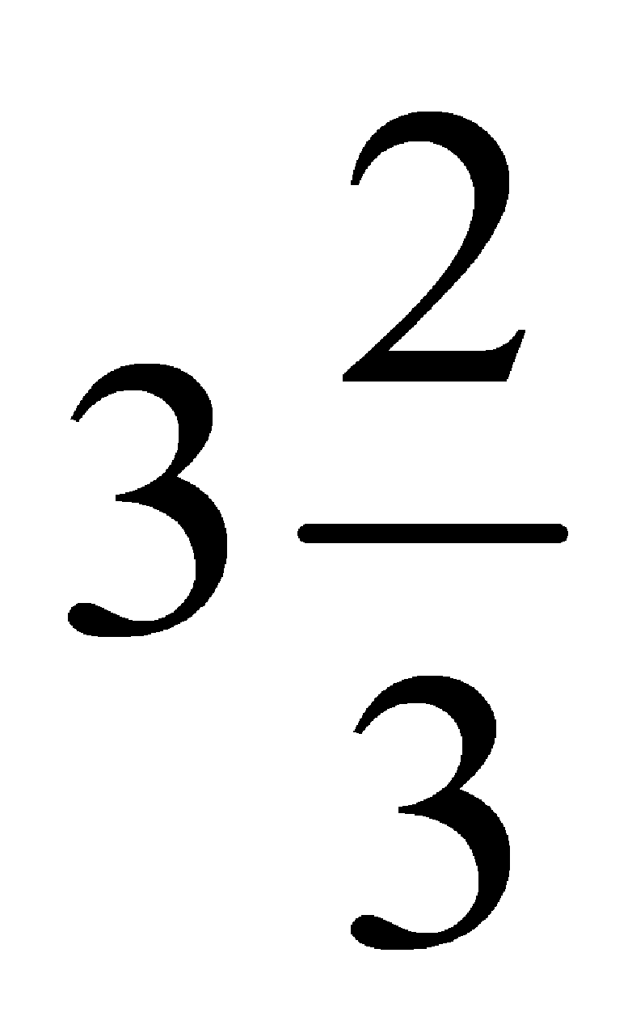 в виде периодических дробей.запишите приближенные значения данных чисел, округлив периодические дроби до сотых.

**5.** Сколько целых решений имеет неравенство |x| <64

Вариант 2

**1.** Выполните умножение:

а) 14∙(-6) в) -0,7∙3,2

б) -12∙(-13) г) 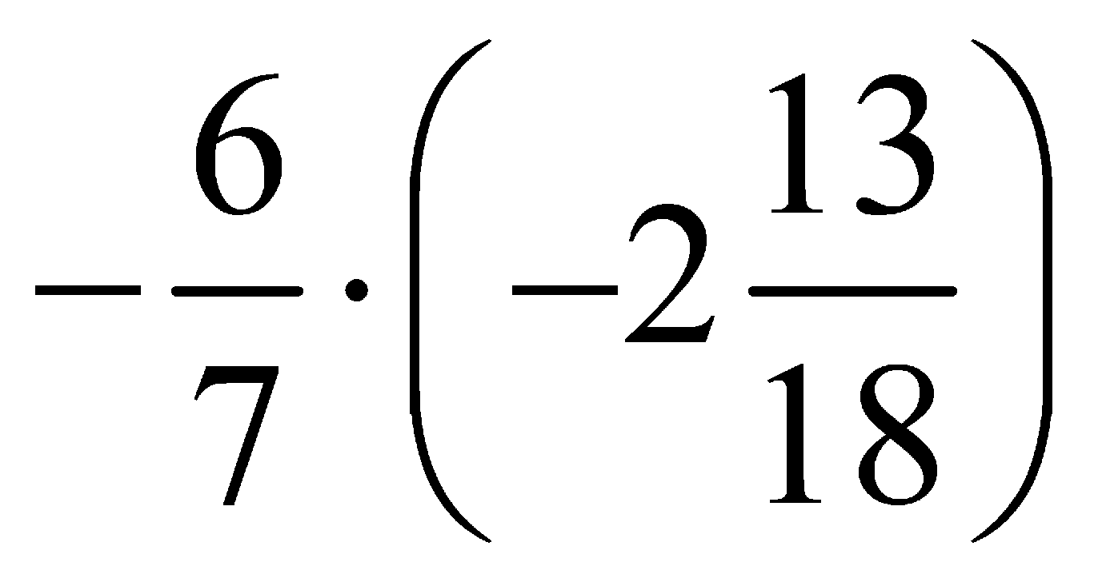

**2.** Выполните деление:

а) -69:23 в) 0,84:(-2,4)

б) -35:(-7) г) 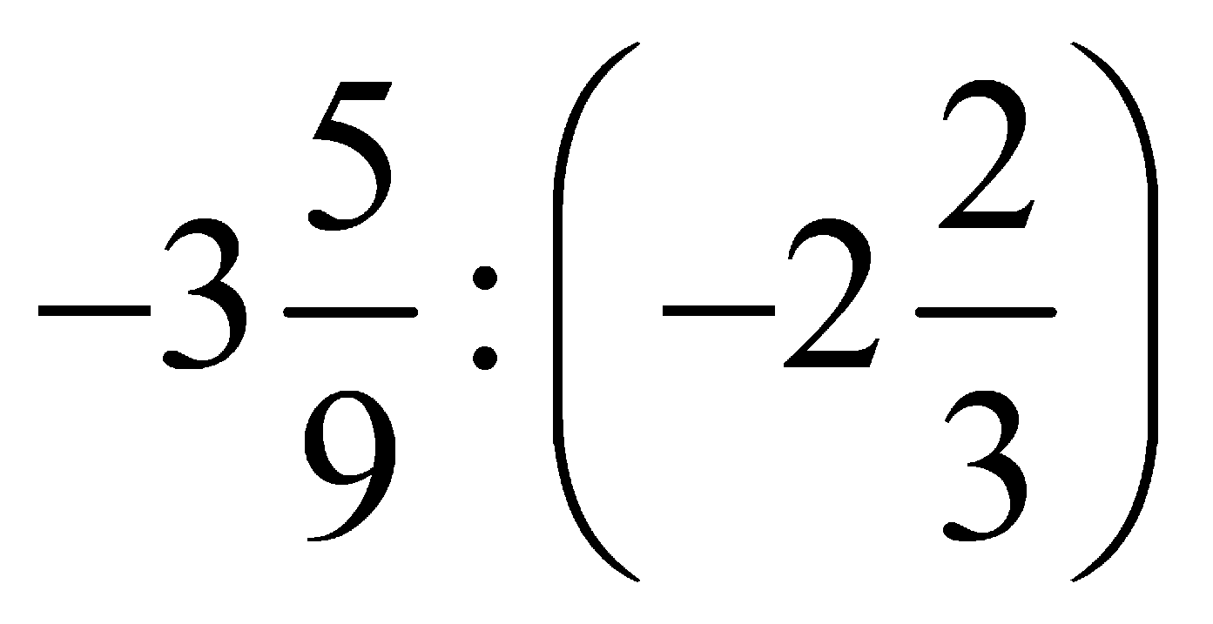

**3.** Решите уравнение

а) -1,4х =-4,27 б) у:3,1 = -6,2

**4.** Представьте числа 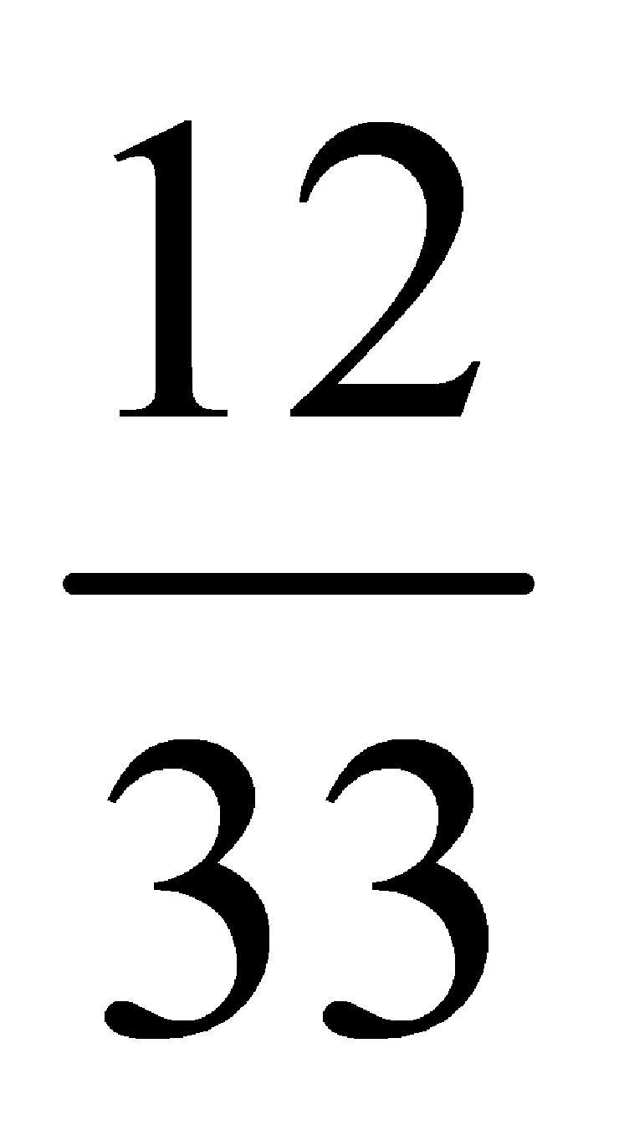 и 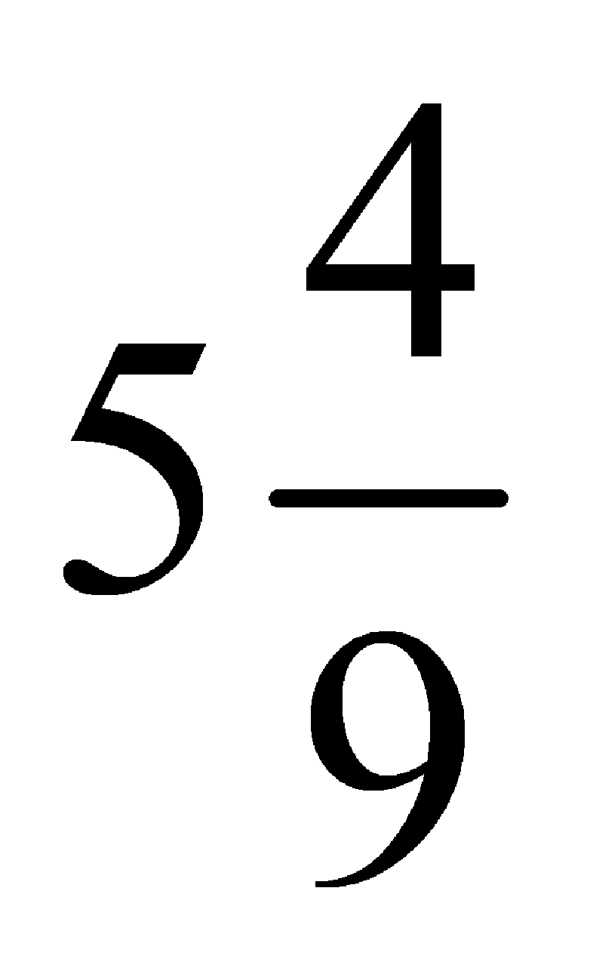 в виде периодических дробей. Запишите приближенные значения данных чисел, округлив периодические дроби до сотых.

**5.** Сколько целых решений имеет неравенство |y|<72?

Ответы:

|  |  |  |
| --- | --- | --- |
|  | Вариант 1 | Вариант 2 |
| 1а | - 96 | - 84 |
| 1б | 154 | 156 |
| 1в | - 2,08 | - 2,24 |
| 1г | $$\frac{5}{6}$$ | 2 $\frac{1}{3}$ |
| 2а | - 3 | 3 |
| 2б | 4 | 5 |
| 2в | - 0,25 | 0,35 |
| 2г | $$\frac{5}{6}$$ | 1 $\frac{1}{3}$ |
| 3а | - 2,05 | 3,05 |
| 3б | 10,58 | - 19,22 |
| 4 | 0,4(6) ≈ 0,47; 3,(6) ≈ 3,67 | 0,(36) ≈ 0,36; 5,(4) ≈ 5,44 |
| 5 | 127 | 143 |

**Контрольная работа №12 по теме «Раскрытие скобок»**

При верном выполнении 5 заданий выставляется отметка «5». При верном выполнении 4 заданий выставляется отметка «4». При верном выполнении 2-3 заданий выставляется отметка «3».

Вариант 1

**1.** Найдите значение выражения:

а) раскрыв скобки: 34,4 – (18,1 – 5,6) + (-11,9 +8)

б) применив распределительное свойство умножения:

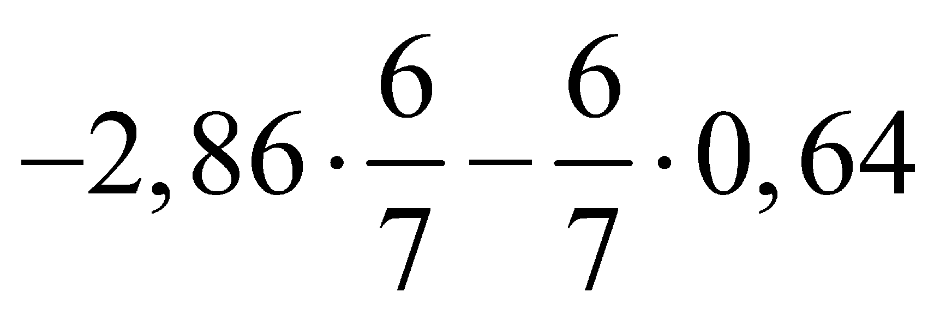

**2.** Упростите выражение:

а) 4m – 6m – 3m+7+m

б) -8(к-3)+4(к-2)-2(3к+1)

в) 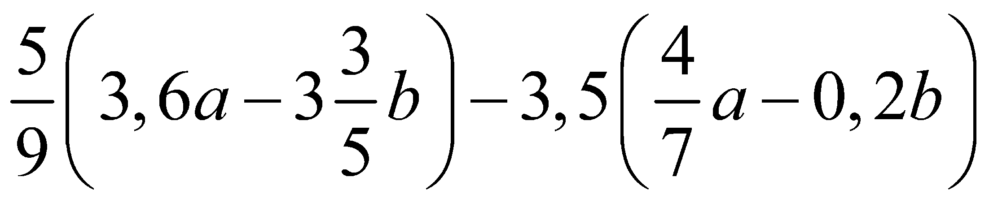

**3.** Решите уравнение 0,6(у-3) – 0,5(у-1) = 1,5

**4.** Путешественник 3ч ехал на автобусе и 3ч – на поезде, преодолев за это время путь в 390 км. Найдите скорость автобуса, если она втрое меньше скорости поезда.

**5.** Найдите корни уравнения (2,5у -4)(6у+1,8) = 0

Вариант 2

**1.** Найдите значение выражения:

а) раскрыв скобки: 28,3+(-1,8+6) – (18,2-11,7)

б) применив распределительное свойство умножения:

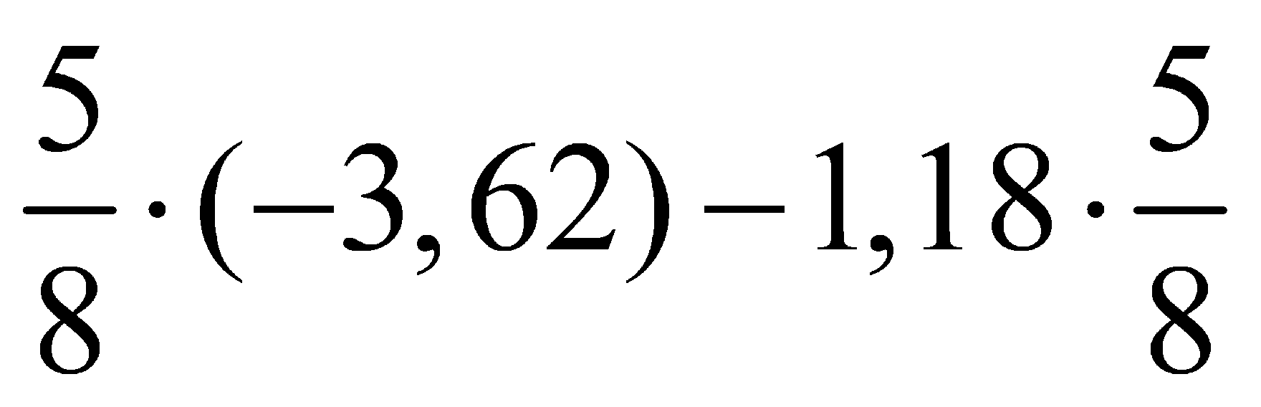

**2.** Упростите выражение:

а) 6+4а-5а+а-7а

б) 5(р-2)-6(р+3)-3(2р-9)

в) 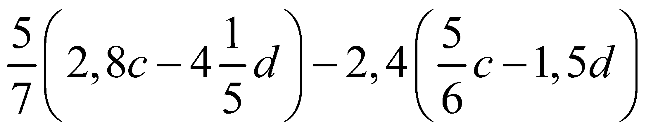

**3.** Решите уравнение 0,8(х-2)-0,7(х-1) = 2,7

**4.** Туристы путь в 270 км проделали, двигаясь 6ч на теплоходе и 3ч – на автобусе. Какова была скорость теплохода, если она вдвое меньше скорости автобуса?

**5.** Найдите корни уравнения (4,9+3,х)(7х-2,8) = 0

Ответы:

|  |  |  |
| --- | --- | --- |
|  | Вариант 1 | Вариант 2 |
| 1а | 18 | 26 |
| 1б | - 3 | - 3 |
| 2а | * 4 m + 7 | 6 – 7 a |
| 2б | * 10 k + 14 | * 7 р – 1 |
| 2в | * 1,3 b | 0,6 d |
| 3 | 28 | 36 |
| 4 | 32,5 | 22,5 |
| 5 | 1,6; - 0,3 | - 1,4; 0,4 |

**Контрольная работа №13 по теме «Решение уравнений»**

При верном выполнении 5 заданий выставляется отметка «5». При верном выполнении 4 заданий выставляется отметка «4». При верном выполнении 2-3 заданий выставляется отметка «3».

Вариант 1

**1.** Решите уравнение:

а) 8у = -62,4+5у б)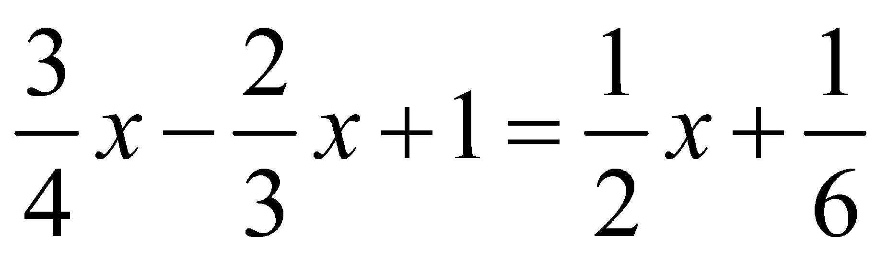

**2.** В одной бочке в 3 раза больше бензина, чем в другой. Если из первой бочки отлить 78 л бензина, а во вторую добавить 42л, то бензина в бочках будет поровну. Cколько бензина в каждой бочке?

**3.** Найдите корень уравнения 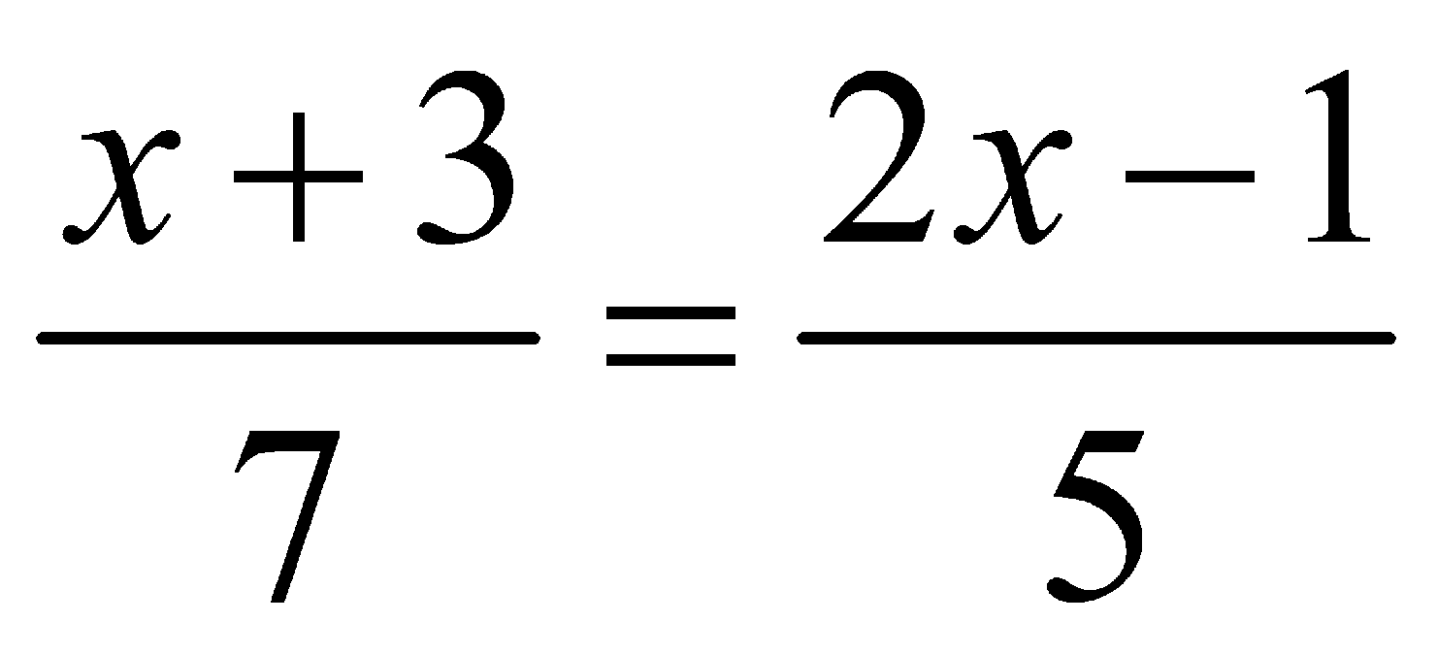

**4.** Скорость автобуса на 26 км/ч меньше скорости легкового автомобиля. Автобус за 5ч проходит такой же путь, как легковой автомобиль за 3ч. Найдите скорость автобуса.

**5.** Найдите два корня уравнения |-0,42| = |y|∙|-2,8|

**Вариант 2**

**1.** Решите уравнение:

а) 7х = -95,4-2х б) 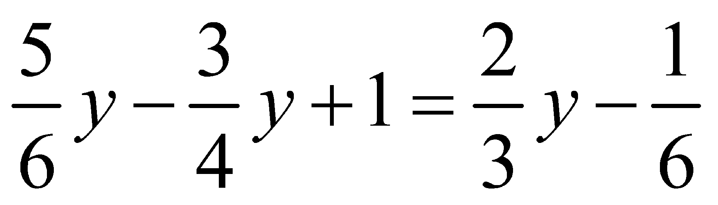

**2.** В одном зале кинотеатра в 2 раза больше зрителей, чем в другом. Если из первого зала уйдут 37 человек, а во второй придут 50, то зрителей в обоих залах будет поровну. Сколько зрителей в каждом зале?

**3.** Найдите корень уравнения 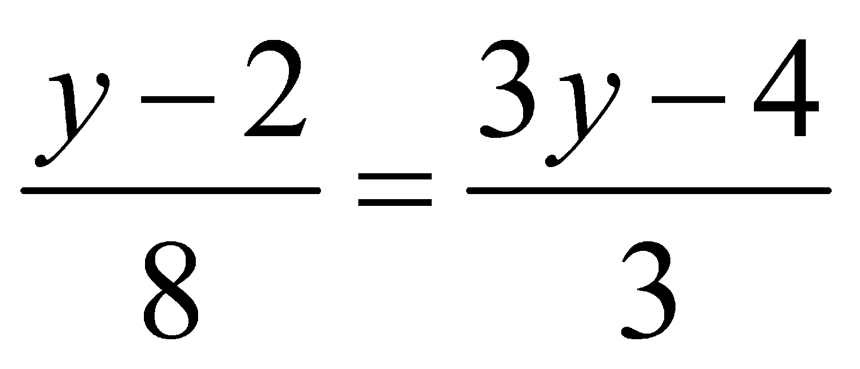

**4.** Теплоход за 7ч проходит такой же путь, как катер за 4ч. Найдите скорость теплохода, если она меньше скорости катера на 24 км/ч.

**5.** Найдите два корня уравнения |-0,85| = |-3,4|∙|x|

Ответы:

|  |  |  |
| --- | --- | --- |
|  | Вариант 1 | Вариант 2 |
| 1а | - 20,8 | - 10,6 |
| 1б | 2 | 2 |
| 2 | 60; 180 | 87; 174 |
| 3 | $$\frac{8}{9}$$ | 1 $\frac{5}{21}$ |
| 4 | 39 | 32 |
| 5 | 0,15; - 0,15 | 0,25; - 0,25 |

**Контрольная работа №14 по теме «Координатная плоскость»**

При верном выполнении 4 заданий выставляется отметка «5». При верном выполнении 3 заданий выставляется отметка «4». При верном выполнении 2 заданий выставляется отметка «3».

Вариант 1

1. На координатной плоскости построй отрезок MN и прямую АК, если М(-4; 6), N(-1; 0), А(-8; -1), К(6; 6). Запиши координаты точек пересечения прямой АК с построенным отрезком и осями координат.
2. Построй угол ВОС, равный 60°. Отметь на стороне ОВ точку F и проведи через нее прямые, перпендикулярные сторонам угла ВОС.
3. Построй угол, равный 105°. Отметь внутри этого угла точку *D* и проведи через нее прямые, параллельные сторонам угла.
4. Начерти на координатной плоскости такую фигуру, абсцисса и ордината любой точки которой удовлетворяют условиям: -3 ≤ *х* ≤ 2; -1 ≤ *у* ≤ 1.

Вариант 2

1. На координатной плоскости построй отрезок CD и прямую BE, если C(-3; 6), D(-6;0), B(-6;-5), Е(8; -2). Запиши координаты точек пересечения прямой BE с построенным отрезком и осями координат.
2. Построй угол *АОК,* равный 50°. Отметь на стороне *ОА* точку *М* и проведи через нее прямые, перпендикулярные сторонам угла *АОК.*
3. Построй угол, равный 115°. Отметь внутри этого угла точку *N* и проведи через нее прямые, параллельные сторонам угла.
4. Начерти на координатной плоскости такую фигуру, абсцисса и ордината любой точки которой удовлетворяют условиям: -1 ≤ х ≤ 4; -2 ≤ у ≤ 2.

Ответы:

|  |  |  |
| --- | --- | --- |
|  | Вариант 1 | Вариант 2 |
| 1 | (-2; 2), (-6; 0), (0; 3) | (-4; 4), (4; 0), (0; 2) |

**Итоговая контрольная работа**

При верном выполнении 5 заданий выставляется отметка «5». При верном выполнении 4 заданий выставляется отметка «4». При верном выполнении 2-3 заданий выставляется отметка «3».Вариант 1

**1.** Найдите значение выражения: 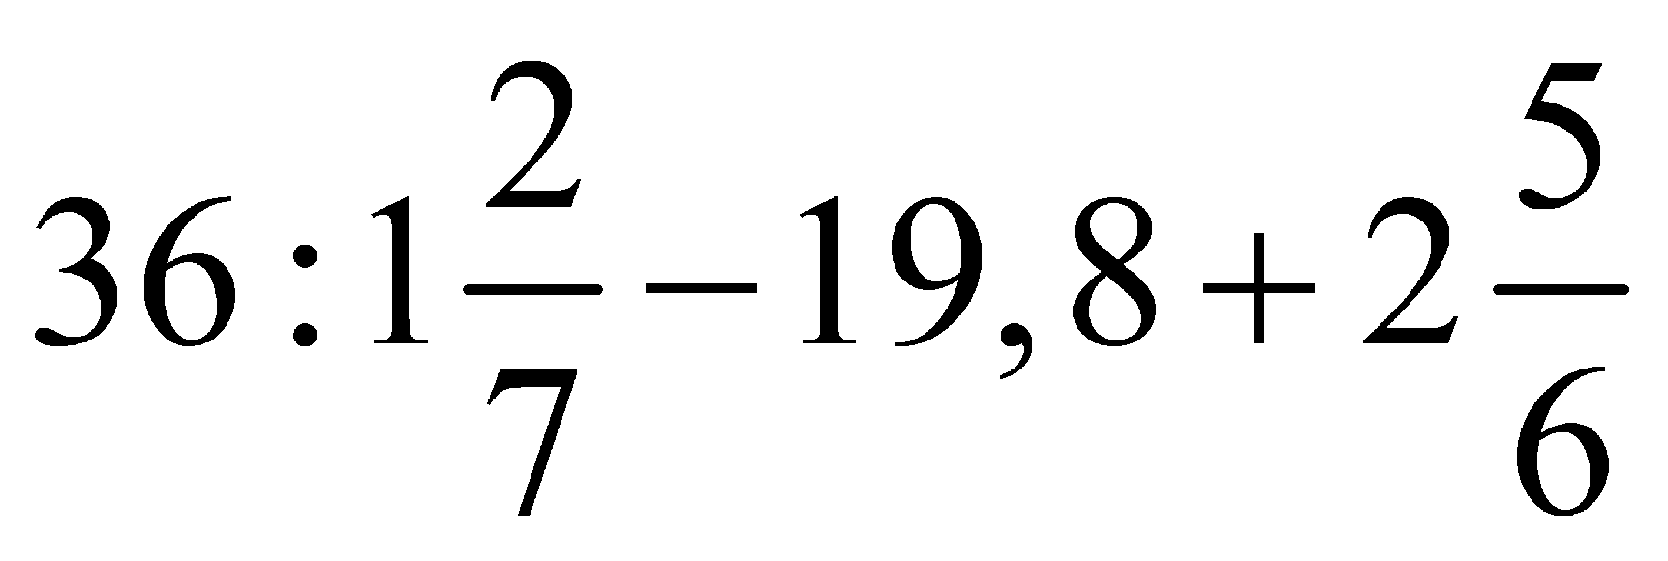

**2.** Решите уравнение: 1,2х – 0,6 = 0,8х – 27

**3.** Постройте отрезок АК, где А(2,5), К(-4,-1), и запишите координаты точек пересечения этого отрезка с осями координат.

**4.** Решите с помощью уравнения задачу. За два дня на элеватор отправили 574 т зерна, причем в первый день в 1,8 раза меньше, чем во второй. Сколько тонн зерна было отправлено в первый день и сколько - во второй?

**5.** На экзамене 30% шестиклассников получили оценку «5». Сколько учеников в классе, если пятерки получили 9 человек?

Вариант 2

**1.** Найдите значение выражения: 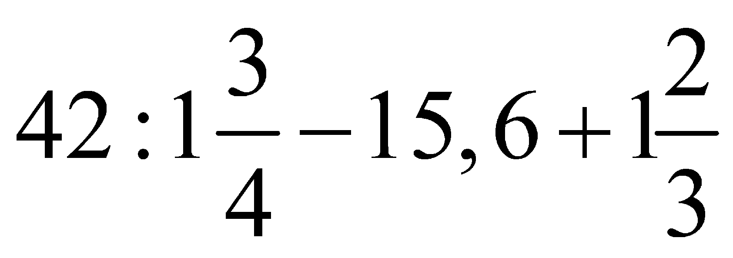

**2.** Решите уравнение: 1,4х + 14 = 0,6х + 0,4

**3.** Постройте отрезок ВМ, где В(-1;4), М(5; -2), и запишите координаты точек пересечения этого отрезка с осями координат.

**4.** Решите с помощью уравнения задачу. В школе 671 ученик, причем девочек в 1,2 раза больше, чем мальчиков. Сколько девочек и сколько мальчиков учатся в школе?

**5.** Тракторист вспахал 70% поля. Какова площадь поля, если вспахано 56 га?

Ответы:

|  |  |  |
| --- | --- | --- |
|  | Вариант 1 | Вариант 2 |
| 1 |  |  |
| 2а | -20,5 | -9,98 |
| 2б |  | * 17 |
| 4 | 40 | 150 |
| 5 | 85 | 97 |

**Календарно-тематическое планирование 5 класс**

|  |  |  |  |
| --- | --- | --- | --- |
| **№ п/п** | **Темы урока** | **Дата** | |
| **По плану** | **Фактически** |
| 1 | Инструктаж по ТБ.  Различие между цифрой и числом |  |  |
| 2 | Позиционная запись натурального числа, поместное значение цифры, разряды и классы, соотношение между двумя соседними разрядными единицами |  |  |
| 3 | Чтение и запись натуральных чисел |  |  |
| 4 | Отрезок. Измерение и построение отрезков. |  |  |
| 5 | Отрезок. Измерение и построение отрезков. Треугольник. |  |  |
| 6 | Отрезок..Измерение и построение отрезков Треугольник. |  |  |
| 7 | Наглядные представления о фигурах на плоскости: прямая, луч |  |  |
| 8 | Наглядные представления о фигурах на плоскости: прямая, луч |  |  |
| 9 | Изображение натуральных чисел точками на числовой прямой |  |  |
| 10 | Изображение натуральных чисел точками на числовой прямой |  |  |
| 11 | Изображение натуральных чисел точками на числовой прямой. |  |  |
| 12 | Понятие о сравнении чисел, сравнение натуральных чисел друг с другом и с нулем |  |  |
| 13 | Понятие о сравнении чисел |  |  |
| 14 | Понятие о сравнении чисел |  |  |
| 15 | ***Входная мониторинговая работа*** |  |  |
| 16 | Сложение. |  |  |
| 17 | Компоненты сложения. |  |  |
| 18 | Нахождение суммы. |  |  |
| 19 | Изменение суммы при изменении компонентов сложения. |  |  |
| 20 | Изменение суммы при изменении компонентов сложения. |  |  |
| 21 | Вычитание. |  |  |
| 22 | Компоненты вычитания. |  |  |
| 23 | Нахождение разности. |  |  |
| 24 | Изменение разности при изменении компонентов вычитания. |  |  |
| 25 | ***Контрольная работа №2 «Действия с натуральными числами»*** |  |  |
| 26 | Числовое выражение и его значение |  |  |
| 27 | Порядок выполнения действий |  |  |
| 28 | Числовые и буквенные выражения |  |  |
| 29 | Вычисление значения алгебраического выражения |  |  |
| 30 | Использование алгебраического выражения для записи свойств арифметических действий |  |  |
| 31 | Преобразование алгебраических выражений |  |  |
| 32 | Уравнение. |  |  |
| 33 | Уравнение. |  |  |
| 34 | Уравнение. |  |  |
| 35 | Уравнение. |  |  |
| 36 | ***Контрольная работа №3 «Сложение и вычитание натуральных чисел»*** |  |  |
| 37 | Умножение. |  |  |
| 38 | Умножение. |  |  |
| 39 | Компоненты умножения |  |  |
| 40 | Компоненты умножения |  |  |
| 41 | Умножение в столбик |  |  |
| 42 | Деление. |  |  |
| 43 | Деление. |  |  |
| 44 | Деление. |  |  |
| 45 | Компоненты деления |  |  |
| 46 | Компоненты деления |  |  |
| 47 | Деление уголком |  |  |
| 48 | Деление уголком |  |  |
| 49 | Деление с остатком на множестве натуральных чисел. |  |  |
| 50 | Свойства деления с остатком. |  |  |
| 51 | Практические задачи на деление с остатком. |  |  |
| 52 | ***Контрольная работа №4 «Умножение и деление натуральных чисел»*** |  |  |
| 53 | Распределительный закон умножения относительно сложения |  |  |
| 54 | Распределительный закон умножения относительно сложения |  |  |
| 55 | Распределительный закон умножения относительно сложения. Решение текстовых задач арифметическим способом |  |  |
| 56 | Распределительный закон умножения относительно сложения. Решение текстовых задач арифметическим способом |  |  |
| 57 | Распределительный закон умножения относительно сложения. |  |  |
| 58 | . , обоснование алгоритмов выполнения арифметических действий |  |  |
| 59 | Распределительный закон умножения относительно сложения. |  |  |
| 60 | Обоснование алгоритмов выполнения арифметических действий |  |  |
| 61 | Запись числа в виде суммы разрядных слагаемых. Порядок выполнения действий в выражениях, содержащих степень. |  |  |
| 62 | Вычисление значений выражений, содержащих степень |  |  |
| 63 | ***Контрольная работа №5 «Упрощение выражений»*** |  |  |
| 64 | Единицы измерения: длины, зависимости между единицами измерения каждой величины |  |  |
| 65 | Единицы измерения: длины, зависимости между единицами измерения каждой величины |  |  |
| 66 | Единицы измерения: площади. |  |  |
| 67 | Единицы измерения: площади. |  |  |
| 68 | Единицы измерения: площади. |  |  |
| 69 | Единицы измерения: площади. |  |  |
| 70 | Единицы измерения: площади. |  |  |
| 71 | Наглядное представление о пространственных фигурах :параллелепипед , куб |  |  |
| 72 | Понятие объёма: единицы объёма. Объем прямоугольного параллелепипеда, куба. |  |  |
| 73 | Понятие объёма: единицы объёма. Объем прямоугольного параллелепипеда, куба. |  |  |
| 74 | Понятие объёма: единицы объёма. Объем прямоугольного параллелепипеда, куба. |  |  |
| 75 | ***Контрольная работа №6 «Площади и объёмы»*** |  |  |
| **§ 5.** | **Обыкновенные дроби (23 ч)** |  |  |
| 76 | Наглядное представление о фигурах на плоскости : окружность. Круг. |  |  |
| 77 | Наглядное представление о фигурах на плоскости : окружность. Круг |  |  |
| 78 | Доля, часть, дробное число, дробь. |  |  |
| 79 | Доля, часть, дробное число, дробь. |  |  |
| 80 | Дробное число как результат деления |  |  |
| 81 | Дробное число как результат деления |  |  |
| 82 | Сравнение обыкновенных дробей. |  |  |
| 83 | Сравнение обыкновенных дробей. |  |  |
| 84 | Сравнение обыкновенных дробей. |  |  |
| 85 | Правильные и неправильные дроби. |  |  |
| 86 | Правильные и неправильные дроби. |  |  |
| 87 | ***Контрольная работа №7 «Обыкновенные дроби. Правильные и неправильные дроби»*** |  |  |
| 88 | Запись натурального числа в виде дроби с заданным знаменателем. Сложение и вычитание обыкновенных дробей. |  |  |
| 89 | Сложение и вычитание обыкновенных дробей. |  |  |
| 90 | Сложение и вычитание обыкновенных дробей. |  |  |
| 91 | Деление обыкновенных дробей. |  |  |
| 92 | Деление обыкновенных дробей. |  |  |
| 93 | Смешанная дробь (смешанное число). |  |  |
| 94 | Преобразование смешанной дроби в неправильную дробь и наоборот. |  |  |
| 95 | Арифметические действия со смешанными дробями. |  |  |
| 96 | Арифметические действия со смешанными дробями. |  |  |
| 97 | Арифметические действия со смешанными дробями. |  |  |
| 98 | ***Контрольная работа№8 «Смешанная дробь (смешанное число).***  ***Арифметические действия со смешанными дробями.»*** |  |  |
| 99 | Целая и дробная части десятичной дроби. Преобразование десятичных дробей в обыкновенные. |  |  |
| 100 | Целая и дробная части десятичной дроби. Преобразование десятичных дробей в обыкновенные. |  |  |
| 101 | Сравнение десятичных дробей. |  |  |
| 102 | Сравнение десятичных дробей. |  |  |
| 103 | Сравнение десятичных дробей. |  |  |
| 104 | Сложение и вычитание десятичных дробей. |  |  |
| 105 | Сложение и вычитание десятичных дробей. |  |  |
| 106 | Сложение и вычитание десятичных дробей. |  |  |
| 107 | Сложение и вычитание десятичных дробей. |  |  |
| 108 | Сложение и вычитание десятичных дробей. |  |  |
| 109 | Округление десятичных дробей. |  |  |
| 110 | Округление десятичных дробей. |  |  |
| 111 | ***Контрольная работа №9 «Десятичные дроби»*** |  |  |
| 112 | Умножение и деление десятичных дробей. |  |  |
| 113 | Умножение и деление десятичных дробей. |  |  |
| 114 | Умножение и деление десятичных дробей. |  |  |
| 115 | Умножение и деление десятичных дробей. |  |  |
| 116 | Умножение и деление десятичных дробей. |  |  |
| 117 | Умножение и деление десятичных дробей. |  |  |
| 118 | Умножение и деление десятичных дробей. |  |  |
| 119 | Умножение и деление десятичных дробей. |  |  |
| 120 | ***Контрольная работа №10 «Умножение и деление десятичных дробей»*** |  |  |
| 121 | Умножение и деление десятичных дробей. |  |  |
| 122 | Умножение и деление десятичных дробей. |  |  |
| 123 | Умножение и деление десятичных дробей. |  |  |
| 124 | Умножение и деление десятичных дробей. |  |  |
| 125 | Умножение и деление десятичных дробей. |  |  |
| 126 | Умножение и деление десятичных дробей. |  |  |
| 127 | Умножение и деление десятичных дробей. |  |  |
| 128 | Умножение и деление десятичных дробей. |  |  |
| 129 | Умножение и деление десятичных дробей. |  |  |
| 130 | Умножение и деление десятичных дробей. Преобразование обыкновенных дробей в десятичные дроби. |  |  |
| 131 | Умножение и деление десятичных дробей. Преобразование обыкновенных дробей в десятичные дроби. |  |  |
| 132 | Умножение и деление десятичных дробей. Конечные и бесконечные дроби |  |  |
| 133 | Среднее арифметическое двух чисел. |  |  |
| 134 | Изображение среднего арифметического двух чисел на числовой прямой. |  |  |
| 135 | Решение практических задач с применением среднего арифметического. |  |  |
| 136 | Среднее арифметическое нескольких чисел. |  |  |
| 137 | ***Контрольная работа №11 «Умножение и деление десятичных дробей»*** |  |  |
| 138 | Микрокалькулятор. |  |  |
| 139 | Микрокалькулятор. |  |  |
| 140 | Понятие процента. |  |  |
| 141 | Вычисление процентов от числа и числа по известному проценту,выражение отношения в процентах. |  |  |
| 142 | Решение несложных практических задач с процентами. |  |  |
| 143 | Решение несложных практических задач с процентами. |  |  |
| 144 | Решение несложных практических задач с процентами. |  |  |
| 145 | ***Контрольная работа №12 «Проценты»*** |  |  |
| 146 | Наглядное представление о фигурах на плоскости: Угол. Виды углов. |  |  |
| 147 | Наглядное представление о фигурах на плоскости: Угол. Виды углов |  |  |
| 148 | Наглядное представление о фигурах на плоскости: Угол. Виды углов. |  |  |
| 149 | Градусная мера угла. Измерение и построение углов с помощью транспортира. |  |  |
| 150 | Градусная мера угла. Измерение и построение углов с помощью транспортира. |  |  |
| 151 | Градусная мера угла. Измерение и построение углов с помощью транспортира. |  |  |
| 152 | Столбчатые и круговые диаграммы. |  |  |
| 153 | Извлечение информации из диаграмм. Изображение диаграмм по числовым данным |  |  |
| 154 | ***Контрольная работа №13 «Угол. Измерение углов»*** |  |  |
| 155 | *Натуральные числа и нуль. Действия с натуральными числами* |  |  |
| 156 | Решение несложных задач на движение в противоположных направлениях, в одном направлении, движение по реке по течению и против течения. |  |  |
| 157 | Решение задач на совместную работу. Применение дробей при решении задач. |  |  |
| 158 | Сложение и вычитание десятичных дробей. |  |  |
| 159 | Сложение и вычитание десятичных дробей. |  |  |
| 160 | Умножение и деление десятичных дробей. |  |  |
| 161 | Умножение и деление десятичных дробей. |  |  |
| 162 | Решение текстовых задач арифметическим способом. |  |  |
| 163 | Решение текстовых задач арифметическим способом. |  |  |
| 164 | Среднее арифметическое двух чисел. |  |  |
| 165 | Проценты. |  |  |
| 166 | Решение несложных практических задач с процентами. |  |  |
| 167 | Наглядное представление о фигурах на плоскости: Угол. Виды углов. Градусная мера угла. Измерение и построение углов с помощью транспортира. |  |  |
| 168 | ***Итоговая контрольная работа №14*** |  |  |
| 169 | Работа над ошибками |  |  |
| 170 | Повторение. Решение задач на площади и объемы. |  |  |
| 171 | Повторение. Решение задач на среднее арифметическое двух чисел. |  |  |
| 172 | Повторение. Проценты |  |  |
| 173 | Повторение. Решение задач на движение. |  |  |
| 174 | Повторение. Решение задач на движение по реке по течению и против течения. |  |  |
| 175 | Повторение. Решение задач на движение по реке по течению и против течения. |  |  |

**Календарно-тематическое планирование по математике 6 класс**

|  |  |  |  |
| --- | --- | --- | --- |
| **№ п/п** | **Тема урока** | **Дата** | |
| **По плану** | **Фактически** |
| 1 | Вводный инструктаж по ТБ. Делитель и его свойства. |  |  |
| 2 | Кратное и его свойства. |  |  |
| 3 | Делители и кратные. Наименьшее общее кратное |  |  |
| 4 | Признак делимости на 2,5,10 |  |  |
| 5 | Признак делимости на 2,5,10 |  |  |
| 6 | Признаки делимости на 3, 9 |  |  |
| 7 | Признаки делимости на 3, 9. Общий делитель двух и более чисел |  |  |
| 8 | Простые и составные числа |  |  |
| 9 | Простые и составные числа |  |  |
| 10 | Разложение на простые множители |  |  |
| 11 | **Входная контрольная работа** |  |  |
| 12 | Наибольший общий делитель. Взаимно простые числа |  |  |
| 13 | Наибольший общий делитель. Взаимно простые числа |  |  |
| 14 | Наибольший общий делитель. Взаимно простые числа |  |  |
| 15 | Наименьшее общее кратное. Кратное и его свойства, общее кратное двух и более чисел |  |  |
| 16 | Наименьшее общее кратное. Способы нахождения наименьшего общего кратного |  |  |
| 17 | Наименьшее общее кратное. Способы нахождения наименьшего общего кратного |  |  |
| 18 | Наименьшее общее кратное. Способы нахождения наименьшего общего кратного |  |  |
| 19 | Наименьшее общее кратное. Способы нахождения наименьшего общего кратного |  |  |
| 20 | **Контрольная работа №1 по теме: «НОД и НОК чисел».** |  |  |
| **Сложение и вычитание дробей с разными знаменателями** | | | |
| 21 | Основное свойство дроби. Нахождение наибольшего общего делителя |  |  |
| 22 | Основное свойство дроби. Способы нахождения наименьшего общего кратного |  |  |
| 23 | Сокращение дробей. Дробное число как результат деления |  |  |
| 24 | Сокращение дробей. Дробное число как результат деления |  |  |
| 25 | Правильные и неправильные дроби, смешанная дробъ. Приведение дробей к общему знаменателю |  |  |
| 26 | Запись натурального числа в виде дроби с заданным знаменателем. Приведение дробей к общему знаменателю |  |  |
| 27 | Сравнение обыкновенных дробей |  |  |
| 28 | Сравнение обыкновенных дробей |  |  |
| 29 | Сложение и вычитание обыкновенных дробей |  |  |
| 30 | Сложение и вычитание обыкновенных дробей |  |  |
| 31 | Сложение и вычитание обыкновенных дробей |  |  |
| 32 | Сложение и вычитание обыкновенных дробей |  |  |
| 33 | Сложение и вычитание обыкновенных дробей |  |  |
| 34 | **Контрольная работа №2 по теме: «Сокращение, сложение и вычитание обыкновенных дробей»** |  |  |
| 35 | Арифметические действия со смешанными дробями |  |  |
| 36 | Арифметические действия со смешанными дробями |  |  |
| 37 | Арифметические действия со смешанными дробями |  |  |
| 38 | Арифметические действия со смешанными дробями |  |  |
| 39 | Арифметические действия со смешанными дробями |  |  |
| 40 | Арифметические действия со смешанными дробями |  |  |
| 41 | Арифметические действия со смешанными дробями |  |  |
| 42 | **Контрольная работа №3 по теме: «Сложение и вычитание смешанных чисел».** |  |  |
| **Умножение и деление обыкновенных дробей** | | | |
| 43. | Умножение обыкновенных дробей |  |  |
| 44 | Умножение обыкновенных дробей |  |  |
| 45 | Умножение обыкновенных дробей |  |  |
| 46 | Умножение обыкновенных дробей |  |  |
| 47 | Арифметические действия со смешанными дробями |  |  |
| 48 | Арифметические действия с дробными числами |  |  |
| 49 | Арифметические действия с дробными числами |  |  |
| 50 | Арифметические действия с дробными числами |  |  |
| 51 | Применение распределительного свойства умножения. Способы реализации вычислений и их применение при выполнении действий |  |  |
| 52 | Распределительный закон умножения |  |  |
| 53 | Распределительный закон умножения |  |  |
| 54 | Распределительный закон умножения |  |  |
| 55 | Распределительный закон умножения |  |  |
| 56 | **Контрольная работа №4 по теме: «Умножение обыкновенных дробей».** |  |  |
| 57 | Арифметические действия с дробными числами |  |  |
| 58 | Арифметические действия с дробными числами |  |  |
| 59 | Арифметические действия с дробными числами |  |  |
| 60 | Арифметические действия с дробными числами |  |  |
| 61 | Арифметические действия с дробными числами |  |  |
| 62 | Арифметические действия с дробными числами |  |  |
| 63 | Арифметические действия с дробными числами |  |  |
| 64 | Арифметические действия с дробными числами |  |  |
| 65 | **Контрольная работа №5 по теме: «Деление дробей».** |  |  |
| 66 | Арифметические действия с дробными числами |  |  |
| 67 | Арифметические действия с дробными числами |  |  |
| 68 | Арифметические действия с дробными числами |  |  |
| 69 | Арифметические действия с дробными числами |  |  |
| 70 | Применение алгебраических выражений для записи свойств арифметических действий |  |  |
| 71 | Применение алгебраических выражений для записи свойств арифметических действий |  |  |
| 72 | Преобразование алгебраических выражений |  |  |
| 73 | Преобразование алгебраических выражений |  |  |
| 74 | **Контрольная работа №6 по теме: «Дробные выражения».** |  |  |
| **Отношения и пропорции** | | | |
| 75 | Отношение двух чисел |  |  |
| 76 | Отношение двух чисел |  |  |
| 77 | Отношение двух чисел |  |  |
| 78 | Отношение двух чисел |  |  |
| 79 | Пропорции |  |  |
| 80 | Пропорции |  |  |
| 81 | Пропорции |  |  |
| 82 | Свойства пропорций |  |  |
| 83 | Применение пропорций и отношений при решении задач |  |  |
| 84 | Применение пропорций и отношений при решении задач |  |  |
| 85 | Применение пропорций и отношений при решении задач |  |  |
| 86 | **Контрольная работа №7 по теме: «Отношение и пропорции».** |  |  |
| 87 | Масштаб на плане и карте |  |  |
| 88 | Масштаб на плане и карте |  |  |
| 89 | Единицы измерения длины  Понятие площади фигуры**,** единицы измеренияплощади |  |  |
| 90 | Единицы измерения длины  Понятие площади фигуры**,** единицы измерения площади |  |  |
| 91 | Наглядные представления о пространственных фигурах: шар |  |  |
| 92 | Наглядные представления о пространственных фигурах: шар |  |  |
| 93 | Наглядные представления о пространственных фигурах: шар |  |  |
| 94 | **Контрольная работа №8 по теме: «Окружность и круг»** |  |  |
| **Положительные и отрицательные числа** | | | |
| 95 | Изображение чисел на числовой прямой |  |  |
| 96 | Изображение чисел на числовой прямой |  |  |
| 97 | Изображение чисел на числовой прямой |  |  |
| 98 | Изображение чисел на числовой прямой |  |  |
| 99 | Модуль числа |  |  |
| 100 | Модуль числа |  |  |
| 101 | Сравнение чисел |  |  |
| 102 | Сравнение чисел |  |  |
| 103 | Сравнение чисел |  |  |
| 104 | Сравнение чисел |  |  |
| 105 | Сравнение чисел |  |  |
| 106 | **Контрольная работа №9 по теме: «Положительные числа и модуль».** |  |  |
| **Сложение и вычитание положительных и отрицательных чисел** | | | |
| 107 | Действия с положительными и отрицательными числами |  |  |
| 108 | Действия с положительными и отрицательными числами |  |  |
| 109 | Действия с отрицательными числами |  |  |
| 110 | Действия с положительными и отрицательными числами |  |  |
| 111 | Действия с положительными и отрицательными числами |  |  |
| 112 | Действия с положительными и отрицательными числами |  |  |
| 113 | Действия с положительными и отрицательными числами |  |  |
| 114 | Действия с положительными и отрицательными числами |  |  |
| 115 | Действия с положительными и отрицательными числами |  |  |
| 116 | Действия с положительными и отрицательными числами |  |  |
| 117 | Действия с положительными и отрицательными числами |  |  |
| 118 | **Контрольная работа №10 по теме: «Сложение и вычитание положительных и отрицательных чисел».** |  |  |
| **Умножение и деление положительных и отрицательных чисел** | | | |
| 119 | Действия с положительными и отрицательными числами |  |  |
| 120 | Действия с положительными и отрицательными числами |  |  |
| 121 | Действия с положительными и отрицательными числами |  |  |
| 122 | Действия с положительными и отрицательными числами |  |  |
| 123 | Действия с положительными и отрицательными числами |  |  |
| 124 | Действия с положительными и отрицательными числами |  |  |
| 125 | Действия с положительными и отрицательными числами |  |  |
| 126 | Понятие о рациональном числе. Первичные представления о множестве рациональных чисел |  |  |
| 127 | Действия с рациональными числами |  |  |
| 128 | Действия с рациональными числами |  |  |
| 129 | Действия с рациональными числами |  |  |
| 130 | Действия с рациональными числами |  |  |
| 131 | Действия с рациональными числами |  |  |
| 132 | Действия с рациональными числами |  |  |
| 133 | **Контрольная работа №11 по теме: «Умножение и деление рациональных чисел».** |  |  |
| 134 | Действия с рациональными числами |  |  |
| 135 | Действия с рациональными числами |  |  |
| 136 | Действия с рациональными числами |  |  |
| 137 | Алгебраические выражения |  |  |
| 138 | Использование букв для обозначения чисел, вычисление значения алгебраического выражения, применение алгебраических выражений для записи свойств арифметических действий, преобразование алгебраических выражений. |  |  |
| 139 | Использование букв для обозначения чисел, вычисление значения алгебраического выражения |  |  |
| 140 | Применение алгебраических выражений для записи свойств арифметических действий, преобразование алгебраических выражений. |  |  |
| 141 | Преобразование алгебраических выражений |  |  |
| 142 | **Контрольная работа №12 по теме: «Раскрытие скобок».** |  |  |
| 143 | Использование букв для обозначения чисел, вычисление значения алгебраического выражения, применение алгебраических выражений для записи свойств арифметических действий, преобразование алгебраических выражений. |  |  |
| 144 | Решение текстовых задач |  |  |
| 145 | Решение текстовых задач |  |  |
| 146 | Алгебраические выражения |  |  |
| 147 | Алгебраические выражения |  |  |
| 148 | **Контрольная работа №13 по теме: «Решение уравнений».** |  |  |
| 149 | Взаимное расположение двух прямых, двух окружностей, прямой и окружности*.* |  |  |
| 150 | Всероссийская проверочная работа |  |  |
| 151 | Взаимное расположение двух прямых, двух окружностей, прямой и окружности*.* |  |  |
| 152 | Взаимное расположение двух прямых, двух окружностей, прямой и окружности*.* |  |  |
| 153 | Изображение чисел на числовой (координатной) прямой |  |  |
| 154 | Изображение чисел на числовой (координатной) прямой |  |  |
| 155 | Центральная, осевая, зеркальная симметрии. Изображение симметричных фигур. |  |  |
| 156 | Диаграммы. Столбчатые и круговые диаграммы |  |  |
| 157 | Диаграммы. Столбчатые и круговые диаграммы |  |  |
| 158 | Извлечение информации из диаграмм. Изображение диаграмм по числовым данным |  |  |
| 159 | Извлечение информации из диаграмм. Изображение диаграмм по числовым данным |  |  |
| 160 | Извлечение информации из диаграмм. Изображение диаграмм по числовым данным |  |  |
| 161 | Решение логических задач с помощью графов, таблиц |  |  |
| 162 | **Контрольная работа №14 по теме: «Координатная плоскость».** |  |  |
| 163 | Свойства и признаки делимости |  |  |
| 164 | Делители и кратные |  |  |
| 165 | Сложение и вычитание обыкновенных дробей |  |  |
| 166 | Умножение и деление обыкновенных дробей |  |  |
| 167 | Арифметические действия со смешанными дробями |  |  |
| 168 | Применение отношений при решении задач |  |  |
| 169 | Применение пропорций при решении задач |  |  |
| 170 | Вычисление процентов от числа и числа по известному проценту. |  |  |
| 171 | Действия с положительными и отрицательными числами. |  |  |
| 172 | **Итоговая контрольная работа** |  |  |
| 173 | Действия с рациональными числами. |  |  |
| 174 | Алгебраические выражения |  |  |
| 175 | Задачи на движение, работу и покупки |  |  |